Казахский национальный университет им. аль-Фараби

УДК 556.5 (043.3) На правах рукописи

БОЛАТОВА АЙГЕРИМ АРДАКОВНА

Оценка и моделирование гидрографа стока рек Оба и Ульби в условиях изменения климата

6D061000 – Гидрология

Диссертация на соискание ученой степени
доктора философии (Ph.D)

Научные консультанты:
С.А. Долгих, к.г.н., член реестра национальных экспертов Секретариата Рамочной конвенции ООН об изменении климата (UN-03570-H4RO);
В.П. Крысанова, к.ф-м.н., Потсдамский институт изучения климатических изменений, PIK, Потсдам, Германия

Республика Казахстан
Алматы, 2025
СОДЕРЖАНИЕ
с.
ПЕРЕЧЕНЬ УСЛОВНЫХ ОБОЗНАЧЕНИЙ 4
ВВЕДЕНИЕ 5
ГЛАВА 1. ВЛИЯНИЕ ИЗМЕНЕНИЯ КЛИМАТА НА ВОДНЫЕ
РЕСУРСЫ КАЗАХСТАНА: ОБЗОР ПУБЛИКАЦИЙ 11
ГЛАВА 2. КРАТКАЯ ХАРАКТЕРИСТИКА ПРИРОДНЫХ
УСЛОВИЙ ИССЛЕДУЕМОГО РЕГИОНА 15
2.1 Географическое положение 15
2.2 Гидрографическая характеристика 17
2.3 Климатические условия 20
2.4 Особенности водного режима 21
2.5 Гидрологическая изученность 22
ГЛАВА 3. УСЛОВИЯ ФОРМИРОВАНИЯ СТОКА В БАССЕЙНАХ
РЕК ОБА И УЛЬБИ 25
3.1 Анализ метеорологических показателей 25
3.2 Годовой сток изучаемых бассейнов 28
3.3 Повторяемость многоводных и маловодных лет на реках
Оба и Ульби 30
3.4 Вклад рек Оба и Ульби в суммарный приток в Шульбинскоe водохранилищe 38
3.5 Анализ снегонакопления 40
ГЛАВА 4. МОДЕЛИРОВАНИЕ СТОКА С ПРИМЕНЕНИЕМ
МОДЕЛИ SWIM 47
4.1 Краткое описание модели SWIM 47
4.2 Входные данные для модели SWIM (на примере рек Оба и Ульби) 51
4.3 Сравнение данных метеорологических наблюдений за климатом
с WATCH 53
4.4 Результаты калибрации и валидации гидрологических параметров
модели SWIM для рек Оба и Ульби 55
4.5 Моделирование высоких индексов расхода воды Q10 и Q5 62
4.6 Моделирование гидрографа стока рек Оба и Ульби с применением гидрологической модели HBV 63
ГЛАВА 5. ОЦЕНКА И АНАЛИЗ ВЛИЯНИЯ ИЗМЕНЕНИЯ
КЛИМАТА НА СТОК РЕК ОБА И УЛЬБИ 71
5.1 Климатические модели 71
5.1.1. Моделирование исторической динамики стока с помощью
SWIM с использованием входных климатических данных
моделей системы Земля 73
5.1.2 Прогнозируемые изменения климата в бассейнах
рек Оба и Ульби 75
5.2 Прогнозируемые изменения речного стока рек Оба и Ульби
в условиях глобального потепления 78
5.3 Оценка возможных изменений притока речных вод в Шульбинское водохранилище 79
ЗАКЛЮЧЕНИЕ 83
СПИСОК ИСПОЛЬЗОВАННЫХ ИСТОЧНИКОВ 85
ПРИЛОЖЕНИЯ 91

ПЕРЕЧЕНЬ УСЛОВНЫХ ОБОЗНАЧЕНИЙ

вдхр. Водохранилище
р. Река
оз. Озеро
гг. Годы
г. Город
с. Село
ст. Станция
пос. Поселок
уроч. Урочище
КНР Китайская Народная Республика
РК Республика Казахстан
МС Метеостанция
ГП Гидрологический пост
РГП Республиканское Государственное Предприятие
ГЭС гидро-электро станция
Q Сток реки, м³/с
P Обеспеченность, %
Сv Коэффициент вариации
Сs Коэффициент ассиметрии
Р Осадки, мм
Т Температура воздуха, ^{о}С
SWIM - The Soil and Water Integrated Model- эко-гидрологическая модель почвы и воды
ЦМР – цифровая модель рельефа
SRTM - Shuttle Radar Topography Mission (Миссия по топографической съемке с помощью радарного шаттла)
NSE – коэффициент Нэша-Сатклифа
PBIES – ошибка по объему
CLIM5 - Coupled Model Intercomparison Project Phase 5 - проект взаимного сравнения связанных моделей, этап 5)
ISIMIP - The Inter-Sectoral Impact Model Intercomparison Project - Проект межсекторального сравнения моделей воздействия
RCP4.5 - Representative Concentration Pathway 4.5 ( сценарий умеренных выбросов парниковых газов)
RCP8.5 - Representative Concentration Pathway 8.5 (экстремальный сценарий высокого уровня выбросов парниковых газов)

ВВЕДЕНИЕ

Проблема изменения климата является одной из ключевых глобальных вызовов современности и занимает центральное место в научных исследованиях, государственных стратегиях и международных соглашениях. Первые научные сообщения о возможных изменениях климата относятся к началу XX века [1, 2], однако лишь с накоплением достаточно протяжённых временных рядов атмосферных наблюдений в середине — конце XX века возникли системные и обоснованные исследования климатических трендов [3]. В 1980-е годы появились первые убедительные публикации, демонстрировавшие нестационарность климата, а в 1990-е годы — свидетельства устойчивого глобального потепления с темпами роста среднегодовой температуры, не наблюдавшимися ранее. В результате изучение изменения климата и его многоаспектных последствий трансформировалось в самостоятельное и междисциплинарное научное направление, охватывающее физику климата, гидрологию, сельское хозяйство, энергетику, экосистемные исследования и социально-экономические адаптационные стратегии.
Казахстан, как страна с развитыми энергосектором и промышленностью, относится к числу государств с высоким углеродным следом; основной вклад в эмиссию парниковых газов даёт энергетический сектор, на долю которого приходится свыше 80% выбросов. Государство последовательно включилось в международные климатические инициативы: ратификация Рамочной конвенции ООН по изменению климата (1995), присоединение к Киотскому протоколу (2009) и партийному Парижскому соглашению (2016) отражают стремление интегрировать климатическую проблематику в национальную политику. В национальных документах закреплены целевые ориентиры по снижению выбросов и переходу к углеродной нейтральности к середине века, что предполагает кардинальные преобразования энергетического баланса страны — отуглеродирование экономики через переход с угля и нефти на более чистые виды топлива и развитие возобновляемой энергетики. Реализация таких задач требует не только технологического и экономического переоборудования, но и научно-обоснованного планирования адаптационных мер с учётом региональной гидрологической уязвимости.
Климатические изменения в Казахстане уже фиксируются в наблюдательных рядах и аналитических исследованиях. Так, по индексам аномалий и многолетним наблюдениям исследователи показали устойчивую тенденцию к повышению температуры воздуха за период 1941–2011 гг., усреднённый темп которой составляет порядка 0,28 °C за десятилетие, с выраженным усилением потепления зимой и наибольшим приростом минимальных и максимальных температур в начале XXI века [4]. Одновременно отмечены тенденции к изменению годовых сумм осадков, что в совокупности с повышением температуры формирует сложные трансформации водного режима регионов. Моделированные сценарии климатических изменений для Казахстана предсказывают дальнейшее и заметное потепление: по ряду сценариев ожидается повышение средних температур на 1,7–1,9 °C в 2020–2039 гг. и на 2,4–3,1 °C в 2040–2059 гг. относительно опорного периода 1981–2010 гг. [5]. Такие изменения создают предпосылки для существенной трансформации гидрологических процессов — изменения сезонности стока, сокращения снегового накопления в одних районах и возможного увеличения интенсивности осадков в других, что в свою очередь влияет на водоснабжение, сельское хозяйство, гидроэнергетику и экосистемы.
Гидрологические и климатические контрасты по территории Казахстана значительны: от относительно влажных восточных и юго-восточных регионов с развитой сетью приточных рек до засушливых западных территорий с ограниченными водными ресурсами. Трансграничные реки и водохранилища формируют основу регионального водного баланса и служат критически важными ресурсами для экономической деятельности и экосистем. В этом контексте особую значимость приобретают средние и малые реки восточных областей — в частности, Оба и Ульба — которые выполняют системообразующие функции: подпитывают водохранилища (включая Шульбинское), обеспечивают хозяйственные потребности (орошение, техническое и питьевое водоснабжение), поддерживают работу предприятий и гидроэнергетику, а также служат опорными элементами местных экосистем и биологических сред.
Вместе с тем для рек Оба и Ульба на текущем этапе наблюдается дефицит детализированных исследований и адаптированных моделей, необходимых для адекватной оценки гидрологических последствий климатических изменений. Научные пробелы касаются как качественного и количественного описания изменений сезонности стока, так и оценки потенциального увеличения частоты и интенсивности экстремальных гидрологических явлений — паводков и засух. Для принятия обоснованных управленческих решений и разработки адаптационных мер необходимы интегрированные исследования, которые объединяют наблюдательные гидрометеорологические ряды, климатические сценарии и современные эко-гидрологические модели.
Настоящее исследование направлено на заполнение названных пробелов путем проведения комплексного анализа динамики стока рек Оба и Ульба в условиях прогнозируемого изменения климата. Планируется систематическая обработка и анализ многолетних гидрометеорологических данных, построение суммарных интегральных кривых и других статистических характеристик, а также применение численного моделирования для сценарной оценки будущего поведения водного режима. Особое внимание уделяется интеграции данных о климате, гидрологии и водопользовании, что обеспечивает комплексный подход к оценке водных ресурсов в ближайшие десятилетия.
Методологически исследование опирается на использование ансамбля климатических сценариев, сформированных глобальными моделями системы Земли (GCM), и на применение эко-гидрологической модели SWIM (Soil and Water Integrated Model) [8], которая позволяет учитывать процессы перераспределения осадков по высоте, снегозапасы, поверхностный и подповерхностный сток в условиях изменяющихся климатических параметров. В рамках работы запланированы калибровка и валидация модели по наблюдательным гидрологическим рядам, оценка её воспроизводимости по стандартным статистическим критериям, а также проведение сценарных расчетов для интерпретации влияния умеренного (RCP4.5) и ударного (RCP8.5) путей радиационного форсинга на годовой и сезонный сток в рассматриваемых бассейнах.
Ожидается, что результаты исследования обеспечат научно-методическую базу для оптимизации использования водных ресурсов в бассейнах Обы и Ульбы, позволят скорректировать режимы работы водохранилищ, выработать рекомендации по снижению рисков паводков и засух, а также будут полезны при разработке региональных стратегий адаптации к климатическим изменениям. Практическое применение результатов может включать поддержку деятельности гидрометеорологических служб, органов водного хозяйства и местных администраций при планировании и принятии решений в условиях растущей климатической неопределённости. Таким образом, данное исследование является значимым вкладом в решение прикладных задач обеспечения водной безопасности и устойчивого развития восточных регионов Казахстана.
.
Цель работы:
Оценить возможные изменения стока рек Оба и Ульби и притока воды в Шульбинское водохранилище при прогнозируемом изменении климата в 21 веке.
Задачи исследования:
- Сбор и статистическая обработка гидрологических данных по створам бассейнов рек Оба и Ульби.
- Калибровка и адаптация гидрологической модели SWIM (The Soil and Water Integrated Model) для расчёта стока на реках Оба и Ульби.
- Оценка изменений годового и талого стока рек Оба и Ульби в 21 веке с использованием модели SWIM по данным расчётов ансамбля климатических моделей.
- Оценка возможного изменения притока воды в Шульбинское водохранилище в 21 веке.

Научная новизна работы заключается в следующем:
- Впервые оценены изменения стока рек Оба и Ульби в 21 веке с учетом климатических изменений.
- Впервые адаптирована и применена эко-гидрологическая модель SWIM (The Soil and Water Integrated Model) для моделирования гидрографа рек Оба и Ульби в условиях изменения климата.
- Впервые оценены возможные изменения притока воды в Шульбинское водохранилище на основе сценариев изменения климата.
Практическая значимость работы заключается в оценке долгосрочных сценариев изменения стока рек Оба и Ульби, что имеет важное значение для водохозяйственного планирования в условиях изменения климата. Полученные результаты могут быть использованы для разработки стратегий устойчивого управления водными ресурсами рассматриваемых бассейнов, включая оптимизацию водозабора и регулирование стока.
Исследование создаст научную базу для обоснования адаптационных мер, включая оптимизацию режимов работы водохранилищ и улучшение управления паводковыми рисками. Полученные результаты могут быть полезны при разработке нормативных и стратегических документов в сфере водного управления. Несмотря на то, что работа фокусируется на конкретных речных бассейнах, её подходы и выводы могут быть адаптированы и для других регионов Казахстана с аналогичными гидрологическими условиями.
Основные положения, выносимые на защиту:
- Анализ рядов гидрометеорологических показателей в бассейнах рек Оба (с. Шемонаиха) и Ульби (с. Ульби Перевалочная) показал рост средней многолетней величины средней годовой температуры воздуха с 1990-х годов, незначительное уменьшение осадков начиная с 1995-х годов, а также некоторое снижение водности исследуемых рек с 1995 года в условиях изменения климата.
- Проведенные исследования показали применимость эко-гидрологической модели SWIM для моделирования гидрографа стока рек Оба и Ульби за период наблюдений 1961–2020 гг., что подтверждает возможность использования модели SWIM для сценарных расчетов стока этих рек при прогнозируемых изменениях климата.
- Моделирование речного стока бассейнов рек Оба и Ульби в условиях глобального потепления на основе сценариев изменения климата (RCP 4.5 и RCP 8.5) указывает на некоторое увеличение стока в бассейне реки Оба и на смещение пика расхода воды с мая на апрель (на один месяц раньше) в обоих исследуемых бассейнах.
Личный вклад автора заключается:
- в сборе и анализе исходной информации;
- в сборе, обработке и анализе сценариев изменения климата;
- в адаптации и калибровке гидрологической модели SWIM;
- в выполнении гидрологических расчетов
Апробации результатов исследования
Результаты исследования обсуждались на международных конференциях:
- 15-й форум по региональному мониторингу, оценке и прогнозированию для Азии, Китай, Наннин, 8-10 мая 2019 г.;
- 5-й Международный семинар по метеорологической науке и технологиям в Центральной Азии, 14-16 октября 2019 г.
По материалам диссертационного исследования опубликованы 1 статья в индексируемом отечественном журнале, 1 статья в индексируемом международном журнале, 2 статьи в журналах рекомендованных ККСОН.
Структура и объем диссертации
Диссертация изложена на 118 страницах и состоит из определений, обозначений и сокращений, введения, 5 глав, заключения и списка использованных источников из 81 наименования; содержит 20 таблиц, 29 рисунков, 5 формулы и 6 приложений.
Первая глава посвящена всестороннему анализу отечественных и зарубежных публикаций, посвящённых проблеме изменения климата и его влиянию на водные ресурсы. В ней рассматриваются основные тенденции глобального потепления, выявленные в трудах международных исследовательских центров и национальных гидрометеорологических служб. Особое внимание уделено научным работам, связанным с изменением температурного режима, распределением осадков и их влиянием на гидрологические процессы в аридных и горных регионах Центральной Азии.
В главе обобщаются результаты исследований, демонстрирующих повышение температуры воздуха, изменение режима осадков и стока рек на территории Казахстана, а также анализируются сценарные прогнозы, выполненные по данным моделей системы Земли (CMIP). Рассматриваются существующие подходы к моделированию гидрологических процессов и применению численных моделей.
Вторая глава содержит описание природно-географических и гидрологических особенностей исследуемого региона — бассейнов рек Оба и Ульба в Восточном Казахстане.
В главе рассмотрено географическое положение бассейнов, их административное расположение, границы, особенности рельефа и климатическое районирование.
Описаны климатические условия региона — температурный режим, годовые суммы осадков, сезонные особенности и влияние высотной поясности.
Особенностям водного режима, включая сезонные колебания стока, периоды половодья и межени, а также характеристику весеннего снеготаяния как основного источника питания.
Третья глава направлена на выявление закономерностей формирования речного стока и анализ многолетней изменчивости гидрометеорологических характеристик. Представлен анализ метеорологических показателей (температуры, осадков, влажности), их пространственно-временная динамика и выявленные тенденции за последние десятилетия.
Проводится анализ годового стока по многолетним рядам наблюдений, определяются периоды многоводных и маловодных лет, а также тренды изменения гидрографов.
Рассматривается повторяемость экстремальных гидрологических явлений, включая периоды паводков и маловодья.
Также проводится оценка вклада рек Оба и Ульба в суммарный приток в Шульбинское водохранилище, что имеет практическое значение для управления водными ресурсами и планирования режима работы гидроузла.
Раздел 3.5 рассматривает анализ снегонакопления в бассейнах, что важно для понимания сезонности формирования весеннего стока.
Четвёртая глава посвящена применению экогидрологической модели SWIM (Soil and Water Integrated Model) для бассейнов рек Оба и Ульба.
Приведено описание модели SWIM, её теоретические основы, структура и принципы расчёта гидрологических процессов.
Представлены входные данные, включая метеорологические параметры, данные о землепользовании, почвах и топографии, использованные в моделировании.
В подразделе 4.3 осуществляется сравнение наблюдательных данных с реанализом WATCH, что позволяет оценить качество климатических входных данных.
Раздел 4.4 содержит результаты калибровки и валидации модели SWIM для обеих рек. Приведены показатели точности моделирования (Nash–Sutcliffe, R², PBIAS) и обсуждены причины расхождений.
Также выполнено моделирование высоких индексов расхода воды (Q10 и Q5), отражающих экстремальные гидрологические условия, что позволяет оценить адекватность модели в воспроизведении паводковых ситуаций.
Пятая глава представляет собой завершающий и аналитический этап исследования, направленный на прогнозирование последствий изменения климата для водных ресурсов региона.
В разделе 5.1 рассмотрены климатические модели системы Земли (GCM), использованные для расчётов, а также методика получения климатических проекций для сценариев RCP4.5 и RCP8.5.
Проводится моделирование исторической динамики стока на основе климатических данных GCM для верификации модели.
Содержится анализ прогнозируемых изменений климата (температуры, осадков, сезонности) в бассейнах рек Оба и Ульба на горизонтах середины и конца XXI века. Раздел 5.2 посвящён оценке изменений речного стока при различных сценариях глобального потепления. Представлены графики сезонных гидрографов, сравнительный анализ с базовым периодом, а также оценка возможного смещения весеннего пика стока.
Также выполнена оценка изменения притока в Шульбинское водохранилище, что имеет прикладное значение для управления водными ресурсами и адаптации к климатическим изменениям.

ГЛАВА 1. ВЛИЯНИЕ ИЗМЕНЕНИЯ КЛИМАТА НА ВОДНЫЕ РЕСУРСЫ КАЗАХСТАНА: ОБЗОР ПУБЛИКАЦИЙ

Казахстан занимает одно из последних мест по уровню водообеспеченности среди стран Содружества Независимых Государств (СНГ), и около половины водных ресурсов Казахстана формируется на территории соседних государств [9]. Поэтому оценка воздействия изменения климата на водные ресурсы очень важна в этом регионе.
В настоящее время существует не так много исследований о влиянии изменения климата на водные ресурсы в Центральной Азии в целом и в Казахстане в частности. В связи с этим регион можно отнести к разряду недостаточно изученных. Тем не менее, можно найти некоторые исследования в научной литературе.
С. Бисенбаева и др. [10] провели исследования изменений стока в бассейнах рек Арысь и Келес под влиянием изменения климата, а также деятельности человека в период 1960-2015 гг. Период 1976–1991 гг. характеризуется уменьшением стока в обоих бассейнах в основном за счет деятельности человека. Последующий период 1992–2015 гг. показывает увеличение стока в основном за счет увеличения осадков. С помощью теста Петита и метода двойной кумулятивной кривой в исследуемых районах в 1975 и 1991 годах были выявлены точки резкого изменения годового стока. Данное исследование показывает, что деятельность человека является основным фактором изменения стока в данном регионе в течение исследуемого периода.
В статье Рахимовой и др. [11] на основе метода климатической эластичности и модели общей циркуляции (МОЦ) сделан вывод о том, что изменение климатических условий повлияет на гидрологический цикл в бассейне реки Буктырма. Авторы рассчитали сток в трех различных высотных зонах за последние 65 лет (1950-2015 гг.), чтобы выявить изменения и уточнить влияние климатических факторов на сток в бассейне Буктырмы. Исследование было разделено на два периода: период 1950-1982 гг. и период антропогенного воздействия 1983-2015 гг. Влияние изменения климата на сток в период 1950-2015 гг. было следующим: 70 % увеличение в верхнем течении, 62,11 % увеличение в среднем течении и 15,34 % увеличение в нижнем течении. Воздействие антропогенной деятельности на сток было выше в нижнем течении (84,66 %), чем в верхнем и среднем течении.
Голубцов [12] проводил оценку уязвимости водных ресурсов Казахстана к антропогенным изменениям климата, рассматривая структуры адаптационных мер. В его работе показано, что изменения климата и воздействие человека значительно изменяют гидрологический режим рек, что требует срочных действий в области адаптации и управления водными ресурсами, чтобы предотвратить дефицит воды в регионе. Работа Голубцова помогает подчеркнуть важность оценки уязвимости водных ресурсов Казахстана в условиях антропогенного изменения климата, что актуально для более широкого понимания климатической угрозы для региона.
Турсунова и др. [13] дали оценку сокращения речного стока в Казахстане под влиянием деятельности человека в период 1974 г. – 2015 гг. на 16,0 км³/год. Фактические суммарные ресурсы поверхностных вод Казахстана в текущем периоде составляют 102 км³/год, 54,5 км³/год из которых составляет локальный сток, а 50,8 км³/год приходится на соседние страны, в том числе отток 3,70 км³/год за пределами Казахстана (возвратные ресурсы). Согласно ожидаемому снижению трансграничного стока к 2030 году, возможно дальнейшее сокращение водных ресурсов страны в среднем до 87,1 км³/год и до менее чем 50,0 км³/год в засушливые годы. Это свидетельствует о потенциальной угрозе острого дефицита воды в Казахстане к 2050 году.
В рамках Евразийского банка развития проводились исследования о влиянии изменения климата на водные ресурсы в Центральной Азии [14]. Согласно этой работе, интенсивное потепление климата наблюдается во всей Центральной Азии, а оценка перспективности водных ресурсов региона в условиях изменения климата показывает, что ни один из рассмотренных сценариев не предполагает увеличения имеющихся водных ресурсов. Полученные расчеты показывают, что к 2050 году объем речного стока в бассейне реки Амударья уменьшится на 10-15%, а в реке Сырдарья в среднем на 6-10%.
Работа Какабаева и др. [15] также подчеркивает влияние изменения климата на водные ресурсы в Казахстане, включая бассейн реки Есиль. Прогнозы для региона показывают тенденцию к уменьшению водных ресурсов, что предполагает необходимость внедрения инновационных технологий для эффективного управления водными потоками и их распределением.
Было опубликовано несколько исследований, включающих моделирование речных бассейнов в Казахстане с использованием современных моделей формирования стока и моделей общей циркуляции (МОЦ). Авторы статьи Шахгеданова и др. [16] исследовали влияние прогнозируемых изменений климата и ледников на речной сток пяти водосборов северного Тянь-Шаня (Казахстан), включающих ледники с помощью концептуальной гидрологической модели HBV-ETH. Полученные результаты свидетельствуют о том, что пик стока в этом регионе придется на первую четверть XXI века. По прогнозам, в конце 21 века ледники потеряют 34-39% своей площади. Суммарный речной сток в июле-августе в конце XXI века снизится на 20-37% в водосборных бассейнах с низкой (2-4%) степенью оледенения. В водосборных бассейнах с высокой степенью оледенения (16 % и более) не ожидается значительных изменений летнего стока, в то время как весенний сток, по прогнозам, увеличится.
В статье Лобановой и др. [17] анализируется, как воздействие изменения климата на гидрологический режим и температурный режим может повлиять на орошаемое сельскохозяйственное производство в бассейнах рек Аспара (расположенной частично в Казахстане и частично в Кыргызстане) и Исфара (в Таджикистане и Кыргызстане). Результаты моделирования с использованием модели SWIM и сценариев изменения климата (RCP4.5 и RCP8.5) показывают, что изменение климата создаст неблагоприятные условия для орошаемых яровых культур из-за сокращения стока рек в течение вегетационного периода. С другой стороны, прогнозируемое смещение пикового стока на более ранний срок благоприятно скажется на орошаемых озимых культурах, поскольку обеспечит больше воды для весеннего орошения.
Ю. Дидовец и др. [18] изучили, как изменение климата повлияет на сток воды в восьми бассейнах рек Центральной Азии, включая водосборные бассейны Жабай и Буктырма, расположенные в северной и восточной частях Казахстана соответственно. Согласно данному исследованию, в бассейне реки Жабай в период 2070 – 2100 гг. по сценариям RCP4.5 и RCP8.5 наблюдается тенденция к увеличению стока на 32%. К другим ожидаемым изменениям относятся: сокращение периода накопления снега, более раннее (на один месяц) наступление пикового стока воды весной и уменьшение речного стока летом. Прогнозируемые изменения речного стока для бассейна р.Буктырма также положительные, но довольно незначительные (< 5%). В свою очередь Саиров и др. [19] в своем исследовании изменений речного стока реки Буктырма подтверждают, что изменение климата, наряду с повышением температуры и изменением осадков, будет способствовать изменению сезонного распределения водных ресурсов, что окажет негативное воздействие на водоснабжение в засушливые годы.
В работе [20] наглядно показано, что изменения в водном режиме рек южных и юго-восточных регионов Казахстана, такие как сокращение стока в засушливые годы, требуют применения адаптационных мер для управления водными ресурсами. Учитывая изменения температурных режимов и осадков, прогнозируется, что в будущем будет происходить изменение водного режима рек, особенно в весенний и летний период, что повлияет на водоснабжение и сельское хозяйство в Казахстане. Исследование подчеркивает необходимость комплексного подхода к управлению водными ресурсами, особенно в условиях изменения климата и увеличения потребностей в водных ресурсах, для обеспечения устойчивого развития Казахстана в будущем.
В статье Талиповой и др. [21] рассматривается современное изменение ресурсов стока бассейна реки Иле, сопрягающего территории двух стран - Китая и Казахстана, с учетом климатических и антропогенных воздействий. Было выявлено, что интенсивное потепление происходит неравномерно Для оценки влияния хозяйственной деятельности на сток авторы использовали метод водного баланса русла и статистические данные коэффициента водозабора безвозвратного водопотребления. Оценка антропогенного воздействия в бассейне реки Иле показывает снижение общего стока реки на 6,0 км³, т.е. на 28% от климатического стока (21,4 км³).
Жупанхан и др. [22] также отмечают, что Казахстан, как важный игрок в системе водного хозяйства Центральной Азии, должен разработать стратегию для решения проблем с дефицитом воды и улучшения управления водными ресурсами на основе данных о текущем и прогнозируемом состоянии водных систем.
Также есть работы по оценке водности в условиях изменения климата на трансграничных с Казахстаном бассейнах и также в бассейнах стран Центральной Азии. В работе Калиевой [23] исследовано влияние региональных изменений климата на сток и режим ледниковых и снеговых рек в бассейне трансграничной реки Шу между Казахстаном и Кыргызстаном. Согласно проведенному анализу, среднегодовой сток рассматриваемых рек к 2050 году снизится в среднем на 25-30 %. В другой работе [24] проведено моделирование стока бассейна реки Шу под влиянием изменения климата с применением модели SWAT. Согласно прогнозам, климат в будущем станет теплее и суше по всем сценариям, и будущий климат будет характеризоваться большими сезонными и годовыми колебаниями. Прогнозируемый максимальный сток в каждом из двух будущих сценариев (RCP 4.5 и RCP 8.5) ожидается на один месяц раньше, чем в базовом периоде (1966-1995 гг. были выбраны в качестве базового периода, а 2016-2045 гг. и 2066-2095 гг. в качестве ближайшего и отдаленного будущего, соответственно.), из-за снижения стока в летние месяцы.
Также в работе [25] было изучено воздействие изменения климата в бассейне реки Нарын в Кыргызстане на основе моделей общей циркуляции (МОЦ) и с использованием гидрологической модели SWAT. Обнаружено смещение стока в сторону более раннего пика на один месяц, значительное сокращение увлажненности почвы и увеличение эвапотранспирации.
В работе Радченко [26] было изучено влияние изменения климата на Ферганскую долину. Были использованы динамически пониженный сценарий A1B SRES для оценки последствий изменения климата на период 2071-2100 гг. по отношению к базовому периоду 1971-2000 гг. и применена концептуальная гидрологическая модель Hydrologiska Byråns Vattenavdelning (HBV-light) для оценки вклада стока малых притоков. Моделирование показало снижение летнего стока на 12-42% и увеличение зимне-весеннего стока на 44-107%, а также смещение гидрологического режима по причине таяния снега в более ранние периоды года.
Важно отметить, что для других рек Казахстана, таких как Шу и Сырдарья, уже проводились исследования, показывающие снижение стока, вызванное изменениями температурных режимов и осадков. Например, для бассейна реки Шу [24] к 2050 году ожидается уменьшение объема стока, особенно в летний период. Это связано с повышением температуры и изменением распределения осадков, что повлияет на накопление снега и скорость его таяния. Ожидается, что зимний сток значительно уменьшится из-за более высоких температур и изменений в режимах осадков. Меньше снега будет накапливаться зимой, что в будущем приведет к снижению водных ресурсов в зимние месяцы. Из-за более раннего таяния снега в горах весной, пик стока воды наступит раньше. Это может вызвать угрозу паводков в весенний период, особенно в случае интенсивных осадков, что потребует улучшенного управления водными ресурсами для предотвращения потерь и ущерба.

ГЛАВА 2 КРАТКАЯ ХАРАКТЕРИСТИКА ПРИРОДНЫХ УСЛОВИЙ ИССЛЕДУЕМОГО РЕГИОНА

  - Географическое положение
Объект исследования охватывает бассейны рек Оба и Ульби, расположенные в пределах Восточно-Казахстанской области Республики Казахстан. Этот регион находится в юго-восточной части страны и представляет собой горно-равнинную территорию Алтайской системы, где сосредоточены важные природные и водные ресурсы.
Горы Восточного Казахстана являются частью обширного Алтайского орографического комплекса, который протягивается вдоль государственных границ Казахстана с Россией, Китаем и Монголией. Алтай играет стратегическую роль в формировании стока реки Иртыш и отличается высокой природной ценностью, сочетая разнообразие ландшафтов — от высокогорных хребтов до предгорных равнин.
Высочайшей точкой региона является гора Белуха (4620 м), расположенная на границе Казахстана и России. От неё в северо-западном направлении тянется система хребтов Западного Алтая с абсолютными высотами 2200–2800 м. Сюда входят хребты Листвяга, Холзун, Коксуйские горы и Тигирецкий хребет (рис. 1.1). На западе к ним примыкает ряд горных массивов — Ульбинский, Ивановский и Убинский хребты, характеризующиеся чередованием крутых и пологих склонов, покрытых густой лесной растительностью.
Южная часть региона представлена системой Южного (Онтүстік) Алтая (рис.1.1), состоящего из двух параллельных горных цепей высотой до 3400 м. Здесь зарождаются многочисленные притоки Иртыша, среди которых — Каракобы, Аккобы, Куршим, Калжыр, Нарын и другие водотоки, играющие значительную роль в водоснабжении Восточного Казахстана.
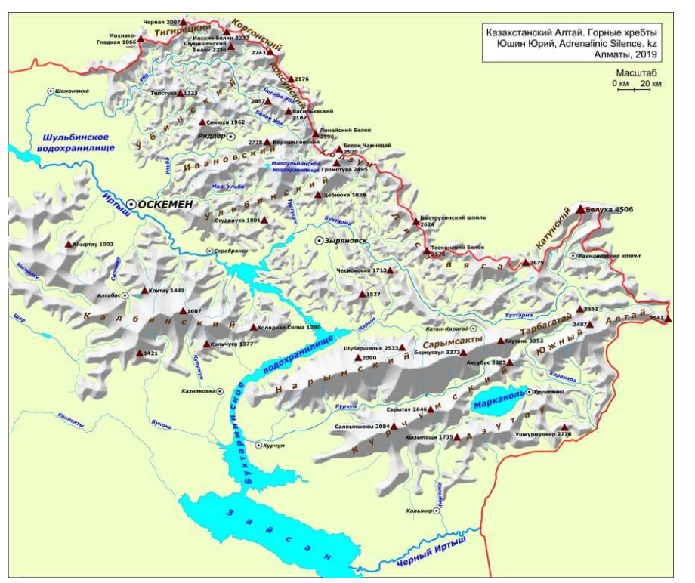
Рисунок 1.1 - Схема горных хребтов Казахстанского Алтая [78]
В верхнем течении, до впадения в озеро Жайсан, река Иртыш принимает несколько значительных правобережных притоков, среди которых реки Алкабек и Калжыр, последняя вытекает из озера Маркаколь и отличается высоким водоносным режимом. Ниже по течению, в 1960 году, на Иртыше была возведена плотина Буктырминской гидроэлектростанции, в результате чего образовалось крупное Буктырминское водохранилище — одно из крупнейших в Казахстане. При его заполнении уровень воды поднялся настолько, что озеро Жайсан оказалось полностью включённым в акваторию водохранилища.
В Буктырминское водохранилище впадает ряд значимых притоков: Куршим, Нарын, Буктырма, Улькен Бокен, Таинты и другие. Ещё выше по течению, в районе города Усть-Каменогорск, в 1953 году была построена Усть-Каменогорская ГЭС, сформировавшая Усть-Каменогорское водохранилище. Ниже этого гидроузла в Иртыш впадает правобережный приток — река Ульби, играющая важную роль в водном балансе региона.
Далее вниз по течению, в районе посёлка Шульба, в 1988 году было завершено строительство Шульбинской ГЭС, образовавшей третье по каскаду — Шульбинское водохранилище. В него впадает один из наиболее полноводных правобережных притоков Иртыша — река Оба.
Таким образом, двигаясь от верховьев к низовьям, Иртыш принимает ряд крупных правобережных рек: Калжыр, Куршим, Буктырму, Ак Берель, Тургысын, Ульби, Обa и Шульбинку. Среди них наиболее водообильными и значимыми по гидрологическому вкладу являются Буктырма, Оба и Ульби (рис. 1.2).

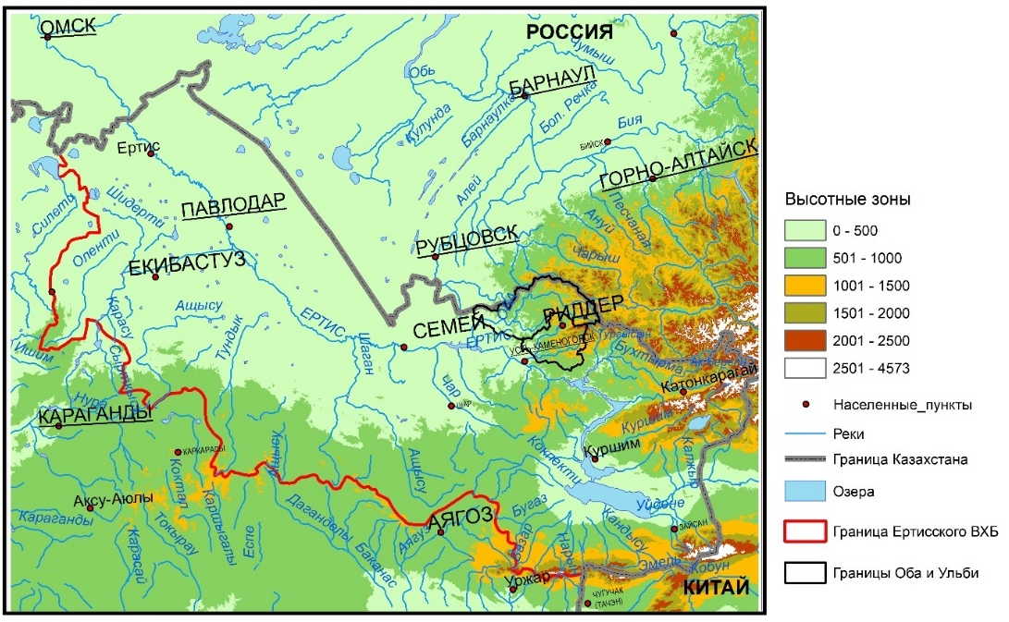
Рисунок 1.2 - Притоки р. Ертис, расположенные на территории Казахстана

Главной водной артерией региона является река Иртыш, принимающая крупные правобережные притоки, включая Буктырму, Ульбу и Обa. На реке последовательно расположены три гидротехнических сооружения: Усть-Каменогорская, Буктырминская и Шульбинская ГЭС, формирующие Иртышский каскад водохранилищ. Основные правобережные притоки, питающие каскад, — это реки Куршим, Буктырма, Ульби и Оба, отличающиеся сложной гидрологической структурой и выраженной сезонной изменчивостью стока.
Река Оба берет начало в пределах Восточного Алтая на высоте 2000–2500 м. Её бассейн охватывает западную часть области и включает как горные, так и равнинные территории (49°–51° с.ш. и 85°–87° в.д.). Река Ульби также является правым притоком Иртыша, начинается в предгорьях Алтая и протекает через территорию Усть-Каменогорска, далее впадая в Иртыш (49°–51° с.ш., 82°–85° в.д.) [27].

  - Гидрографическая характеристика
Реки Оба и Ульба, вместе с их многочисленными притоками, составляют основу гидрографической сети региона. Река Оба, протяжённостью 140 км, формирует сток преимущественно в горной зоне, тогда как река Ульби, длиной около 100 км, используется для различных хозяйственных нужд, включая водоснабжение и орошение. Питание рек смешанное: снеговое, дождевое и подземное. Наибольший объём стока приходится на весенний период, когда происходит интенсивное таяние снега. Летние паводки связаны с кратковременными ливнями.
Изменение климатических условий уже оказывает влияние на гидрографию региона, изменяя сезонный режим стока и увеличивая вероятность как паводков, так и засух. Это подчеркивает важность применения современных методов прогнозирования водности и адаптации инфраструктуры к новым климатическим условиям.
Река Ульби (рис. 1.3) образуется слиянием рек Тихая (L= 25 км, F= 681 км²) и Громотуха (L= 34 км, F= 451 км²), которые берут начало в Ивановском и Убинском хребтах (Рудный Алтай). Река Тихая берет начало юго-восточнее г. Теснинский Белок и образуется слиянием рек Журавлиха и Филипповка. Протекает по северной окраине города Риддер. Воды реки используются на вновь введенной в эксплуатацию с 2016 года Ульбинской ГЭС Лениногорского каскада. Река Громотуха берёт свое начало с Южного склона Ивановского хребта и Северо-Западного склона Ульбинского хребта от многочисленных рек и ручьев, основные из которых Правая и Левая Громотуха. В верхнее течение реки Левая Громотуха перебрасывается часть стока реки Киши Ульби, в верховьях которой было создано Малоульбинское водохранилище. Введено в строй в 1936 году, отметка уровня водохранилища – 1612 м. Объём – 87,7 млн.м³. В нижнем течении на реке размещены Хариузовская и Тишинская ГЭС Лениногорского каскада.

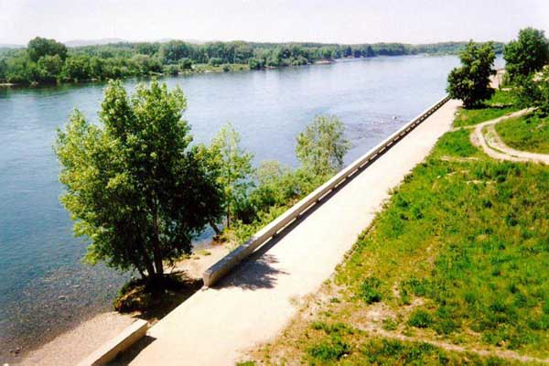
Рисунок 1.3- Река Ульби у г. Усть-Каменогорска [79]

В районе города Усть-Каменогорск впадает в реку Ертис являясь её правым притоком. Длина реки 100 км, площадь водосбора 4990 км². В пределах водосбора имеется 40 озер, общей площадью 14,9 км². Среднемноголетний расход составляет 96,8 м³/с.
Река Оба (рис.1.4) - одна из самых полноводных правобережных притоков р. Ертис, образуется от слияния рек Ак Оба (L= 58 км, F= 806 км²) и Кара Оба (L= 70 км, F= 691 км²), берущих начало с Коргонских белков в зоне вечных снегов. Верховья ее с северо-востока и с запада сжаты Тигирецким, Коксуйским и Убинским хребтами. Наиболее крупные притоки — р. Бол. Чесноковка (L= 14 км, F= 141 км²), Становая Оба (L= 24 км, F= 717 км²), Белопорожная Оба (L= 51 км, F= 590 км²), Мал. Убинка (L= 45 км, F = 1610 км²). Длина реки 278 км, площадь водосбора 9850 км². В пределах водосбора имеется 295 озер, общей площадью 34,8 км². Среднемноголетний расход составляет 173 м³/с.

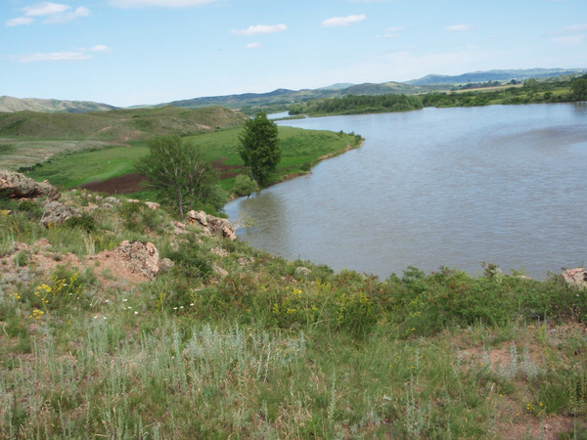
Рисунок 1.4 - Река Оба у г. Шемонаиха [80]

На реке Ертис, как указывалось выше, имеется 3 крупных искусственных водоема, образованных плотинами Буктырминской ГЭС, Усть-Каменогорской ГЭС и Шульбинской ГЭС. В результате сток реки ниже пос. Шульба сильно зарегулирован.
Выше г. Семей в 4 км ниже с. Старая Шульба создана плотина Шульбинской ГЭС (рис. 1.5). Шульбинское водохранилище является одним из крупных водохранилищ Иртышского каскада, емкость которых составляет 52,7 км³ комплексного назначения. Общий объём составляет 2390 млн м³, площадь 255 га. Водохранилище введено в эксплуатацию в 1988 году. Главными притоками являются реки Оба и Ульби. Гидроузел осуществляет неполное сезонное регулирование стока боковой проточности ниже плотины Бухтарминской ГЭС при природоохранных весенних попусках и при прохождении летне-осенних паводков. Режим водохранилища – полностью искусственный, исключая период попусков рек Оба и Ульби в период паводков. В апреле – мае водохранилище срабатывается более чем на половину, чем обеспечивает орошение поймы Ертиса [25].
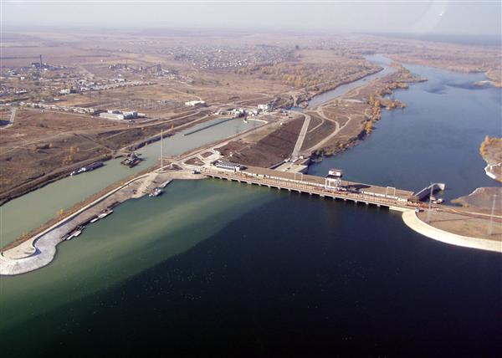
Рисунок 1.5 - Шульбинская ГЭС на р. Ертис [81]

Весь Иртышский каскад осуществляет следующие попуски: весенний природоохранный, пропуск высоких весенних половодий, летне-дождевых паводков, зимний. В маловодные критические периоды вводятся ограничения попусков. Буктырминское водохранилище не должно срабатываться ниже отметки уровня мертвого объема 387,84 м БС [28].

2.3 Климатические условия
Климат региона определяется резкоконтинентальным. Теплые и влажные воздушные массы с Атлантического океана доходят на исследуемую территорию трансформированными, потерявшими большую часть влаги, а воздушные массы Северного Ледовитого океана, - холодными и сухими по причине большой удаленности и отгороженности территории горными системами. Холмисто- мелкосопочные и равнинные районы левобережья Иртыша характеризуются особенно большой сухостью. Центральным высокогорным, а также северным и западным районам Алтая характерна наибольшая увлажненность.
Зимой температура воздуха может опускаться до минус 48 ℃. Среднемесячная температура июля в предгорьях равна 20,2 ℃. Количество атмосферных осадков изменяется с высотой местности. На высоте 200 м оно составляет 410 мм, на высоте 1600 м – 1220 мм. Преобладающая часть осадков, до 70 % от годовой суммы, выпадает в теплое время года. Около 60 % жидких осадков наряду с талыми водами участвует в формировании весеннего половодья, продолжающегося 3…4 месяца [29, 30, 31].

2.4 Особенности водного режима

Реки Оба и Ульби относятся к типичным горным водотокам Восточного Казахстана и обладают схожими особенностями формирования стока. Их гидрологический режим определяется совокупным воздействием климатических факторов, рельефа, снежно-ледникового питания и сезонного перераспределения осадков.
Река Оба
Питание реки Оба носит смешанный характер, в котором преобладает снеговое и дождевое, при значительном вкладе ледниковых вод в верховьях бассейна. Весной наблюдается наиболее интенсивный период водообеспеченности, связанный с таянием снега в горных районах. В этот сезон формируется основной объём годового стока, а максимальные расходы воды приходятся на апрель–май.
В годы с обильными зимними осадками и устойчивым снежным покровом весенние паводки достигают значительных масштабов. В летние месяцы водность реки поддерживается за счёт таяния ледников и дождевых осадков. При прохождении интенсивных ливней возможны кратковременные подъемы уровня воды, сопровождающиеся резкими изменениями гидрографа. Осенью количество осадков уменьшается, снеготаяние прекращается, и уровень воды постепенно снижается.
В зимний период в бассейне реки устанавливается устойчивый ледостав, водообмен резко ослабевает, и сток достигает минимальных значений. Таким образом, для реки Оба характерен паводковый тип водного режима с чётко выраженной весенней фазой половодья и низкой водностью в холодный сезон.
Река Ульби
Гидрологический режим реки Ульби также формируется под влиянием снегового и дождевого питания, при меньшем участии подземных вод. В верхней части бассейна заметную роль играет ледниковое питание, поддерживающее сток в летний период. Весной, в результате интенсивного таяния снега, наблюдаются мощные паводки, которые иногда приводят к подтоплению низменных участков в районе города Усть-Каменогорск.
Летом водность реки остаётся относительно стабильной благодаря осадкам и талым водам, однако в июле–августе возможны кратковременные всплески уровня воды, обусловленные ливневыми дождями. Осенью водность снижается, а к зиме формируется устойчивый период межени, сопровождающийся ледоставом.
Среднегодовые расходы воды по реке Ульби варьируются в зависимости от погодных условий и объёма снежных запасов в зимне-весенний сезон. Межгодовая изменчивость стока выражена довольно сильно, что отражает чувствительность бассейна к колебаниям температуры и осадков.
Общие закономерности водного режима
Для обеих рек характерно сезонное перераспределение стока, при котором на долю весеннего периода приходится наибольшая часть годового водного объёма. Основным источником питания служат снег и ледники, а в летнее время их вклад обеспечивается дополнительными дождевыми осадками.
Континентальный климат региона обуславливает высокую амплитуду колебаний стока в течение года: от значительных паводков весной до минимальных расходов в зимние месяцы. В верховьях бассейнов, где распространены снежники и ледники, формируется устойчивый летний приток, что особенно важно для поддержания водности в межень.
На фоне изменения климата в последние десятилетия наблюдаются трансформации гидрологического режима:
- сокращение площади ледников приводит к уменьшению летнего стока;
- повышение температур вызывает раннее таяние снега и смещение сроков половодья;
- увеличение интенсивности ливней способствует усилению селевой активности и частоте паводков;
- тёплые зимы сокращают продолжительность ледостава и повышают зимний сток.
Эти изменения требуют адаптации методов управления водными ресурсами и внедрения современных моделей прогнозирования стока, позволяющих учитывать климатические тенденции при оценке гидрологического режима рек Оба и Ульби [32].

2.5 Гидрологическая изученность

Реки Оба и Ульби представляют особый интерес для гидрологических исследований благодаря их горному происхождению, сложному режиму стока и значимой роли в водном балансе Восточного Казахстана. Эти водотоки обеспечивают поступление значительных объёмов воды в систему Иртышского каскада и являются важными элементами региональных водных ресурсов.
Уровень их гидрологической изученности можно охарактеризовать как ограниченный и фрагментарный. Основное внимание уделяется вопросам формирования стока, сезонных колебаний водности, снеголедникового питания и влияния климатических изменений. Несмотря на наличие отдельных исследований и многолетних наблюдений, общая полнота и пространственная детализация данных остаются недостаточными.
Река Оба
Наблюдения за уровнем воды, расходом стока и температурным режимом в бассейне реки Оба проводятся РГП «Казгидромет». Основной пункт наблюдений расположен в районе села Шемонаиха, однако сеть гидрологических постов в пределах бассейна малочисленна, что ограничивает возможность пространственного анализа гидрологических процессов.
Получаемые данные применяются преимущественно для прогнозирования паводков и оперативной оценки водности, однако они охватывают главным образом нижние участки русла. В верховьях, где расположены ледниковые источники питания, наблюдения проводятся нерегулярно. Исследования последних лет подтверждают тенденцию сокращения ледников Восточного Алтая, что отражается на снижении летнего стока и изменении гидрографа реки.
Изучение влияния климатических изменений на сток реки Оба пока находится на начальной стадии. Зафиксированы тенденции потепления и изменения режима осадков, однако количественная оценка вклада климатических факторов в изменение водного баланса требует дополнительных многолетних наблюдений. Недостаток информации о подземных водах, селевых процессах и структуре ледникового питания остаётся одной из ключевых проблем.
Река Ульби
Мониторинг гидрологических характеристик реки Ульби также осуществляется Казгидрометом, в основном на гидропосту Ульби-Перевалочная. Регулярные наблюдения ведутся за уровнем воды, расходами и ледовыми явлениями. Несмотря на наличие длительных рядов данных, плотность наблюдательной сети остаётся невысокой.
Весенние паводки на реке Ульби изучены наиболее подробно, поскольку они оказывают прямое влияние на населённые территории, включая город Усть-Каменогорск. Эти исследования позволили выявить связь между интенсивностью снеготаяния и вероятностью наводнений. Однако вклад ледникового питания в суммарный сток изучен недостаточно, что затрудняет точную оценку водного баланса бассейна.
Наблюдается дефицит исследований, посвящённых подземному питанию, гидравлическому моделированию и прогнозированию экстремальных гидрологических событий. Развитие моделей, способных учитывать интенсивные ливневые паводки и селевые потоки, остаётся актуальной задачей для практической гидрологии региона.
Общая характеристика гидрологической изученности
Фундаментальные основы мониторинга в бассейнах рек Оба и Ульби были заложены ещё в советский период, когда данные водотоки рассматривались как часть обширных исследований бассейна Иртыша. В последующие годы наблюдения продолжались, однако развитие инструментальных методов было ограничено.
Современные региональные исследования Казгидромета и отдельных научных институтов Казахстана внесли значительный вклад в понимание гидрологических особенностей рек, однако по-прежнему не хватает пространственно детализированных данных [32]. В частности, редко применяются методы гидравлического и ГИС-моделирования, позволяющие получать более точные оценки характеристик стока.
Также ограничено количество работ, посвящённых долгосрочному воздействию изменения климата на гидрологические процессы и динамику ледников. Отсутствие автоматизированных систем наблюдения и дистанционного мониторинга снижает оперативность получения данных и затрудняет анализ кратковременных экстремальных событий.
Следует отметить, что гидрологические посты расположены неравномерно — в основном у выхода рек из горных районов, что не позволяет оценить процессы формирования стока в высокогорных зонах и на устьевых участках.
Направления совершенствования гидрологического мониторинга
Для повышения качества гидрологических исследований и обеспечения устойчивого управления водными ресурсами целесообразно:
- расширить наблюдательную сеть, особенно в верховьях рек Оба и Ульби;
- внедрять современные технологии мониторинга, включая спутниковые наблюдения, использование беспилотных летательных аппаратов и цифровых моделей рельефа;
- развивать гидрологическое моделирование с учётом сценариев изменения климата (например, RCP4.5 и RCP8.5);
- проводить комплексные исследования подземного и ледникового питания;
- укреплять трансграничное сотрудничество с сопредельными странами (Россией и Китаем) для обмена гидрологической информацией и согласованного управления водными ресурсами.
Реализация этих мер позволит повысить уровень гидрологической изученности рек Оба и Ульби, обеспечить более точное прогнозирование стока и повысить эффективность адаптации водохозяйственного сектора к изменяющимся климатическим условиям.
Основные характеристики исследуемого региона приведена в таблице 1.1.

Таблица 1.1 – Характеристики рек Оба и Ульби (в скобках указана дата переноса поста).

№ | Название водотока | Название поста | Рассто-яние от устья, км | Площадь водосбора, км² | Куда впадает | Период действия
 |  |  |  |  |  | Открыт | Закрыт
17 | р. Ульби | с..Ульби Перевалочная | 25 | 4900 | р. Ертис | 22.10.1930 (01.11.1940) | Действует
23 | р. Оба | с. Шемонаиха | 62 | 8470 | р. Ертис | 16/04/1954 | Действует

ГЛАВА 3 УСЛОВИЯ ФОРМИРОВАНИЯ СТОКА В БАССЕЙНАХ РЕК ОБА И УЛЬБИ

3.1 Анализ рядов метеорологических показателей
Проведен анализ рядов метеорологических показателей, определяющих поверхностный сток по данным МС Шемонаиха (310 м), Лениногорск (809 м) (Риддер), Усть-Каменогорск(285 м), расположенных на различных высотах, рассматриваемой территории.
Для анализа изменений основных климатических параметров, определяющих формирование стока (температуры воздуха и осадков), в данном исследовании использовалась методология, включающая метод разностно-интегральной кривой, а также анализ изменений трендов и скорости их параметров в период наблюдений на метеостанциях бассейна рек Оба и Ульби [33,34].
Метод разностно-интегральной кривой (т.е. график накопленных отклонений от заданной величины, например, арифметического среднего, в зависимости от времени или даты) использовался для выявления возможных трендов или циклов в временных рядах годовой температуры, осадков и стока [35]. Более подробную информацию о методе остаточной массовой кривой можно найти в гидрологической литературе [36, 37].
Для построения остаточной массовой кривой коэффициент K был определён следующей формулой:
K_{i} = Q_{i}/Q_{сред} (1)
Q_{i} - это значение переменной в конкретный год за определенный период (например, среднегодовой расход), а Q_{сред} - среднее значение ряда, содержащего n лет.
$Q_{сред}=\left(\sum_{i=1}^{n}{Q_{i}}\right)/n$ (2)

Если Q_{i} = Q_{сред}, то K = 1. Разностно-интегральная кривая представляет собой общую сумму отклонений коэффициентов K от среднего многолетнего значения ряда в конце каждого года Q_{i} (K_{i} - 1).

$\sum_{i=1}^{t}{\left(k_{i}-1\right)=f(t)}$ (3)

Суммирование по годовому временному интервалу (t) дает либо восходящий, либо нисходящий наклон кривой, что означает положительную или отрицательную фазу относительно горизонтальной линии соответственно.
Для улучшения интерпретации и повышения сопоставимости графиков между разными реками и переменными, формула (3) нормировалась путем деления на коэффициент вариации (Cv) соответствующего временного ряда:
$f\left(t\right)=\frac{1}{Cv}\sum_{i=1}^{t}{\left(k_{i}-1\right)}$ , (4)
где коэффициент вариации определяется как отношение стандартного отклонения σ к среднему значению µ:
Cʋ= $\frac{σ}{µ}$, (5)
Такой подход позволяет устранить влияние амплитуды колебаний и делает возможным корректное сравнение кривых между различными участками или переменными. Нормализация через коэффициент вариации особенно полезна при анализе одновременных процессов в бассейнах с различной гидрологической и климатической характеристикой.
На (рис. 2.1) приведены разностно-интегральные кривые, построенные на основание средних годовых температур воздуха на МС Усть-Каменогорск, Риддер и Шемонаиха (таблица А1 Приложения А).

Рисунок 2.1 – Разностно-интегральные кривые средних годовых температур
Исходя из хода данных кривых просматривается интенсивный рост средних годовых температур воздуха с начала 1990-х годов.

Таблица 2.1 - Средние годовые температуры воздуха за многолетние периоды (tср, °C)

Метеостанция | Высота, м абс | Период осреднения, годы | tср°C | Повышение Δt, °C
Усть-Каменогорск | 285 | 1936-1989 | 2.6 | 1.2
Усть-Каменогорск | 285 | 1990-2020 | 3.8 | 1.2
Лениногорск | 809 | 1936-1989 | 2.0 | 1.0
Лениногорск | 809 | 1990-2020 | 3.0 | 1.0
Шемонаиха | 329 | 1936-1989 | 1.9 | 1.7
Шемонаиха | 329 | 1990-2020 | 3.6 | 1.7
В целом, средняя многолетняя величина средней годовой температуры воздуха с 1990-х годов, согласно рассматриваемым МС, повысилась на 1.0 - 1,7°С. В таблице 2.1 приведены показатели роста температуры по данным трех МС.
Рост средних годовых температур воздуха может приводить к увеличению суммарного испарения и дефицита увлажненности территорий, а также большему объему стока с высокогорных областей. Для территорий с развитой растительностью, для которых наибольший вклад в суммарное испарение вносит транспирация, она может снижаться с ростом температуры, вызванным ростом концентрации СО2. Что касается сумм годовых осадков на МС Усть-Каменогорск и Лениногорск (таблица А2 Приложения А), то здесь наблюдается снижение их значений в среднем с конца 1970-х , 1980-х годов (рис. 2.2). . Однако, значения годовых сумм осадков, с 2010 года стали расти. Что касается МС Шемонаиха, то наблюдается устойчивый рост среднегодовых осадков начиная с 1965 года, с 1995 годов – незначительное уменьшение и снова рост, начиная с 2010 годов.

Рисунок 2.2 – Разностно-интегральные кривые годовых сумм осадков

Значение средних многолетних сумм годовых осадков за относительно устойчивые периоды, т.е до 1995 года и после приведены в (табл. 2.2), как видно, количество осадков, хотя и незначительно, но с 1995 года уменьшается, что как показал дальнейший анализ, отразилось и на стоковых характеристиках рек. Однако, как видно из рис.2.2, значения годовых сумм осадков, с 2010 года стали расти. С точки зрения статистического анализа на основание пока еще незначительного периода, десяток лет кардинально выводы о намеченной тенденции делать преждевременно.

Таблица 2.2 - Средние годовые суммы осадков за многолетние периоды (Хср, мм)
Метеостанция | Высота, м абс | Период осреднения, годы | Xср,мм | Изменения
 |  |  |  | ΔX,мм | %
Усть-Каменогорск | 285 | 1936-1994 | 499 | - 19 | 4  уменьшение
Усть-Каменогорск | 285 | 1995-2020 | 480 | - 19 | 4  уменьшение
Лениногорск | 809 | 1936-1994 | 640 | - 33 | 5  уменьшение
Лениногорск | 809 | 1995-2020 | 606 | - 33 | 5  уменьшение
Шемонаиха | 329 | 1936-1994 | 446 | 5 | 1  увеличение
Шемонаиха | 329 | 1995-2020 | 451 | 5 | 1  увеличение

Таким образом, исходя из данных разностно-интегральных кривых прослеживается повышение среднегодовых температур воздуха с начала 1995-х годов. Средняя многолетняя величина средней годовой температуры воздуха с 1995-х годов повысилась на 1.0 ⁰С на МС Лениногорск, 1.2 ⁰С на МС Усть-Каменогорск и 1.7 ⁰С на МС Шемонаиха. Рост среднегодовых температур воздуха влечет увеличение испарения и дефицит увлажненности, а также увеличение объема стока с высокогорных областей. Значения сумм годовых осадков незначительно снижается начиная с конца 1995-х годов на 5% на МС Лениногорск, 4% на МС Усть-Каменогорск, что как показал дальнейший анализ отразилось и на стоковых характеристиках рек.

3.2 Годовой сток изучаемых бассейнов
Годовой сток является основной характеристикой речного стока при водохозяйственном проектировании, оценке водных ресурсов бассейнов рек и различных регионов. Годовой сток, как результирующий элемент водного баланса позволяет судить о соотношениях тепла и влаги, степени увлажненности территорий. Годовой сток является базовой характеристикой при разработке методов гидрологических расчетов, исследованиях колебаний стока во времени и пространстве, разработки гидрологических классификаций и районирования.
Cогласно проведенным раннее исследованиям [32], при расчете притока воды в Шульбинское водохранилище можно ограничиться двумя гидропостами – р. Ульби – с.Ульби Перевалочная и р.Оба – с. Шемонаиха (рисунок и таблица 2.3). Эти гидропосты замыкают 53% всей площади водосбора, имеющей сток в Шульбинское водохранилище.
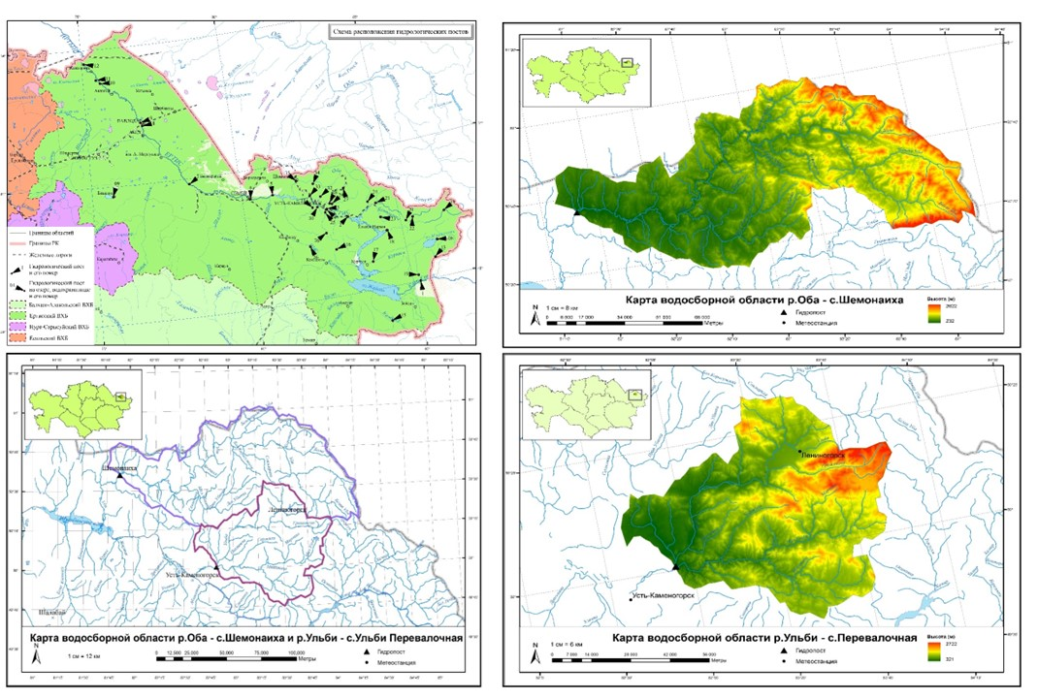

Рисунок 2.3 - Бассейны рек Оба и Ульби

Таблица 2.3 – Основные характеристики бассейнов рек Оба и Ульби

Реки | Оба | Ульби
Площадь бассейна, км² | 8888 | 4858
Длина реки, км | 278 | 100
Высота, макс. и мин., м | 2752  1228 | 2746  1206
Гидрологические посты, замыкающие створ реки | Шемонаиха | Ульби Перевалочная

Рассматривая колебания средних годовых расходов воды расчетных рек (таблицы Б1-2 Приложения Б), складывающихся из цикличности водности и изменений однородности периодов с относительно устойчивой средней величиной, наблюдаемых с помощью суммарных интегральных кривых стока и выводов климатических изменений метеорологических характеристик можно отметить следующее. За многолетний период, на фоне колебания многоводных и маловодных фаз водности на всех реках отмечается изменение наклона кривой с начала 1995-х годов в сторону снижения годовых величин стока (рис.2.4).
Рисунок 2.4 – Разностно - интегральные кривые годового стока
р.Обы - г. Шемонаиха и р. Ульби - с. Ульби Перевалочная
При этом ход кривых совпадает с многолетним режимом годовых осадков рассматриваемых территорий. В связи с этим к расчету стоковых характеристик приняты два периода – с 1936 по 1994 гг. и с 1995 по 2020 гг., что позволило оценить изменение их за счет смены климатических условий.

3.3 Повторяемость многоводных и маловодных лет на реках Оба и Ульби
Для определения периодов повышенной и пониженной водности использовались данные наблюдений с 1936 по 2020 годы над расходами воды исследуемых бассейнов. Была проведена проверка на однородность исходных гидрологических рядов. Для этого были использованы два параметрических критерия – Фишера и Стьюдента. Оба этих критерия относятся к категории стандартных критериев, и рекомендуются в большинстве нормативных документов в качестве официального теста на однородность. Критерий Фишера используется для проверки однородности гидрологических рядов по дисперсии, а критерий Стьюдента по среднему значению. Ряд исследования был поделен на 2 группы: 1) 1936- 1994, 2) 1995 - 2020 гг. Так как разностно - интегральные кривые годового стока указывают на уменьшение стока на Обе и Ульби начиная с 1995 года ( рис.2.4). Результаты расчетов, приведенные в таблице 2.4, по тесту Стьюдента показали неоднородность рядов годового стока для всего периода исследования (1936-2020 гг.). И наоборот, ряд оказался однородным для периодов 1936-1994 гг. и 1995-2020 гг. для обеих рек. По тесту Фишера период 1936-1994 гг. оказался однородным. Остальные два периода – неоднородны.
Таблица 2.4 – Оценка однородности годового стока по критериям Стьюдента и Фишера по р.Оба – с. Шемонаиха и р. Ульби – с. Ульби Перевалочная
№ | Период наблюдений | р.Оба – с. Шемонаиха |  |  |  | р. Ульби – с. Ульби Перевалочная
№ | Период наблюдений | Среднее значение | Стандартное откл., σ | Критерии |  | Среднее значение | Стандартное откл., σ | Критерии
 |  |  |  | Стьюдента | Фишера | Среднее значение | Стандартное откл., σ | Стьюдента | Фишера
1 | 1936-2020 | 171 | 44.6 | $$\frac{2.55}{1.96}$$  неоднороден | $$\frac{1.54}{1.68}$$  однороден | 95 | 25.2 | $$\frac{2.14}{1.96}$$  неоднороден | $$\frac{1.49}{1.68}$$  однороден
2 | 1936–1994 | 180 | 47.5 | $$\frac{0.55}{1.96}$$  однороден | $$\frac{1.47}{1.87}$$  однороден | 99 | 26.6 | $$\frac{0.05}{1.96}$$  однороден | $$\frac{1.44}{1.87}$$  однороден
3 | 1995–2020 | 157 | 38.1 | $$\frac{1.67}{1.96}$$  однороден | $$\frac{0.47}{0.38}$$  неоднороден | 86 | 21.6 | $$\frac{1.85}{1.96}$$  однороден | $$\frac{0.49}{0.37}$$  неоднороден
* В столбцах 5,6,9 и 10 в числителе приводится расчетное значение критерия, а в знаменателе – его критическое значение
Известно, что применение параметрических тестов для связанных рядов приводит к увеличению вероятности ошибок первого рода. В рамках исследования были проведены статистические тесты для проверки значимости различий между двумя рядами 1936-1994 гг. и 1995-2020 гг. на исследуемых реках и для анализа использовались критерий Краскала-Уоллиса, ранговый критерий Вилкоксона и инверсионная статистика Манна-Уитни (таблицы 2.5-2.6).
Таблица 2.5 - Проверка значимости различий между двумя годовыми рядами (1936-1994 гг. и 1995-2020 гг.) стока на р.Оба – г.Шемонаиха с использованием непараметрических критериев
Критерий | Показатель | Значение | Критическое значение (α = 0,05) | Критическое значение (α = 0,1) | Вывод
Краскала-Уоллиса | H-статистика | 3,65 | 3,84 | 2,71 | Различия не значимы при α = 0,05
Краскала-Уоллиса | Вероятность  p(H) | 0,06 | 0,05 | 0,1 | различия значимы
Вилкоксона | W_эмп | 705 | 784 | 984 | различия значимы
Вилкоксона | W_ср | 884 | - | - | различия значимы
Манна-Уитни | U_эмп | 387 | 433 | 633 | различия значимы
Манна-Уитни | U_ср | 533 | - | - | различия значимы
Согласно таблице 2.5 для р.Оба – г.Шемонаиха рассчитанное значение статистики критерия Краскала-Уоллиса [41] составило H = 3,65, при этом уровень значимости p(H) = 0,06. Верхнее критическое значение при уровне значимости α = 0,05 составляет 3,84, а при α = 0,1 – 2,71. Так как полученное p-значение выше 0,05, различия между группами не являются статистически значимыми на уровне 5%, однако находятся на границе значимости при α = 0,1.
Эмпирическое значение статистики Вилкоксона составило W_эмп = 705, что ниже среднего значения W_ср = 884. Для сравнения: критическое значение α = 784, критическое значение β = 984. Так как W_эмп значительно ниже W_ср, это может свидетельствовать о наличии различий между группами.
Эмпирическое значение U-статистики Манна-Уитни составило U_эмп = 387, что ниже среднего значения U_ср = 533. Для сравнения: критическое значение α = 433, критическое значение β = 633.
Так как U_эмп значительно ниже U_ср, можно предположить наличие различий между сравниваемыми группами.
Для реки Ульби – с.Ульби Перевалочная также посчитаны статистические тесты для проверки значимости различий между двумя рядами 1936-1994 гг. и 1995-2020 гг., результаты представлены в таблице 2.6.
Таблица 2.6 - - Проверка значимости различий между двумя годовыми рядами (1936-1994 гг. и 1995-2020 гг.) стока на р. Ульби – с.Ульби Перевалочная с использованием непараметрических критериев
Критерий | Показатель | Значение | Критическое значение (α = 0,05) | Критическое значение (α = 0,1) | Вывод
Краскала-Уоллиса | H-статистика | 3,6 | 3,84 | 2,71 | Различия не значимы при α = 0,05
Краскала-Уоллиса | p(H) | 0,06 | 0,05 | 0,1 | различия значимы
Вилкоксона | W_эмп | 663 | 741 | 934 | различия значимы
Вилкоксона | W_ср | 838 | - | - | различия значимы
Манна-Уитни | U_эмп | 368 | 416 | 609 | различия значимы
Манна-Уитни | U_ср | 513 | - | - | различия значимы

Таким образом для обоих исследуемых рек по результатам критериев Манна-Уитни и Вилкоксона можно предположить наличие значимых различий между сравниваемыми выборками (1936-1994 гг. и 1995-2020 гг.). Однако критерий Краскала-Уоллиса не выявил статистически значимых различий на уровне α = 0,05, но значение p = 0,06 указывает на возможную тенденцию к значимости на уровне α = 0,1.
На основе анализа результатов применения параметрических (Стьюдента и Фишера) и непараметрических (Краскала–Уоллиса, Вилкоксона, Манна–Уитни) критериев можно сделать следующий вывод:
Параметрические и непараметрические методы в целом дополняют друг друга, но дают частично различающиеся оценки однородности и значимости различий между подвыборками.
Параметрические критерии (Стьюдента и Фишера) показали:
- Неоднородность исходного ряда за весь период (1936–2020 гг.) по критерию Стьюдента для обеих рек.
- Однородность подвыборок 1936–1994 и 1995–2020 гг. по средним значениям (Стьюдент).
- В то же время, по критерию Фишера в подвыборках выявлены различия в дисперсиях в более поздний период (1995–2020 гг.), что указывает на изменение характера вариабельности стока.
Непараметрические критерии, менее чувствительные к предпосылкам о распределении данных:
- Критерии Вилкоксона и Манна–Уитни подтвердили наличие статистически значимых различий между двумя периодами по обоим водотокам.
- Критерий Краскала–Уоллиса не подтвердил различия на уровне значимости 0,05, но показал значение p = 0,06, что может указывать на наличие пограничной значимости при α = 0,1.
Таким образом, непараметрические методы подтверждают тенденцию, выявленную параметрическими тестами, но дают более устойчивые доказательства наличия различий между подвыборками, особенно в отношении медианных значений. Это указывает на изменение распределения годового стока во времени и подтверждает целесообразность рассмотрения периодов 1936–1994 и 1995–2020 гг. как отдельных по своим гидрологическим характеристикам.
Практический вывод: использование как параметрических, так и непараметрических методов позволяет более полно охарактеризовать изменения водности и надежнее выявить изменения в структуре гидрологических рядов.
Расчеты параметров кривых распределения и величин годового стока рек различной обеспеченности в условиях наблюдающихся изменений климатических показателей позволяют оценить современное состояние водности исследуемых бассейнов и определить тенденций развития водно-балансовых элементов рассматриваемых территорий. Обеспеченные величины годового стока основных рек исследуемой территории определены по кривым обеспеченности стока, построенным по вычисленным значениям нормы и коэффициентов вариации годового стока. Третий параметр стока коэффициент асимметрии определён по степени соответствия данных наблюденной теоретической кривой обеспеченности (рисунки В1-4 приложения В). Основные характеристики средних годовых расходов воды для рек Оба и Ульби приведены в таблице 2.7 и рассчитаны также с помощью программы StokStat с использованием биномиальных кривых распределения при Сs=2Cv.
Таблица 2.7 – Характеристики средних годовых расходов воды рек в различные климатические периоды для р. Оба – с. Шемонаиха и р. Ульби – с. Ульби Перевалочная

№ | Река-пункт | Расчетный период | Qср , м3/c | Cv | Расходы воды различной обеспеченности , %
 |  |  |  |  | 1 | 5 | 10 | 50 | 75 | 95
1 | р. Оба - г. Шемонаиха | 1936-1994 | 177 | 0.26 | 305 | 262 | 240 | 180 | 145 | 110
1 | р. Оба - г. Шемонаиха | 1995-2020 | 157 | 0,24 | 260 | 225 | 207 | 155 | 130 | 100
1 | р. Оба - г. Шемонаиха | уменьшение, % | 11 |  | 14,8 | 14,1 | 13,8 | 13,9 | 10,3 | 9,1
2 | р. Ульби - с. Ульби Перевалочная | 1936-1994 | 99 | 0,27 | 172 | 147 | 135 | 97 | 80 | 62
2 | р. Ульби - с. Ульби Перевалочная | 1995-2020 | 88 | 0,25 | 148 | 127 | 117 | 86 | 72 | 56
2 | р. Ульби - с. Ульби Перевалочная | уменьшение, % | 11 |  | 14,0 | 13,6 | 13,3 | 11,3 | 10,0 | 9,7

Таким образом, наблюдается сокращение расхода воды на обоих исследуемых водосборах начиная с 1995 года в пределах 10 %. Межгодовая изменчивость годового стока на обоих бассейнах слабая (С_{v} < 30%).
Для анализа повторяемости многоводных и маловодных лет была рассчитана вероятность превышения величин годового стока для исследуемых бассейнов и их суммарного стока. В таблице 2.8 приведены принятые градации водности, а в приложении Б (табл.Б3) – величины годового стока и их вероятности, снятые с кривых обеспеченности.

Таблица 2.8 – Градации водности

Водность | Вероятность превышения, %
высокая | менее 20
умеренно - высокая | 20 - 40
средняя | 40 - 60
умеренно - низкая | 60 - 80
низкая | Более 80

Автором было подсчитано количество лет различной водности для исследуемых рек согласно градации водности, полученные результаты представлены в табл. 2.9.

Таблица 2.9 – Количество лет различной водности для рек Оба и Ульби за период 1955–2020гг.
Водность | р. Оба – с. Шемонаиха | р. Ульби – с. Ульби Перевалочная | Суммарный сток
высокая | 12 | 14 | 12
умеренно - высокая | 18 | 15 | 17
средняя | 8 | 8 | 7
умеренно - низкая | 17 | 13 | 18
низкая | 11 | 16 | 12

Согласно табл. 2.9, за исследуемый период времени наблюдалось большее количество лет с умеренно–высокой водностью для обоих исследуемых бассейнов.
Анализ изменения количества многоводных и маловодных лет суммарного стока по 10-летиям (рис. 2.5) выявил тенденции уменьшения количества лет высокой водности и увеличения количества лет низкой и средней водности, что и объясняет увеличение коэффициента асимметрии.
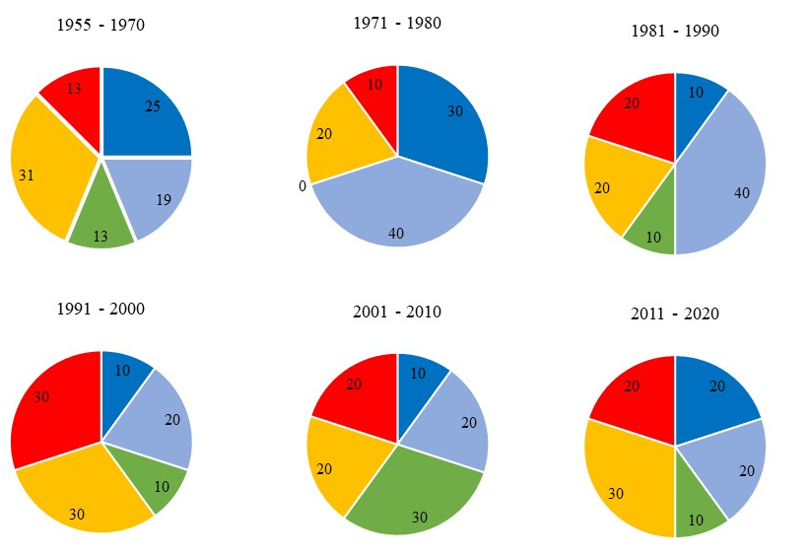
Рисунок 2.5 - Распределение лет различной водности суммарного стока рек Оба и Ульби (%)
Далее на рис.2.6 представлены тренды количества лет различной водности суммарного стока бассейнов Обы и Ульби по десятилетиям в процентном соотношении.

Рисунок 2.6 - Тренды количества лет различной водности суммарного стока Обы и Ульби по десятилетиям (%)

Согласно рис.2.6 линия тренда указывает на понижение высокой и умеренно-высокой водности в последние десятилетия и напротив, увеличение средней и низкой водности суммарного стока бассейнов рек Оба и Ульби.
В таблице 2.10 наглядно представлена водность рассматриваемых рек не по пяти, а по трем градациям: выше нормы – менее 40 %, средняя водность – 40 – 60 %, ниже нормы – более 60 %.

Таблица 2.10 – Количество лет различной водности за период 1955 -2020 гг.

Водность | р. Оба –  с. Шемонаиха | р. Ульби – с. Ульби Перевалочная | Суммарный  сток
Выше нормы (менее 40%) | 30 | 29 | 29
Средняя водность (40-60%) | 8 | 8 | 7
Ниже нормы (более 60%) | 28 | 29 | 30

Как видно из табл. 2.10, если использовать только три градации водности, то количество маловодных лет одинаково с количеством многоводных лет на обоих исследуемых бассейнах.
Составлена таблица лет (табл.2.11) экстремально низкой и высокой водности. Экстремально маловодными годами являются те годы, при которых значение обеспеченности среднегодового расхода выше 90 %. Обеспеченность среднегодового расхода воды при экстремально высокой водности
превышает 10 %.

Таблица 2.11 – Годы экстремально высокой и низкой водности
 | р. Оба – с. Шемонаиха |  | р. Ульби – с. Ульби Перевалочная |  | Суммарный сток
Год | Расход воды, м³/с | Обеспечен-ность, % | Расход воды, м³/с | Обеспечен-ность, % | Расход воды, м³/с | Обеспечен-ность, %
1 | 2 | 3 | 4 | 5 | 6 | 7
Высокая водность
1958 | 255 | 6.23 | 160 | 1.43 | 415 | 2.73
1 | 2 | 3 | 4 | 5 | 6 | 7
1960 |  |  | 131 | 8.44 | 367 | 8.23
1966 |  |  | 149 | 2.75 | 385 | 5.40
1969 |  |  | 130 | 8.87
1973 | 246 | 8.07 |  |  | 366 | 8.39
1979 | 250 | 7.25 | 154 | 2.15 | 404 | 3.49
1990 | 251 | 7.04 |  |  | 375 | 6.98
2013 | 252 | 6.84 | 147 | 2.99 | 399 | 3.95
Низкая водность
1963 |  |  | 62.8 | 94.2
1974 |  |  | 56.2 | 97.9 | 181 | 91.9
1982 |  |  | 67.2 | 90.1
1998 | 104 | 95.8
1999 | 103 | 96.1 | 66.6 | 90.6 | 170 | 95.1
2000 | 109 | 93.8 |  |  | 178 | 92.8
2003 | 110 | 93.2 | 55 | 98.3 | 166 | 95.9
2008 | 115 | 90.6 |  |  | 184 | 91
2011 | 114 | 91.1
2012 | 101 | 96.7 | 55.3 | 98.2 | 156 | 97.5
2020 |  |  | 66 | 90

Согласно результатам табл. 2.11 десятилетия с 1998 г. отличаются увеличением количества экстремально маловодных лет, тогда как экстремально высокая водность приходится в основном на 60 – 70-е гг. прошлого века.
Таким образом, сток зависит от многих факторов, и сложно уловить определенную очередность многоводных и маловодных. Однако, на рассматриваемых реках часто наблюдаются периоды лет с низкой водностью и с водностью выше средней. Длительность таких периодов от 2 до 5 лет.

3.4 Приток речных вод в Шульбинскоe водохранилищe
Из рисунка 1 (Приложение Г) можно заметить, что разностная интегральная кривая притока речных вод рек Оба и Ульби практически повторяет кривую р.Оба. Это можно объяснить бόльшим вкладом р.Оба в приток в Шульбинскоe водохранилищe по сравнению с вкладом р.Ульби. В процентном соотношении сток р.Оба составляет от 55 до 70 % (в среднем 64 %) от общего притока этих рек. Наибольшие отклонения от средней величины вклада наблюдались в 1998 и 2017 гг.
В 1998 году на р.Оба среднегодовой расход воды составил 104 м³/с (вероятность превышения 96 %, т.е. наблюдалась экстремально низкая водность), в то время как на р. Ульби водность не была такой низкой. Сток составил 84.6 м³/с (вероятность превышения 61 %, т.е. наблюдалась умеренно низкая водность). Вследствие экстремально низкой водности р.Оба, общий вклад ее стока в этом году составил всего 55 % от суммарного стока (табл.2.10).
В 2017 году, напротив, на р.Оба наблюдалась умеренно-высокая водность (191 м³/с, обеспеченность 30 %), а на р.Ульби – умеренно-низкая водность (83 м³/с, обеспеченность 67 %). Вследствие низкой водности на р.Ульби в данном году общий вклад ее стока в этот год составил всего 30 %, а р.Оба – 70 % от суммарного стока (табл.2.10). На рисунке 2.7 представлен вклад рек Оба и Ульби в суммарный приток в Шульбинскоe водохранилищe в виде столбчатой диаграммы, а на рис.2.8 – средний вклад (%) каждой их рек в различные по водности годы.
Рисунок 2.7 - Процентное соотношение вклада рек Оба и Ульби в приток в Шульбинскоe водохранилищe

Таблица 2.10 – Отклонения стока от средней величины за 1998 и 2017 годы
река | Qср., м³/с | Вероятность превышения, % | Водность | Общий вклад, %
1998 год
Оба | 104 | 96 | Экстремально-низкая | 55
Ульби | 84.6 | 61 | Умеренно-низкая | 45
2017 год
Оба | 191 | 30 | Умеренно-высокая | 70
Ульби | 83 | 67 | Умеренно-низкая | 30

Далее на рис.2.8 представлена диаграмма процентного соотношения вклада рек Оба и Ульби в приток в Шульбинскоe водохранилищe в зависимости от водности рек за исследуемый период.
а) б) в)
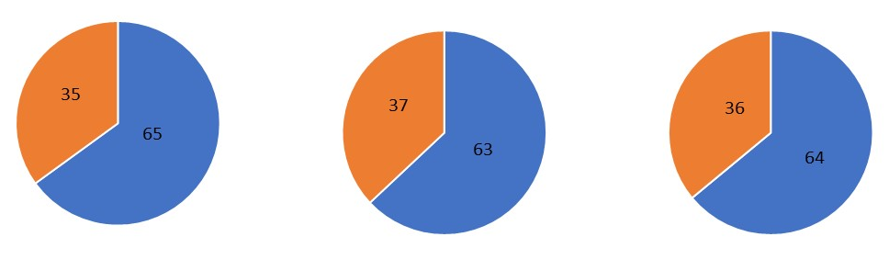

Рисунок 2.8 - Процентное соотношение вклада рек Оба и Ульби в приток в Шульбинскоe водохранилищe в зависимости от водности рек (а) водность выше средней, б) средний по водности, в) водность ниже средней) за исследуемый период.
Таким образом, вклад реки Оба в поступление речных вод в Шульбинское водохранилище в среднем составляет 64 % и остается доминирующим вне зависимости от условий водности. Однако соотношение между реками может значительно варьироваться в отдельные годы, в зависимости от гидрологических условий в каждом конкретном водосборе.

3.5 Анализ снегонакопления
Климат Горного Алтая раннее описанный в главе 1 данной работы, характеризуется континентальным. Различия в климатических особенностях отдельных районов Алтая обусловлены сложной орографией, присутствием замкнутых котловин и плоскогорий.
Среднегодовая температура колеблется от +3,0°C до -3,6°C в равнинных и предгорных районах до -6°C до -7°C в высокогорных районах [29, 30].
Холодный период, когда температура падает ниже 0°C, начинается в конце октября, а в высокогорных районах - в сентябре, и заканчивается в конце марта - начале апреля, а в высокогорных районах - в конце мая. Безморозный период обычно длится 180-210 дней.
На распределение атмосферных осадков по территории существенно влияет орография и высота местности. В горных районах бассейнов Ульби и Обы осадки равномерно распределены в течение года. Процентное соотношение осадков в теплый период (апрель-октябрь) к году здесь снижается до 55-60%. В равнинных, холмистых и межгорных котловинах мало осадков зимой, в то время как на горных склонах их количество выше, и они переносятся ветром, создавая разную картину образования снежного покрова.
Первые снегопады и неустойчивый снежный покров появляются в сентябре, а в высокогорных районах - в конце августа - начале сентября.
Изучение того, как образуется снежный покров, как он распределяется на территории, и особенно определение количества снега в конце зимы до начала таяния в речных бассейнах, является важным научным и практическим вопросом. Это связано с тем, что снегозапас является основным фактором, влияющим на формирование весеннего стока.
Максимальный снегозапас — это наибольшее количество воды, содержащееся в твердом и жидком виде в снежном покрове в момент максимального его накопления. Снежный покров представляет собой сложное явление, которое постоянно меняется в пространстве и во времени. Недостаточная сеть станций и постов усложняет задачу сбора данных о снегозапасе, но она остается важной и актуальной.
Основные климатические факторы, влияющие на снегонакопление, это количество осадков, температура воздуха холодного периода и ветер. Для анализа режима снегонакопления использовались декадные данные снегомерных съемок, средние месячные суммы твердых осадков и среднемесячные температуры холодного периода (ноябрь - март) за период 1979 - 2020 гг., полученные от Казгидромета по МС Лениногорск и Шемонаиха. На МС Усть-Каменогорск снегосъемка отсутствует.
В данной работе термин «максимальный снегозапас» подразумевает наибольший запас воды в снежном покрове за отдельную зиму. Далее в таблице 2.12 представлены статистические характеристики снегозапасов, осадков и температуры холодного периода, рассчитанные автором за период с 1979 по 2020 гг. для МС Лениногорск и Шемонаиха. Полученные данные были сравнены с данными справочника по климату [30, 31], где использовался период наблюдений на МС Лениногорск и Шемонаиха с 1936 по 1960 гг.

Таблица 2.12 - Статистические характеристики снегозапасов (S), осадков (P) и температуры (T) холодного периода
МС | Снегозапас, S, наибольший за зиму, и eго cтатистические характеристики |  |  |  | Многолетняя сумма осадков холодного периода. Р, и ee cтатистические характеристики |  |  |  | Многолетняя средняя месячная температура холодного периода, T, и ee cтатистические характеристики
МС | S | S* | σ | C_{v} | Р | Р* | σ | C_{v} | T | T* | σ | C_{v}
Лениногорск | 123 | 100 | 38 | 0.31 | 156 | 124 | 34 | 0.22 | -8.9 | -9.0 | 1.7 | 0.19
Изменение | 19% |  | - | - | 22% |  | - | - | 0,1 ⁰С |  | - | -
Шемонаиха | 165 | 124 | 72 | 0.43 | 168 | 125 | 42 | 0.25 | -10.6 | -11.5 | 2.2 | 0.21
Изменение | 25% |  | - | - | 26% |  | - | - | 0,9 ⁰С |  | - | -

Примечание: * - данные из справочников [30, 31], σ – среднеквадратическое отклонение, C_{v} – коэффициент вариации
Согласно таблице 2.12, межгодовая изменчивость максимальных снегозапасов, являющаяся одним из главных факторов вариации объемов воды, поступающих на водосбор для МС Лениногорск, составляет 0.38 а для МС Шемонаиха 0.43. Изменчивость осадков и температура слабая (C_{v} < 30%). Сравнение характеристик наибольших снегозапасов, осадков и температур на МС Лениногорск и Шемонаиха за холодный период года в периоды 1936 по 1960 гг. [30, 31] и 1979-2020 гг. (расчет на основе данных Казгидромета), позволяет сделать вывод о том, что на МС Лениногорск и Шемонаиха наблюдается увеличение наибольших за зиму снегозапасов на 19 и 25 % (соответственно) на фоне возрастающих средних температур (0,1 – 0,9 ⁰С) и осадков (22-26 %) холодного периода (табл. 2.12).
Средние за холодный период осадки за последние 30 лет на МС Лениногорск (табл. Г.5) имеют тенденцию к увеличению, а на МС Шемонаиха (табл. Г.6), напротив, – к уменьшению (рис.2.9). Значение показателя средних многолетних осадков за холодный период года по исследуемым станциям увеличилось по сравнению с периодом 1936-1960 гг (табл.2.12).
а)
б)
Рисунок 2.9 - Средние за холодный период осадки для МС Лениногорск (а) и Шемонаиха (б) за период 1979 - 2020 гг.
В динамике температур за период 1979-2020 ситуация следующая: на МС Лениногорск (табл.Г.7) средняя температура холодного периода характеризуется понижением линии тренда, а на МС Шемонаиха (табл.Г.8), напротив, – повышением, однако эти изменения статистически незначимы (рис.2.9). Как видно из таблицы 2.11, cредняя многолетняя температура холодного периода по обоим станциям повысилась по сравнению с 1936-1960 гг.
а)

б)
Рисунок 2.9 - Средняя многолетняя температура холодного периода для МС Лениногорск (а) и Шемонаиха (б) за период 1979 - 2020 гг.
На рисунке 2.10 представлены графики наибольшего за зиму запаса воды в снеге для МС Лениногорск и Шемонаиха (табл.Г1 Приложения Г), статистически значимые линии трендoв которых указывают на тенденцию роста запаса воды в снеге за последние 30 лет.
а)
б)
Рисунок 2.10 - Графики наибольшего за зиму запаса воды в снеге для МС Лениногорск (а) и Шемонаиха (б) за период 1979 - 2020 гг.
Автором собраны данные высоты снега по снегосъёмкам на последний день декады, далее рассчитано максимальное значение за зиму (табл.Г2 Приложения Г). Графики наибольшей средней декадной высоты снежного покрова для МС Лениногорск и Шемонаиха также указывают на тенденцию роста высоты снега за последние 30 лет (рис. 2.11).
а)
б)
Рисунок 2.11 - Графики наибольшей средней декадной высоты снежного покрова для МС Лениногорск (а) и Шемонаиха (б) за период 1979 - 2020 гг.
Автором представлены графики дат разрушения устойчивого снежного покрова (табл.Г3 Приложения Г) для МС Лениногорск и Шемонаиха (рис. 2.12).

а) б)
Рисунок 2.12 - Графики дат разрушения устойчивого снежного покрова для МС Лениногорск (а) и Шемонаиха (б) за период 1979 - 2020 гг.
Анализ рядов с датами начала снеготаяния (рис. 2.12) выявил наличие тенденции к сдвигу на более ранние сроки для обоих метеорологических станций.
Гистограммы числа дней со снежным покровом (табл. Г4 Приложения Г) указывают на тенденцию уменьшения, хотя и не значительную(рис.2.13).

а)

б)
Рисунок 2.13 - Число дней со снежным покровом для МС Лениногорск (а) и Шемонаиха (б) за период 1979 - 2020 гг.
Таким образом, за исследуемый период (1979-2020 гг.) многолетние средние месячные значения температуры воздуха холодного периода повысились, осадки холодного периода увеличились, средние из наибольших за зиму снегозапасы возросли на всех метеостанциях по сравнению с 1936-1960 гг.
Отмечается тенденция на увеличение снегозапасов на обоих исследуемых станциях. Сроки схода снежного покрова по режимным наблюдениям изучаемой территории на обоих станциях имеют тенденцию к сдвигу на более ранние сроки. Таким образом, проведенные исследования свидетельствуют о заметных изменениях в условиях формирования снегозапасов в бассейнах Обы и Ульби за последние 30 лет.
ГЛАВА 4. МОДЕЛИРОВАНИЕ ГИДРОГРАФА СТОКА РЕК ОБА И УЛЬБИ

В данном разделе даются результаты моделирования гидрографа стока рек Оба и Ульби, описание входных данных для моделирования, сравнительный анализ данных метеорологических наблюдений за климатом с WATCH, а также результаты калибрации и валидации гидрологических параметров моделей SWIM и HBV для исследуемых рек и моделирование высоких индексов расхода воды Q10 и Q5.

4.1 Краткое описание модели SWIM
Модель SWIM является интегрированной моделью гидрологических и гидрохимических процессов на водосборах. SWIM представляет собой основанную на эколого-гидрологических процессах модель, включающую математическое описание гидрологического циклa, процессов роста растительности и круговорота питательных веществ, а также процессов эрозии в масштабе речного бассейна. Модель SWIM основанa на двух ранее разработанных моделях: SWAT [38] и MATSALU [39]. Подробное описание модели представлено в статьях В. Крысановой и др. [8, 40]. Схема расчета в программном обеспечении SWIM представлена на рисунке Д1 Приложения Д. Входными данными модели являются карты цифровой модели рельефа, землепользования, почвы и параметризация почв, а также суточные осадки, солнечная радиация, относительная влажность воздуха, минимальная, максимальная и средняя температуры воздуха. Можно также добавить данные по управлению водными ресурсами и управлению посевами. В модели используется трехуровневая схема дезагрегации: водосборный бассейн – подбассейн (суббассейн) - гидротопы. Бассейн площадью в пределах 100 - 10 000 км² сначала делится на подбассейны, что можно легко сделать с помощью программы "r.watershed" в GRASS (или любой другой ГИС с аналогичными возможностями), которая применяется к цифровой модели рельефа территории с определенным порогом. После этого в каждом подбассейне выделяются гидротопы или элементарные единицы, основанные на землепользовании и типах почв. Гидротоп представляет собой набор не связанных между собой единиц в суббассейне, которые имеют уникальное землепользование и тип почвы. Можно считать, что гидротоп ведет себя гидрологически однородно в пределах суббассейна.
Модель SWIM состоит из нескольких модулей, которые взаимодействуют между собой:
- Гидрологический модуль: моделирует формирование стока воды в бассейне реки, учитывая характеристики почв, землепользования и климата. Этот модуль также учитывает топографические и водохозяйственные характеристики бассейна, включая средние высоты и уклоны суббассейнов, плотность растительности, коэффициент проницаемости почвы, емкость почвы для удержания воды и т.д.
- Модуль растительности (включая сельскохозяйственные культуры)
- Модуль эрозии почвы: оценивает в динамическом режиме уровень эрозии почвы в бассейне реки на основе свойств почвы, склонoв, плотности растительности и климатических условий. Этот модуль также оценивает потери почвы и наносы на поверхность почвы в результате эрозии.
- Модуль потоков питательных веществ: азота (аммонийный азот, нитратный азот, органический азот) и фосфора (фосфатный фосфор, органический фосфор) определяет распределение и перенос питательных веществ в почвах и растительном покрове и их поступление в водоемы. Этот модуль учитывает различные процессы, такие как выщелачивание и сорбция, которые влияют на движение питательных веществ через почву и растительный покров.
- Модуль руслового стока учитывает влияние гидродинамических процессов на характеристики стока, такие как расход воды, уровень воды, скорость потока и концентрация загрязнений. Модуль руслового стока включает в себя уравнения Навье-Стокса, которые описывают движение жидкости в канале, а также уравнение неразрывности, которое описывает сохранение массы жидкости. Для работы модуля руслового стока необходимы данные о геометрии русла, включая его форму, размеры и наклон, а также данные о гидродинамических свойствах воды, такие как ее вязкость и плотность. Кроме того, необходимы данные о входящих в русло потоках воды и загрязнений.
- Географический информационный модуль (ГИС): используется для обработки пространственных данных и подготовки информации для других модулей. ГИС предоставляет данные о топографии, климатических станциях (реальных и виртуальных), почве и землепользовании на водосборном бассейне.
- Модуль управления данными: управляет обработкой данных и выводом результатов моделирования.
- Интерфейс пользователя: обеспечивает пользователю доступ к модели SWIM и позволяет настраивать параметры моделирования.
Структура модели SWIM достаточно сложна (рис.3.1), так как она включает в себя множество различных факторов, влияющих на сток воды и другие процессы в бассейнах рек. Однако, благодаря этой сложной структуре, модель SWIM может быть использована для решения широкого спектра задач.
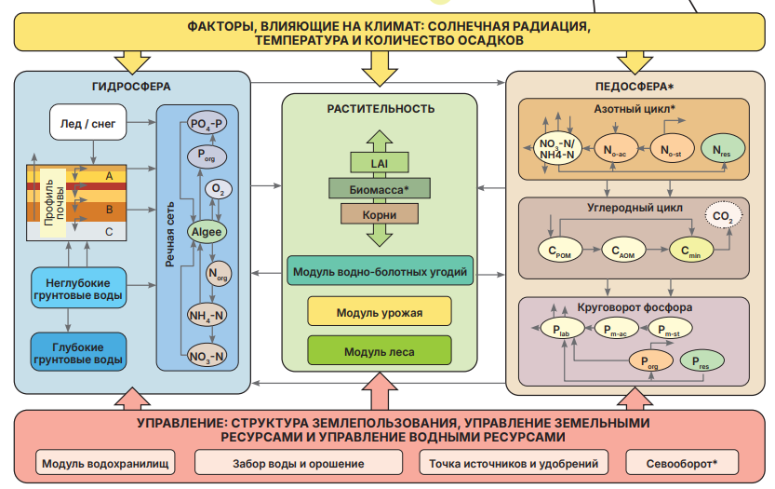
Биомасса – совокупная масса растительных и животных организмов, присутствующих в биогеоценозе определенного размера или уровня. Педосфера – часть поверхности Земли, покрытая слоем почвы. Азотный цикл (Круговорот азота) – биогеохимический цикл азота. Большая его часть обусловлена действием живых существ. Севооборот – научно обоснованное чередование сельскохозяйственных культур и паров во времени и на территории или только во времени.
Рисунок 3.1 - Структура модели SWIM
Гидрологический модуль (рис.3.1, 3.2) основан на уравнении водного баланса (уравнение 1), учитывающем осадки, эвапотранспирацию, перколяцию, поверхностный сток и подповерхностный сток для разреза почвы, разделенного на несколько слоев. Водный баланс для мелководного водоносного слоя включает пополнение запасов воды, капиллярный подъем в почвенный профиль, боковой поток и перколяцию в глубокий водоносный слой почвы.
SW(t + 1) = SW(t)+ PRECIP −Q − ET − PERC − SSF (1)
где SW(t) – дневное (t) содержание воды в почве, PRECIP - осадки, Q – поверхностный сток, ET - эвапотранспирация, PERC - перколяция и SSF - подповерхностный сток.
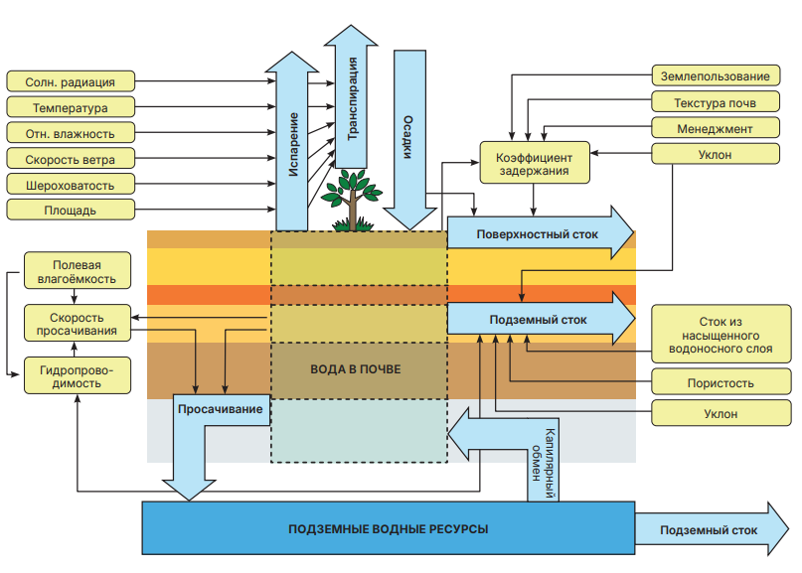
Рисунок 3.2 – Гидрологические процессы в SWIM
Компонентa таяния снега рассчитывается с помощью простoгo уравнения градус-дня. Растаявший снег затем обрабатывается так же, как и осадки, для дальнейшей оценки стока и перколяции.
Потенциальная эвапотранспирация оценивается с использованием метода Пристли-Тейлора [42], который требует такие входные данные как солнечная радиация и температура воздуха. Вместо этого можно использовать метод Пенмaнa-Монтейта [43], если дополнительно могут быть предоставлены данные о скорости ветра и относительной влажности воздуха.
Объем стока оценивается с помощью модификации метода числа кривых SCS [44]. Поверхностный сток прогнозируется как нелинейная функция осадков и коэффициента задержания. Последний зависит от содержания воды в почве, землепользования и типа почвы.
Нисходящий сток возникает при превышении полевой емкости почвенного слоя и до тех пор, пока нижележащий слой не насыщен. Скорость стока определяется насыщенной гидравлической проводимостью почвенного слоя. Поскольку временной интервал в 1 день является относительно большим для маршрутизации почвенной воды, приток делится в модели на 4 мм слой, чтобы учесть зависимость скорости стока от содержания воды в почве. Если температура почвы в слое ниже 0°C, то перколяция из этого слоя не происходит. Температура почвы оценивается для каждого слоя почвы с использованием температуры воздуха [44].
Боковой подземный сток рассчитывается одновременно с перколяцией. Боковой поток возникает, когда объем хранилища в любом слое превышает емкость поля после перколяции. Нелинейная функция времени движения бокового стока оценивается по насыщенной проводимости и вертикальной эквивалентной гидравлической проводимости.
Компоненты поверхностных, почвенных и грунтовых вод модели состоят из четырех контрольных величин: поверхность почвы, корневая зона, мелководный водоносный слой и глубокий водоносный слой. Перколяция из почвенного профиля предполагает пополнение мелководного водоносного слоя. Обратный поток из мелководного слоя вносит непосредственный вклад в речной сток. Уравнение для возвратного стока было получено из статьи [45], предполагая, что изменение возвратного потока линейно связано со скоростью изменения высоты уровня воды.
Модель SWIM успешно применялась для многих речных бассейнов в Европе, Азии, Африке и Америке, таких как Эльба, Рейн, Дунай, Тагус, Лена, Тарым, притоки Амударьи и Сырдарьи, Голубой Нил, Нигер, Миссисипи, Сан Францизко и т.д. [18, 46, 47, 48, 49, 50, 51].

4.2 Входные данные для модели SWIM (на примере рек Оба и Ульби)
Для калибровки и валидации модели SWIM необходимы следующие исходные данные (табл. 3.1): карты: топографическая карта, карта землепользования и почвенная карта с почвенными параметрами; климатическ vgие или метеорологические данные: с ежедневным шагом по следующим параметрам: средняя, максимальная и минимальная температуры воздуха, суточные осадки, солнечная радиация, относительная влажность воздуха , а также данные речного стока для сравнения с моделируемым стоком. Все необходимые временные ряды были получены за период с 1962 по 2016 год.
В качестве топографических данных использовалась цифровая модель рельефа (ЦМР) с разрешением 90 м, полученная с веб-сайта Shuttle Radar Topography Mission [52]. Данные о землепользовании были получены из базы данных CORINE Land Cover [53], а данные о почвах были загружены из Европейского центра почвенных данных [54]. На основе ЦМР были выделены подбассейны (43 для реки Оба и 23 для реки Ульби) для двух изучаемых водосборов. Путем наложения карт суббассейна, землепользования и почв с помощью программы GRASS GIS в качестве входных данных для модели SWIM была создана дополнительная карта гидротопов (рис.3.3) в каждом суббассейне с их уникальными типами почв и землепользования.
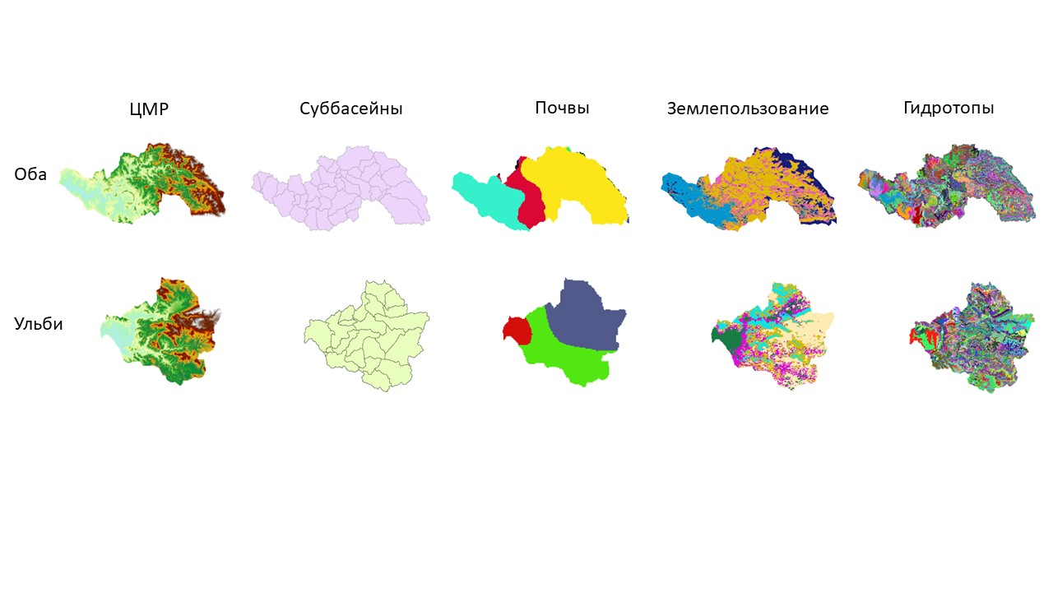
Рисунок 3.3 -Карты исследуемых бассейнов

В качестве климатических данных были использованы климатические данные реанализа WATCH Era-Interim, по причине редкой сети метеорологичсеких станций на исследуемой территории. Для калибровки и валидации модели SWIM также были использованы расходы воды с суточным шагом по гидрологическим постам (с. Шемонаиха и Ульби Перевалочная) в пределах рассматриваемых водосборных бассейнов за период 1961-2016 гг., полученные из Национальной гидрометеорологической службы Казахстана. Список входных данных для модели SWIM представлен в таблице 3.1.

Таблица 3.1 – Список входных данных для модели SWIM

Входные данные | Источник | Разрешение | Литература
Цифровая модель рельефа | Shuttle Radar Topography Mission http://srtm.org/ | 90 м | [55]
Данные о землепользовании | CORINE Land Cover https://land.copernicus.eu/ | 100 м | [56]
Данные о почве | Европейский центр почвенных данных https://esdac.jrc.ec.europa.eu/ | 1000 м | [57]
Климатические данные реанализа WATCH Era-Interim | ISIMIP - The Inter-Sectoral Impact Model Intercomparison Project https://www.isimip.org/ | 0,5° | [58]

4.3 Сравнение данных метеорологических наблюдений за климатом с WATCH
Исследуемый регион характеризуется довольно редкой сетью метеорологических станций (МС). Имеется только три станции: одна станция Лениногорск (809 м над ур. м.) в бассейне реки Ульби и близлежащая к водосбору Ульби - МС Усть-Каменогорск (287 м над ур. м.) и одна станция в устье бассейна реки Оба, Шемонаиха (310 м над ур. м.) (рис. 3.3). В горных частях исследуемых бассейнов станции отсутствуют. Поэтому было решено использовать климатические данные реанализа WATCH Era-Interim [59], которые можно легко использовать в качестве исходных данных для модели SWIM. Данные WATCH, с суточным шагом, охватывают весь земной шар с горизонтальным разрешением 0,5°. В пределах нашей области исследования расположены 18 точек сетки (виртуальные метеостанции, см. рис. 3.4). Были использованы следующие ежедневные данные WATCH: средняя, максимальная и минимальная температуры воздуха, осадки, скорость ветра, влажность воздуха и солнечная радиация.

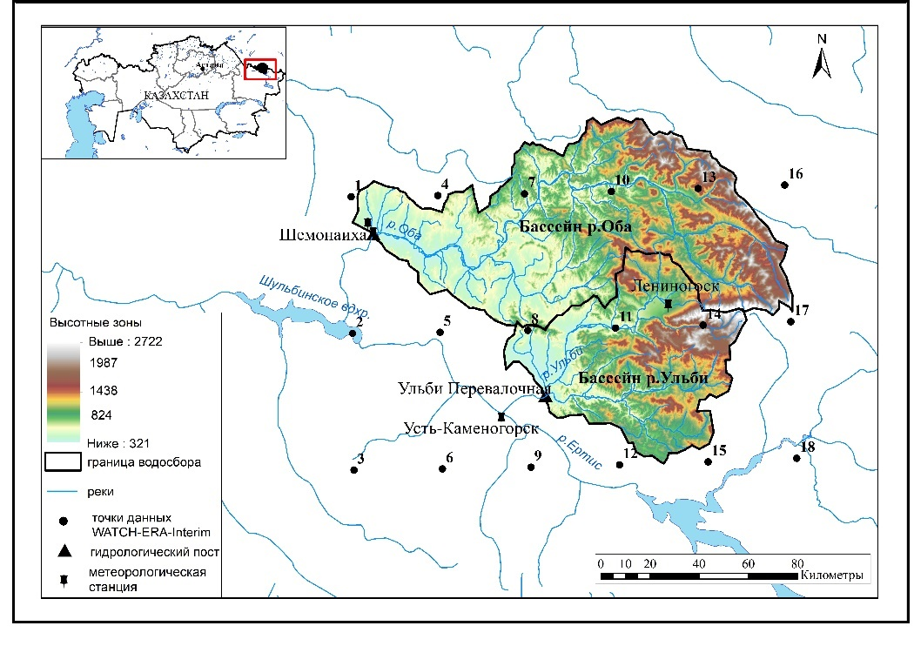
Рисунок 3.4 - Расположение бассейнов рек Оба и Ульби
Перед использованием данных WATCH для моделирования был проведен анализ сопоставимости данных, полученных с трех метеостанций и расположенных рядом с ними виртуальных метеостанций (WATCH). Метеорологические данные: среднесуточная температура воздуха и осадки были собраны с трех наземных метеорологических станций (Лениногорск, Шемонаиха и Усть-Каменогорск), а также загружены данные с близлежащих виртуальных станций с веб-сайта WATCH [60].
Сравнение годовых сумм осадков и среднесуточной температуры воздуха между временными рядами наблюдений с трех метеостанций и ближайшими к ним узлами сетки WATCH оценивалось за период 1980-2016 гг. Результаты корреляционного анализа представлены на рисунке 3.5.
По полученным результатам для станций Лениногорск (R² = 0,79) и Шемонаиха (R² = 0,81) установлена высокая корреляция между наблюденными годовыми осадками и осадками WATCH. Меньшая корреляция между этими двумя наборами данных была получена для МС Усть-Каменогорск (R² = 0,53), что можно объяснить большой разницей в высотах между виртуальной точкой WATCH (659 м) и МС Усть-Каменогорск (287 м). Сравнение наблюдeнной суточной температуры с температурой во временном ряду WATCH показало высокую корреляцию для всех трех станций, при этом критерий R² колебался от 0,95 до 0,97 (см. рис. 3.5).

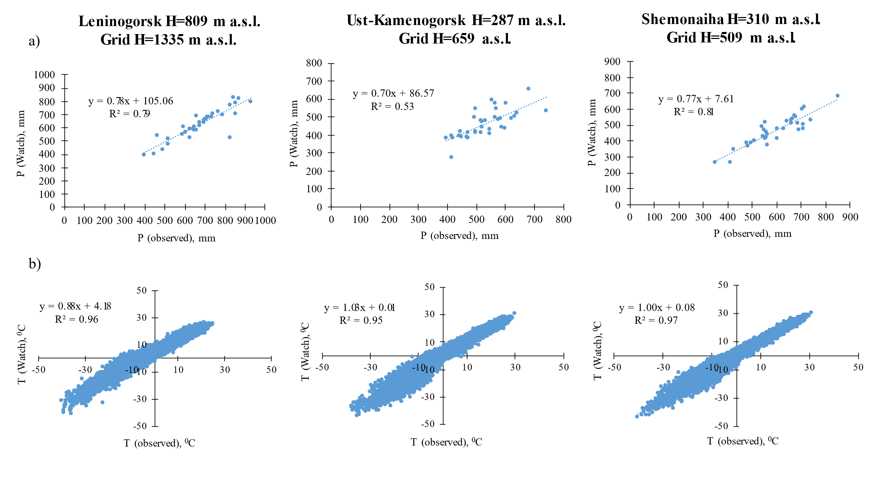
Рисунок 3.5 - Сравнение годовых осадков (а) и среднесуточной температуры (б) климатических данных WATCH с метеорологическими данными наблюдений для станций Лениногорск, Усть-Каменогорск и Шемонаиха за период 1980-2016 гг.

Достаточно высокая корреляция между наблюдаемыми временными рядами и данными WATCH показывает, что метеорологические параметры модели WATCH (18 точек сетки) могут применяться в SWIM для калибровки/валидации и дальнейшего анализа.

4.4 Результаты калибрации и валидации гидрологических параметров модели SWIM для рек Оба и Ульби

Надежность результатов гидрологических моделей водосборных бассейнов напрямую зависит от их способности воспроизводить реальные гидрологические процессы, которые обычно проверяются с использованием процедур калибрации и валидации модели путем сравнения наблюденных данных с выходными моделированными данными. Калибрация обычно представляет собой поиск единого оптимального набора калибровочных параметров, обычно 6 – 10. Калибрация требует временной ряд расхода воды и метеорологические данных за 5-10 лет, а также период калибрации должен включать различные гидрологические годы, как влажные, так и засушливые. Для оценки согласованности смоделированного речного стока с наблюденным стоком используются различные критерии соответствия, такие как визуальная оценка, а также статистические критерии. В данном исследовании для оценки связи между смоделированными и наблюденными расходами воды использовались два статистических критерия: эффективность Нэша-Сатклиффа (NSE) [61] и относительная ошибка объема (RVE):

$NSE=1-\frac{\sum_{t=1}^{T}{{\left(Q_{obs}-Q_{sim}\right)}^{2}}}{\sum_{t=1}^{T}{{\left(Q_{obs}-\overline{Q_{obs}}\right)}^{2}}}$ (2)

$RVE=\left(\frac{\overline{Q_{sim}}}{\overline{Q_{obs}}}-1\right)$ • 100 (3)

где $Q_{obs}$ - наблюдаемый месячный или суточный расход воды, $\overline{Q_{obs}}$ - среднее значение наблюдаемого месячного или суточного расхода воды, $Q_{sim}$ - смоделированный месячный или суточный расход воды, а $\overline{Q_{sim}}$ - средний смоделированный месячный или суточный расход воды. NSE — это критерий эффективности, который связывает сумму квадратов разностей между наблюденными и смоделированными расходами с дисперсией наблюденных расходов и варьируется от минус бесконечности до 1.0, где 1.0 указывает на идеальное совпадение. RVE представляет собой общее отклонение между наблюденным и смоделированным объемом расхода воды, выраженное в процентах, и может варьироваться от -100 до плюс бесконечности, где 0 указывает на идеальное соответствие. Значения критериев NSE>0.7, RVE< ±10% соответствуют "хорошей" работе гидрологической модели [62]. После калибрации выполняется валидация (проверка) на другом независимом периоде с теми же параметрами, найденными в процессе калибровки.
В данном исследовании калибрация проводилась для рек Оба и Ульби по данным наблюдений с гидрологических постов Шемонаиха (Оба) и Ульби Перевалочная (Ульби) за период 1962-1971 гг. [63] Валидация обоих водосборов проводилась за 1972–2016 гг., отдельно за четыре десятилетия 1972–1981, 1982–1991, 1992–2001, 2002–2011 и за 2012–2016 гг. (2002 г. исключен для Ульби из-за отсутствия данных наблюдений за стоком). Калибрация выполнялась вручную с последующим уточнением с использованием инструмента автоматической калибрации PEST [64]. Калибрация включала уточнение девяти параметров (табл. 3.2), которые были постоянными по всему бассейну: поправочный коэффициент испарения (ecal), коэффициент базового стока (bff), коэффициент задержки грунтовых вод (abf), два коэффициента маршрутизации (routing) (roc2, roc4), два параметра, связанных с выпадением и таянием снега (tmelt, smrate), а также поправочные коэффициенты для осадков (xgrad) и температуры (tgrad).

Таблица 3.2 - Калибровочные параметры, используемые в модели SWIM для бассейнов Обы и Ульби

№ | Параметр | Название | Диапазон значений | Значение параметра для бассейна Обы | Значение параметра для бассейна Ульби
1 | 2 | 3 | 4 | 5 | 6
1 | ecal | Поправочный коэффициент испарения | 0.7-1.3 | 0.9 | 0.8
2 | bff | коэффициент базового стока | 0-1.0 | 0.01 | 0.01
3 | abf | коэффициент задержки грунтовых вод | 0.01-1 | 0.1 | 0.1
4 | roc 2 | Коэффициент маршрутизации | 1-100 | 2.0 | 6.8
5 | roc 4 | Коэффициент маршрутизации | 1-100 | 1.0 | 3.8
6 | tmelt | Температура таяния снега | -5 - +5 | -4.2 | -3.4
7 | smrate | Коэффициент объема таяния снега в сутки (мм/день) | - | 0.28 | 0.31
8 | xgrad | Поправочный коэффициент осадков | - | 0.004 | 0.003
9 | tgrad | Поправочный коэффициент температуры | - | -0.003 | -0.004

На рисунках 3.6 и 3.7 показано сравнение смоделированных и наблюденных расходов воды на реках Оба и Ульби с месячным шагом в период калибрации (1962 – 1971 гг.) и в подпериоды валидации (2002 – 2011 гг. для Обы и 1992 – 2001 гг. для Ульби) (слева) и многолетней среднесуточной динамики в течение всего периода калибрации и всего периода валидации (справа). Месячная динамика в период калибрации моделируется достаточно хорошо с NSE = 0,86 и RVE = 5,6% для реки Оба и NSE = 0,84, и RVE = -0,2% для реки Ульби. Периоды валидации представлены 2002-2011 гг. для Обы и 1992-2001 гг. для Ульби, для которых также получены достаточно высокие показатели (NSE = 0,92, RVE = -0,9% и NSE = 0,96, RVE = -6,1% соответственно).
Среднемноголетняя динамика (рис. 3.6 и 3.7, справа) также моделируется достаточно хорошо для обоих водосборов. Обе реки имеют более высокий сток с апреля по июнь с максимумом в конце апреля или начале мая по причине таяния снега и ледников, а также выпадения большего количества осадков в это время. К примеру, максимальные среднемесячные расходы для рек Оба и Ульби составляли 1157 м3/с (в мае 1979 г.) и 767 м3/с (в мае 1966 г.) соответственно. Остальные месяцы характеризуются более низкими значениями речного стока. Минимальные расходы наблюдаются в зимние месяцы (4–11 м³/с на Обе и 7 – 10 м³/с на Ульби), что примерно в 100 раз ниже, чем в мае.
Таким образом, можно сделать вывод, что модель SWIM смогла хорошо воспроизвести месячную и многолетнюю динамику среднесуточного стока для обоих исследуемых речных бассейнов.
Результаты калибрации и валидации по критериям соответствия приведены в табл. 3.3. Результаты калибрации показали хорошее совпадение смоделированных данных с наблюденными на Шемонаихе и Ульби Перевалочной. Результаты валидации с месячным временным шагом для двух бассейнов можно оценить как «очень хорошие» (NSE выше или равен 0,86 для Оба и выше или равен 0,88 для Ульби) в соответствии с классификацией [61] во всех подпериодах валидации.

Таблица 3.3 - Значения эффективности Нэша-Сатклиффа (NSE) и относительной ошибки объема (RVE) для периодов калибровки и проверки с месячным и суточным временным шагом для исследуемых бассейнов.

Река |  | Период | NSE  (шаг: месяц) | RVE, %  (шаг: месяц) | NSE  (шаг: cутки) | RVE, % (шаг:сутки)
Оба
 | Калибрация | 1962-1971 | 0.86 | 5.6 | 0.76 | 5.7
‍
 | Валидация | 1972-1981 | 0.9 | -2.9 | 0.8 | -3.0
 |  | 1982-1991 | 0.89 | -13.2 | 0.8 | -13.2
 |  | 1992-2001 | 0.86 | 2.2 | 0.74 | 2.2
 |  | 2002-2011 | 0.92 | -0.9 | 0.81 | -0.9
 |  | 2012-2016 | 0.94 | -9.6 | 0.9 | -9.6
Ульби
 | Калибрация | 1962-1971 | 0.84 | -0.2 | 0.76 | -0.02
‍
 | Валидация | 1972-1981 | 0.92 | -4.2 | 0.84 | -4.2
 |  | 1982-1991 | 0.91 | -3.1 | 0.83 | -3.0
 |  | 1992-2001 | 0.9 | -3.2 | 0.82 | -3.1
 |  | 2003-2011 | 0.96 | -6.1 | 0.87 | -6.0
 |  | 2012-2016 | 0.88 | -3.8 | 0.87 | -3.8

Рисунок 3.6 - Сравнение смоделированного и наблюденного расходов реки Оба, показывающее месячную динамику в период калибрации и в один из подпериодов валидации (слева), а также многолетнюю среднесуточную динамику в течение всего периода калибрации и валидации (справа)

Рисунок 3.7 - Сравнение смоделированного и наблюденного расходов реки Ульби, показывающее месячную динамику
в период калибрации и в один из подпериодов валидации (слева), а также многолетнюю среднесуточную динамику
в течение всего периода калибрации и валидации (справа)
Результаты калибрации и валидации показывают хорошее совпадение смоделированных с помощью SWIM и наблюденных расходов воды, а также возможность использования данных реанализа WATCH Era Interim для гидрологического моделирования в исследуемом районе. Далее в данной работе автором был рассмотрен максимальный сток на исследуемых бассейнах. На реках Оба и Ульби пик половодья наблюдается весной, а именно в апреле - мае.
a)
b)
Рисунок 3.8 - Сравнение смоделированных и наблюдаемых стоков рек Оба (а) и Ульби (б) с суточным шагом в пиковые месяцы апрель-май
для четырех выбранных лет
На рисунке 3.8 показаны графики, сравнивающие динамику максимального стока в апреле и мае для четырех выбранных лет: 1977, 1980, 1991, 2006 годы для Обы и 1977, 1991, 2006, 2014 годы для Ульби. Обе реки имеют максимальный сток в конце апреля или начале мая, вследствие таяния снега и ледников и выпадения большого количества осадков в этот период. Гидрографы максимального стока показывают хорошее согласие между смоделированными SWIM данными и наблюденным расходом воды. Модель хорошо «улавливает» пики стока, а также сам ход процесса половодья.

Таблица 3.4 - Значения эффективности Нэша-Сатклиффа и погрешности относительного объема для максимального стока в апреле-мае с суточным шагом для исследуемых бассейнов

Река | Год | Эффективность Нэша-Сатклиффа NSE | Относительная погрешность объема RVE, %
Оба | 1977 | 0.86 | 0.9
Оба | 1980 | 0.84 | 1.35
Оба | 1991 | 0.9 | -1.4
Оба | 2006 | 0.84 | -7
Ульби | 1977 | 0.88 | -9.5
Ульби | 1991 | 0.95 | -5.6
Ульби | 2006 | 0.88 | -6.7
Ульби | 2014 | 0.86 | -4.2

Анализ полученных значений (табл.3.4) показывает, что точность моделирования для обоих бассейнов можно оценить как высокую. Коэффициент NSE для реки Оба варьируется в диапазоне 0,84–0,90, а для реки Ульби — от 0,86 до 0,95. Согласно классификации эффективности гидрологических моделей [62], значения NSE выше 0,75 свидетельствуют о хорошем соответствии между наблюдаемыми и моделируемыми данными, что подтверждает адекватность используемой модели для воспроизведения динамики весеннего стока. Показатель относительной погрешности объёма (RVE) для обоих бассейнов не превышает ±10 %, что соответствует рекомендованным критериям достоверности гидрологических расчётов. При этом положительные значения RVE (например, 1,35 % для Обы в 1980 г.) указывают на незначительное завышение моделируемого объёма стока, тогда как отрицательные значения (например, –7 % и –9,5 % для отдельных лет) отражают недооценку фактического стока, но в пределах допустимой погрешности.
4.5 Моделирование высоких индексов расхода воды Q10 и Q5

Поскольку реки Оба и Ульби берут свое начало в высокогорьях (> 2700 м над уровнем моря), весенние наводнения создают опасность затопления прибрежных районов. Время наступления максимального уровня паводка зависит от совокупности таких факторов, как время начала снеготаяния и интенсивность его развития, интенсивность роста температуры воздуха на водосборах, а также выпадения жидких осадков. Поэтому дополнительно были исследованы индексы высокого стока Q10 и Q5, соответствующие 90-му и 95-му процентилям [63]. Была применена модель SWIM, прошедшая калибрацию и валидацию, и полученные на выходе данные использовались для сравнения с данными наблюдений на постах. Эти индексы являются надежными индикаторами высокого стока. Q10 — расход в кубических метрах в секунду, который был равен или превышен в течение 10% указанного срока (год, десятилетие и т. д.), а Q5 — расход равен или превышен в течение 5% времени. Положительный (отрицательный) тренд в Q10 и Q5 означает увеличение (уменьшение) опасности наводнений, при этом Q5 более информативен для более экстремальных случаев.
В данном исследовании автор дает оценку насколько хорошо модель SWIM может воспроизвести индексы высокого стока за весь исторический период 1962 – 2016 гг. Для этого индексы Q10 и Q5 были рассчитаны для каждого года всего периода на основе смоделированных временных рядов. На рис. 3.8 показаны взаимосвязи между индексами высокого стока Q10 и Q5 на основе наблюденных и смоделированных временных рядов для обеих рек за период 1962–2016 гг.
Как видно на рис. 3.9, коэффициенты корреляции между показателями высокого стока, оцененными по модельным и наблюденным данным расхода воды, достаточно высоки.

a)

b)

Рисунок 3.9 - Зависимости между индексами стока Q10 и Q5 по данным наблюдений и смоделированным данным с помощью модели SWIM для рек Оба (а) и Ульби (б) за период 1962 – 2016 гг.

Это подтверждает, что модель пригодна для воспроизведения не только суточной и месячной динамики речного стока, но может быть применена и для прогнозирования паводков и, возможно, наводнений, хотя последний случай требует дополнительной проверки.
Таким образом, в данном исследовании модель SWIM была применена для бассейнов рек Оба и Ульби. Сравнение метеорологических данных WATCH Era Interim с наблюдательными метеорологическими временными рядами за период 1980-2016 гг. показало удовлетворительные результаты. В частности, было обнаружено очень хорошее соответствие между смоделированными и наблюдаемыми среднесуточными температурами на трех метеостанциях (с R² выше 0,96). Коэффициенты корреляции годовых сумм осадков были несколько ниже (R² от 0,60 до 0,95), что может быть связано с разницей высот сравниваемых пунктов. Калибровка и валидация модели SWIM, проведенные за период с 1962 по 2016 г., показали, что модель SWIM может быть надежным инструментом для моделирования речного стока рек Оба и Ульби. Кроме того, анализ индексов высокого расхода Q10 и Q5 на основе смоделированного расхода показал тесную связь с теми же индексами на основе данных измерений расхода.

4.6 Моделирование гидрографа стока рек Оба и Ульби с применением гидрологической модели HBV
Прогнозирование и моделирование речного стока является одним из ключевых инструментов в управлении водными ресурсами, особенно в регионах с выраженной сезонной изменчивостью и растущими климатическими рисками. В условиях изменения климата, проявляющегося через повышение температуры воздуха, изменение характера и распределения осадков, увеличение частоты экстремальных гидрологических явлений, возникает необходимость пересмотра существующих подходов к оценке водных ресурсов и прогнозированию стока.
На территории Восточного Казахстана, где расположены реки Оба и Ульби — основные притоки Шульбинского водохранилища, наблюдается тенденция к изменению режима увлажнения и гидрологических характеристик, что напрямую влияет на эксплуатацию гидротехнических сооружений и безопасность водохозяйственных систем. Повышение эффективности управления стоком в таких условиях требует использования современных численных моделей, способных воспроизводить динамику речных процессов при различных сценариях климатических и антропогенных воздействий.
Одним из наиболее распространённых инструментов концептуального гидрологического моделирования является модель HBV (Hydrologiska Byråns Vattenbalansavdelning) [72], разработанная в Шведском метеорологическом и гидрологическом институте (SMHI) [73]. Простота структуры, адаптивность параметров и возможность использования ограниченного набора входных данных делают её особенно полезной для бассейнов с редкой наблюдательной сетью, к которым относятся многие реки Казахстана.
В настоящей главе рассматривается применение модели HBV для моделирования гидрографа стока рек Оба и Ульби, формирующих боковой приток в Шульбинское водохранилище. Целью является оценка адекватности модели при воспроизведении и прогнозировании стока, а также определение возможностей её дальнейшего использования в условиях изменяющегося климата.
Реки Оба и Ульби играют важную роль в поддержании водного баланса Иртышского каскада водохранилищ. Весеннее половодье, обусловленное таянием снега и ледников, формирует основную часть годового стока и требует точного прогнозирования для эффективного регулирования попусков и предотвращения паводковых рисков. Учитывая, что методы прогнозирования, разработанные в прошлом столетии, часто не отражают изменившиеся гидрометеорологические условия, возникает необходимость в обновлении методологической базы.
Применение модели HBV позволяет воспроизводить гидрологические процессы с учетом пространственного распределения осадков, температуры воздуха и характеристик подстилающей поверхности. Это обеспечивает возможность не только оперативного прогноза стока, но и проведения сценарных расчетов при различных климатических условиях, что делает данную модель актуальной в контексте оценки последствий изменения климата для бассейнов Восточного Казахстана.
Автором была применена концептуальная модели HBV для моделирования гидрографа стока рек Оба и Ульби, а также проведена оценка её эффективности при краткосрочном прогнозировании притока воды в Шульбинское водохранилище.
сновная идея модели заключается в представлении водосбора как системы взаимосвязанных блоков, в каждом из которых происходит накопление, задержка и перераспределение воды между различными компонентами гидрологического цикла.
Модель включает три основных модуля:
- Модуль снеготаяния — определяет процессы накопления и таяния снежного покрова в зависимости от температуры воздуха.
- Модуль влагообмена в почве — описывает динамику влажности почвенного слоя и величину испарения.
- Модуль подземного и поверхностного стока — моделирует взаимодействие верхнего и нижнего горизонтов грунтовых вод, а также формирование поверхностного и базисного стока.

Структура модели представлена на рисунке 3.10, она включает накопление и таяние снега, расчет почвенной влаги, учет подземных вод, расчет гидрографа стока [74].
Рисунок 3.10 – Структура модели HBV

HBV позволяет использовать ежедневные значения осадков, температуры воздуха и испарения для расчёта среднесуточного стока на выходе водосбора. Пространственная неоднородность учитывается через деление бассейна на суббассейны и высотные зоны.
Преимуществом модели является её относительная простота, адаптивность параметров и возможность калибровки даже при ограниченных данных наблюдений. Это делает её особенно применимой для условий Казахстана, где густота гидрометеорологической сети ограничена, особенно в горных районах.
Для моделирования среднесуточного стока необходимы следующие входные данные: а) средневзвешанные осадки, б) температуру воздуха и в) потенциальное испарение. Расходы воды на каждом водосборном участке являются выходными данными HBV. Формула (4) общего водного баланса описывается следующим образом [75]:

P-E-Q=d [SP+SM+UZ+LZ+lakes]/dt, (4)

где P – осадки, E – испарение, Q- сток, SP- снежный покров, SM - влажность почвы, UZ - верхняя зона грунтовых вод, LZ - нижняя зона грунтовых вод, lakes – объем озера.
Для моделирования гидрографа стока рек Оба и Ульби использовались многолетние ряды наблюдений за основными метеорологическими и гидрологическими элементами, предоставленные РГП «Казгидромет». В состав исходных данных вошли:
- среднесуточные температуры воздуха (°С);
- суточные суммы осадков (мм);
- значения потенциального испарения (мм);
- среднесуточные расходы воды (м³/с) на гидрологических постах Шемонаиха (р. Оба) и Ульби-Перевалочная (р. Ульби).
Периоды наблюдений, охватываемые моделью, составили рек Оба – г. Шемонаиха и Ульби – с. Ульби-Перевалочная 1978…2018 гг Такая выборка обусловлена наличием наиболее полных и достоверных наблюдений, необходимых для корректной калибровки и верификации модели HBV.
Для корректного отражения климатических особенностей бассейнов были использованы данные ближайших метеостанций Лениногорск, Шемонаиха и Усть-Каменогорск. Средние высоты расположения станций составляют 547–560 м над уровнем моря, что соответствует нижнему и среднему поясам водосборов.
С целью оценки влияния термических условий на процессы таяния снега и ледников в модель также вводились данные о многолетней динамике температуры воздуха в весенний период (март–май), а также о количестве твердых осадков. Потенциальное испарение рассчитывалось по эмпирическому уравнению Н. Н. Иванова [76]:

𝐸₀=0.0018(𝑇+25)²(100−𝑟) (5)

где Т – среднемесячная температура, r – среднемесячная относительная влажность воздуха.
Таким образом, входной массив данных позволил описать основные климатические и гидрологические характеристики исследуемых бассейнов и обеспечить базу для последующего моделирования.
Для пространственного анализа водосборов рек Оба и Ульби использовались данные цифровой модели рельефа (ЦМР) формата SRTM (Shuttle Radar Topography Mission) с разрешением 30×30 м, полученные с официального сайта Геологической службы США.
Обработка пространственных данных проводилась с использованием программного обеспечения ArcGIS Desktop (модули Spatial Analyst и Hydrology tools). На основе ЦМР были выполнены:
- построение границ водосборных бассейнов и определение направления стока;
- анализ уклонов и экспозиции склонов;
- расчёт распределения площади бассейнов по высотным зонам;
- построение карт изолиний высот и водораздельных контуров;
- выделение зон аккумуляции снега и потенциального формирования паводков.
Кроме того, в модель были интегрированы данные по ледниковому покрову, полученные из базы GLIMS (Global Land Ice Measurements from Space), что позволило учесть вклад талых вод в формирование весеннего стока.
Все пространственные данные были приведены к проекционной системе координат WGS_1984_UTM_Zone_44N. Это обеспечило корректное совмещение всех картографических слоев и возможность пространственного анализа в пределах единой географической системы.
Для обеспечения надёжности моделирования была проведена калибровка параметров модели HBV, заключающаяся в подборе оптимальных значений коэффициентов, обеспечивающих максимальное совпадение между наблюдёнными и смоделированными расходами воды. Калибрация модели HBV для рек Оба – г. Шемонаиха и Ульби – с. Ульби-Перевалочная производилась за период 1978…2018 гг. Были выбраны годы с наилучшими результатами из ряда результатов. В работе [77] приведено описание этапов калибрования модели и подобранные параметры.
Процесс калибровки включал:
- анализ многолетних временных рядов стока;
- установление начальных значений параметров модели;
- последовательный подбор коэффициентов снеготаяния, инфильтрации и испарения;
- оценку чувствительности модели к изменениям входных данных;
- выбор периодов с наилучшим соответствием фактических и смоделированных данных.
Калибровка проводилась на основе наблюдений за выбранные годы (1978–2018 гг.) с учётом особенностей водного режима. Для рек Оба и Ульби были получены значения критерия эффективности в диапазоне 0,908–0,922, что свидетельствует о высокой точности воспроизведения гидрографов стока.
Дополнительно проводилась верификация модели на независимых временных интервалах, не использованных при калибровке, что позволило подтвердить её устойчивость и применимость для прогностических расчётов.
Калибровка модели для бассейна реки Оба
Для бассейна реки Оба калибровка модели проводилась с использованием данных гидрологического поста г. Шемонаиха за период 2002–2005 гг.. Площадь водосборной области составила около 8552 км², при высотном диапазоне от 297 до 2752 м. В качестве метеорологических входных данных использовались наблюдения со станций Лениногорск и Шемонаиха, средняя высота которых — около 560 м н.у.м.
По результатам калибровки установлено, что модель удовлетворительно воспроизводит динамику среднесуточных и среднемесячных расходов воды (рис.Е.1, Е.2). Коэффициент эффективности Нэша–Сатклиффа составил 0,908, а коэффициент корреляции между фактическим и смоделированным стоком — r = 0,947, что свидетельствует о высокой достоверности расчётов.
Моделирование показало, что пик весеннего половодья приходится на конец апреля — начало мая, что согласуется с наблюдаемыми данными. Расхождения в отдельных пиках связаны с локальными аномалиями осадков и особенностями пространственного распределения температуры в пределах бассейна.
Ретроспективный анализ показал, что модель HBV достаточно точно отражает момент начала снеготаяния и последовательность формирования паводочной волны, однако несколько недооценивает максимальные расходы при экстремально тёплых веснах. Это объясняется упрощённой параметризацией процессов снеготаяния, заложенной в концептуальной структуре модели.
В целом результаты по бассейну р. Оба подтвердили, что модель способна надёжно воспроизводить как фазу половодья, так и последующие периоды спада стока, что делает её применимой для оперативных прогнозов и оценки реакции бассейна на изменения климатических условий.
Калибровка модели для бассейна реки Ульби. Для бассейна реки Ульби расчёты выполнялись по данным гидрологического поста с. Ульби-Перевалочная за период 1986–1990 гг.. Площадь водосборной территории составляет около 4931 км², высотный диапазон — от 335 до 2746 м н.у.м.. Входные метеорологические данные были получены со станций Лениногорск и Усть-Каменогорск, средняя высота которых — около 547 м.
Эффективность модели по критерию Нэша–Сатклиффа составила 0,922, что указывает на очень хорошее соответствие между наблюдаемыми и смоделированными расходами воды (рис.Е.3, Е.4). Коэффициент корреляции достиг r = 0,963, а это говорит о тесной связи между фактическими и расчётными данными.
Модель корректно воспроизводила сезонные колебания стока, включая пики весеннего половодья и периоды дождевых паводков в летне-осенний сезон. Полученные результаты подтвердили, что применённые параметры адекватно описывают процессы накопления влаги в снежном покрове и её последующего таяния, а также динамику почвенной влаги и подземных вод.
Следует отметить, что на отдельных временных участках наблюдались отклонения моделируемых расходов от фактических данных, преимущественно в периоды летних дождевых паводков. Это объясняется пространственной неоднородностью осадков и ограниченностью данных о фактическом испарении.
Тем не менее, результаты по реке Ульби подтвердили высокую точность и устойчивость работы модели HBV, что позволяет рекомендовать её для оперативных прогнозов и анализа сценариев при изменении климатических условий.
Оценка эффективности модели проводилась по трём основным критериям:
- Критерий Нэша–Сатклиффа (NSE) — характеризует степень совпадения динамики модельных и наблюдаемых расходов воды;
- Коэффициент корреляции (r) — отражает тесноту связи между наблюдаемыми и моделируемыми значениями;
- Оправдываемость прогнозов (P) — показывает долю успешных прогнозов в процентах от общего числа расчётов.
Результаты оценки приведены в таблице 3.5.

Таблица 3.5 – Оценка эффективности модели HBV

Показатель | Река Оба | Река Ульби
NSE | 0,908 | 0,922
Коэффициент корреляции (r) | 0,947 | 0,963
Средняя оправдываемость прогнозов (1 сутки) | 81 % | 81 %
Средняя оправдываемость прогнозов (3 суток) | 80 % | 80 %
Средняя оправдываемость прогнозов (7 суток) | 77 % | 77 %

Таким образом, полученные результаты демонстрируют, что модель HBV обладает высокой прогностической способностью при краткосрочных прогнозах стока на срок до 3 суток. При увеличении заблаговременности до 7 суток точность прогнозов несколько снижается, что объясняется возрастанием неопределённости метеорологических прогнозов.
Анализ краткосрочного прогноза стока. Краткосрочные прогнозы были выполнены с заблаговременностью 1 (рис.3.1), 3 (табл. Е.1) и 7 (табл. Е.2) суток для периода активного половодья (март–апрель 2018 г.). Для каждого прогноза использовались фактические данные температуры и осадков до даты выпуска прогноза, а также прогнозные значения этих величин на заданный период.

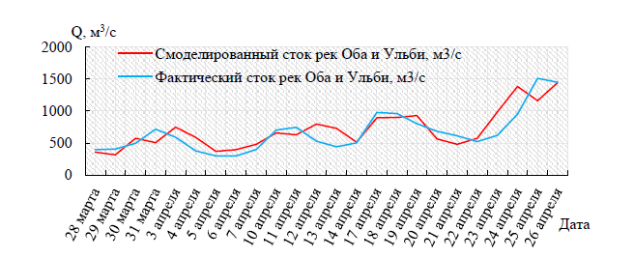
Рисунок 3.11 - Результаты моделирования притока в Шульбинское водохранилище (суммарный сток р.Ульби – с.Ульби-Перевалочная и р.Оба – г.Шемонаиха) с заблаговременностью 1 сутки.

Результаты показали, что модель эффективно воспроизводит динамику объёма притока в Шульбинское водохранилище. Средняя оправдываемость прогнозов на один день составила 81 %, на три дня — 80 %, а на семь дней — 77 %.
Анализ показал, что при кратких сроках прогноза (1–3 суток) погрешности в основном связаны с неравномерностью распределения осадков и локальными температурными колебаниями. При увеличении горизонта прогноза (7 суток) ошибки растут, в первую очередь из-за неопределённости метеорологических прогнозов и усреднения входных параметров.
Тем не менее, даже при заблаговременности до недели модель демонстрирует устойчивые результаты, что подтверждает её применимость для оперативного использования в региональной гидрометеорологической практике.
Полученные результаты моделирования подтверждают высокую эффективность применения модели HBV для бассейнов рек Оба и Ульби. При этом следует отметить, что адаптация и использование модели в условиях изменения климата требуют учёта ряда факторов, влияющих на водный баланс региона.
Во-первых, согласно наблюдениям Казгидромета и международных исследований, в Восточном Казахстане наблюдается устойчивая тенденция к повышению температуры воздуха, особенно в весенний период. Это приводит к более раннему началу снеготаяния и сокращению продолжительности половодья. Такие изменения существенно влияют на параметры модели, в частности на коэффициенты снеготаяния и инфильтрации.
Во-вторых, пространственное и временное перераспределение осадков в условиях потепления климата может изменять структуру формирования стока: усиливается доля дождевого питания и снижается вклад талых вод. Это требует адаптации параметров модели для корректного воспроизведения новых условий водного режима.
В-третьих, сокращение ледникового покрова в верховьях бассейнов, зафиксированное спутниковыми наблюдениями (по данным GLIMS), также приводит к уменьшению запасов твёрдой влаги и изменению межгодовой изменчивости стока.
Таким образом, дальнейшее использование модели HBV в регионе Восточного Казахстана должно предусматривать сценарное моделирование с учётом климатических проекций (например, RCP4.5 и RCP8.5), что позволит оценить возможные изменения гидрографа стока и риски для водохозяйственных систем в будущем.

Глава 5. Оценка и анализ влияния изменения климата на сток рек Оба и Ульби в XXI веке

5.1 Климатические модели
При оценке и анализе влияния изменения климата на сток рек Оба и Ульби автором использовались откалиброванная гидрологическая модель SWIM и климатические проекции на основе моделей системы Земля (МСЗ) CMIP5 (Coupled Model Intercomparison Project Phase 5 - проект взаимного сравнения связанных моделей, этап 5) предложенные проектoм ISIMIP (The Inter-Sectoral Impact Model Intercomparison Project - Проект межсекторального сравнения моделей воздействия ) [65]. CMIP5 - это совместная структура, созданная в 1995 году Рабочей группой по совместному моделированию (WGCM) Всемирной программы исследований климата (WCRP), которая предназначена для улучшения знаний об изменении климата. Она разрабатывается поэтапно для улучшения компьютерных моделей климата Земли, в которых различные части (например, атмосфера, океаны, суша, лед) связаны вместе и взаимодействуют при моделировании. CMIP также поддерживает национальные и международные оценки изменения климата. В рамках CMIP проводится Проект взаимного сравнения атмосферных моделей (AMIP) для глобальных совместных моделей общей циркуляции атмосферы и океана (МОЦ).
Целью проекта ISIMIP является подготовка протоколов моделирования и входных данных для мультимодельной симуляциии анализа воздействия климата в различных секторах экономики, чтобы получить общую картину рисков изменения климата в региональном и глобальном масштабах при различных уровнях глобального потепления. В ISIMIP используются мультимодельные ансамбли, что позволяет количественно оценить неопределенности от разных источников на различных этапах моделирования. Водный сектор является одним из самых важных в ISIMIP, и подразделяется на два подсектора: региональный и глобальный.
Для данного исследования были выбраны пять симуляций климата моделями системы Земля CMIP5, принятыми для проекта ISIMIP: GFDL-ESM2M, HadGEM2-ES, IPSL-CM5A-LR, MIROC-ESM-CHEM и NorESM1-M. (см. табл. 4.1).
Для сценариев ISIMIP использовался статистический метод масштабирования до 0,5⁰ (downscaling) и коррекция смещения (bias correction), обеспечивающие сохранение смоделированных тенденций потепления.

Таблица 4.1 - Список глобальных моделей системы Земля: CMIP5, использованных в исследовании

№ | Модель | Центр моделирования | Оригинальное разрешение  (Lon × Lat)
1 | GFDL-ESM2M | Лаборатория геофизической гидродинамики, США | 2.5⁰ × 2.0⁰
2 | HadGEM2-ES | Метеорологический центр Хэдли, Великобритания | 1.87⁰ × 1.25⁰
3 | IPSL-CM5A-LR | Институт Пьера Симона Лапласа, Франция | 1.89⁰ × 3.75⁰
4 | MIROC-ESM-CHEM | Институт атмосферы и океана, Токийский университет, Япония | 2.8⁰ × 2.8⁰
5 | NorESM1-M | Центр климатических исследований Бьеркнеса, Норвежский метеорологический институт, Норвегия | 2.5⁰ × 1.9⁰

Сначала выходные климатические данные МCЗ были билинейно интерполированы в полуградусную сетку, а затем скорректированы на смещение, используя данные реанализа WATCH Era 40 в качестве стандарта. WATCH ERA-40 - это повторный анализ метеорологических наблюдений за период с сентября 1957 года по август 2002 года, который был подготовлен Европейским центром среднесрочных прогнозов погоды. Он представляет собой обновленный анализ метеорологических данных и позволяет более точно оценить состояние атмосферы и изменения климата за период с 1957 по 2002 годы. Более подробную информацию о методе коррекции смещения можно найти в работе [66].
Автором применены данные климатических проекций МCЗ для двух сценариев глобального потепления: RCP4.5 (средний сценарий) и RCP 8.5 (жесткий сценарий). RCP4.5 это сценарий умеренных выбросов парниковых газов, который соответствует повышению глобальной температуры от 1,7 до 3,2 °C к 2100 году, тогда как RCP8.5 - это экстремальный сценарий высокого уровня выбросов парниковых газов, соответствующий глобальному потеплению от 3,2 до 8 °C к концу века [67]. Все проекции будущего климата использовались в виде непрерывных ежедневных наборов данных климатических параметров за период 1950-2100 гг.

5.1.1. Моделирование исторической динамики стока с помощью SWIM с использованием входных климатических данных моделей системы Земля

После выполнения калибровки и валидации модели SWIM с использованием наблюдательных климатических данных проекта WATCH, был проведён дополнительный эксперимент, направленный на оценку адекватности климатических данных, полученных из пяти моделей системы Земли (МСЗ). Для этого модель SWIM была повторно запущена за базовый период 1981–2010 гг., а полученные значения стока были сопоставлены с наблюдаемыми данными для рек Оба и Ульби.
На рисунке 4.1 представлены сравнительные графики долгосрочной среднемесячной динамики стока, рассчитанной с использованием климатических данных различных МСЗ, и фактических наблюдений. В целом, результаты моделирования демонстрируют хорошее согласование общей формы гидрографа с наблюдаемой динамикой, что подтверждает способность модели SWIM адекватно воспроизводить сезонные закономерности формирования стока в исследуемых бассейнах. Основные фазы гидрографа — подъём весеннего паводка, летняя стабилизация и осенне-зимнее снижение водности — отражены корректно для всех рассмотренных моделей. Однако при более детальном анализе выявлены систематические отклонения, зависящие от используемых климатических данных.
Переоценка пикового стока (HadGEM2-ES и GFDL-ESM2M. Для обеих рек отмечено завышение максимальных расходов воды в апреле–мае при использовании данных климатических моделей HadGEM2-ES и GFDL-ESM2M. Эти МСЗ характеризуются тенденцией к переоценке количества осадков в холодный период и более ранним наступлением положительных температур, что приводит к ускоренному снеготаянию и, как следствие, завышению весенних пиков. Такое поведение модели SWIM указывает на чувствительность параметров снеготаяния к входным климатическим данным. В данном случае, несмотря на адекватное воспроизведение сезонности, модельная реакция на весеннее потепление была более интенсивной, чем наблюдалось в реальности.
Недооценка пикового стока (NorESM1-M). Для бассейна реки Ульби наблюдается недооценка весеннего максимума при использовании данных климатической модели NorESM1-M. Этот результат может быть связан с занижением количества твёрдых осадков в исходных климатических данных и, как следствие, меньшим объёмом запасённой влаги в снежном покрове к моменту начала снеготаяния. Вследствие этого гидрограф, рассчитанный на основе NorESM1-M, характеризуется более плавным весенним пиком и сдвигом максимума стока на более поздний срок.

а)
б)
Рисунок 4.1 - Долгосрочная среднемесячная динамика наблюдаемого речного стока в сравнении с моделируемым стоком при (a) стабилизационном сценарии RCP4.5 и (б) сценарии сравнительно высоких выбросов парниковых газов, RCP8.5, рассчитанных на основе пяти моделей МCЗ за базовый период 1981-2010 гг. для двух исследуемых бассейнов

Неопределённость осеннего стока. Кроме весеннего периода, наибольшие расхождения между наблюдаемыми и моделируемыми значениями отмечаются в осенние месяцы (сентябрь–октябрь), особенно для бассейна реки Оба. Для обеих рек в этот период наблюдается увеличение разброса модельных данных, что указывает на возрастающую неопределённость климатических входных параметров (в частности, распределения осадков и испарения в конце вегетационного сезона).
На рисунке приведены два варианта расчётов — для сценария стабилизации выбросов (RCP4.5) и сценария повышенных выбросов парниковых газов (RCP8.5). В обоих случаях наблюдается аналогичная структура сезонной изменчивости, однако при сценарии RCP8.5 отмечается более ранний подъём весеннего стока и более выраженные пики в апреле, что согласуется с тенденцией к потеплению и сокращению продолжительности снежного периода.

5.1.2 Прогнозируемые изменения климата в бассейнах рек Оба и Ульби
В данном разделе автором дана оценка изменения климата в бассейнах рек Оба и Ульби на основе данных моделей МСЗ. На рисунках 4.2 и 4.3 показана долгосрочная среднемесячная динамика осадков и температуры для базового периода (1981-2010), середины столетия (2041-2070) и конца столетия (2071-2099) согласно сценариям изменения климата RCP4.5 и RCP8.5 для двух исследуемых бассейнов. Согласно результатам моделей МCЗ, ожидается увеличение среднегодового количества осадков в обоих водосборных бассейнах (см. таблица 4.2).

Таблица 4.2 - Среднегодовые изменения осадков и температуры в середине и конце века для сценариев RCP4.5 и RCP8.5 по сравнению с базовым периодом

Период | RCP4.5 |  | RCP8.5
Период | Оба | Ульби | Оба | Ульби
Среднегодовое изменение осадков, в % (С- Б) | 8.3% | 7.5% | 10.6% | 12.3%
Среднегодовое изменение осадков, в % (К - Б) | 10% | 9.5% | 13% | 14%
Повышение температуры воздуха в градусах С (С - Б) | 2.9 | 2.9 | 3.8 | 3.7
Повышение температуры воздуха в градусах С (К - Б) | 3.6 | 3.5 | 6.2 | 6.1

*Б – базовый период (1981-2010)
С – середина века (1941-2070)
К – конец века (2071-2099)

a)

b)
Рисунок 4.2 - Долгосрочные средние (слева) и годовые (столбцы, справа) осадки для базового периода (Б), середины века (С) и конца века (К), в соответствии со сценариями RCP4.5 (a) и RCP8.5 (b) для бассейнов Оба и Ульби

a)
b)
Рисунок 4.3 - Динамика долгосрочных среднемесячных (слева) и годовых (столбцы, справа) температур для базового периода (Б), середины века (С) и конца века (К), в соответствии с модельными прогнозами моделей МСЗ в сценариях RCP4.5 (a) и RCP8.5 (b) для бассейнов Оба и Ульби

Однако сезонная динамика (рис. 4.2) показывает снижение в течение нескольких месяцев, что одинаково для обоих бассейнов, а именно: умеренное снижение в августе в сценарии RCP4.5 в конце века, небольшое снижение в августе в сценарии RCP8.5 в середине века и более сильное снижение в июле - сентябре в сценарии RCP8.5 в конце века.
Согласно рис. 4.3, температура воздуха будет повышаться в обоих бассейнах в течение всего года, по обоим сценариям и в течение обоих будущих временных срезов с более высоким увеличением при жестком сценарии по сравнению с RCP4.5 и в конце века по сравнению с серединой века. Самое сильное повышение температуры прогнозируется для обоих бассейнов в течение года (около 6⁰С) в рамках RCP8.5 в конце века.

5.2 Прогнозируемые изменения речного стока рек Оба и Ульби в условиях глобального потепления
Посла калибрации модели SWIM и анализа входных климатических данных моделей МСЗ было произведено моделирование стока рек Оба и Ульби на перспективу на основе среднего и жесткого сценариев изменения климата (RCP4.5 и 8.5) с целью анализа воздействия прогнозируемых изменений климата на наличие водных ресурсов в исследуемых бассейнах. На рисунках 4.4 и 4.5 показаны мультимодельные средние (от пяти ведущих моделей МСЗ) и модельные разбросы (от минимальных до максимальных значений) долгосрочного среднего сезонного стока на выходе из обоих бассейнов в двух будущих периодах: в середине столетия (2041-2070) и в конце века (1971-2099) для двух сценариeв глобального потепления: RCP4.5 (умеренный) и RCP8.5 (высокий) в сравнении с модельными прогонами за базовый период. В целом, было обнаружено небольшое или умеренное увеличение среднегодового стока в водосборных бассейнах Оба и Ульби при обоих сценариях потепления и в обоих будущих периодах по сравнению с базовым периодом [68]. Таблица 4.3 показывает, что среднегодовой сток в реке Оба увеличится на 5,7-8,1% в сценариях RCP4.5 и RCP8.5. Для бассейна реки Ульби прогнозы показывают небольшое увеличение в середине столетия по обоим сценариям и в конце века по сценарию RCP4.5 (от 2 до 4 %), и незначительное снижение на 1 % в конце века по сценарию RCP8.5.

Таблица 4.3 - Долгосрочный среднегодовой сток в базовом и двух будущих периодах и процентное изменение между будущими и базовым периодами для сценариев RCP4.5 и RCP8.5

Период | RCP4.5 |  | RCP8.5
Период | Оба | Ульби | Оба | Ульби
Долгосрочный среднегодовой сток в базовый период (1981-2010 гг.), м³/с | 175 | 92 | 173 | 93
Долгосрочный среднегодовой сток в период середины века (2041-2070 гг.), м³/с | 185 | 95 | 187 | 95
Долгосрочный среднегодовой сток в период конца века (2071-2099 гг.), м³/с | 188 | 96 | 186 | 92
Разница между серединой века и базовым периодами, % | 5.7% | 3% | 8.1% | 2%
Разница между концом века и базовым периодами, % | 7.4% | 4% | 7.5% | -1%

Таким образом, различия между базовым и будущим периодами очевидны для реки Оба при обоих сценариях, где в настоящее время сток увеличивается, тогда как для бассейна реки Ульби различия довольно незначительны.
На рисунках 4.4 и 4.5 показано сравнение долгосрочной средней сезонной динамики стока в будущие периоды с динамикой в базовый период. Как видно, пик стока ожидается примерно на месяц раньше, смещаясь с мая на апрель, поскольку средняя температура на водосборах станет положительной раньше в связи с потеплением климата. Кроме того, период пикового стока растянут во времени. Согласно прогнозам, при сценарии RCP4.5 в обоих бассейнах можно ожидать снижения стока в мае-августе, а при сценарии RCP8.5 эта тенденция снижения стока распространяется на сентябрь. Также наблюдается небольшое увеличение стока с октября по декабрь в сценарии RCP8.5 в обоих временных срезах, а в конце века в сценарии RCP4.5.

5.3 Оценка возможных изменений притока речных вод в Шульбинское водохранилище
Результаты моделирования возможных климатических сценариев указывают на тенденцию к изменению как величины, так и сезонного распределения стока рек Оба и Ульби, которые формируют основной приток в Шульбинское водохранилище. По оценкам, выполненным с использованием модели SWIM и климатических данных для сценариев RCP4.5 и RCP8.5, ожидается незначительное увеличение среднегодового стока. Для бассейна реки Оба прогнозируется рост в пределах 6–8 %, а для бассейна реки Ульби – от снижения на 1 % до увеличения на 4 % в зависимости от сценария и временного горизонта моделирования.
Несмотря на умеренные изменения годовых величин, наиболее выраженными оказываются сдвиги сезонного распределения стока. В обоих сценариях наблюдается смещение весеннего пика на более ранний срок — с мая на апрель, что обусловлено повышением среднесезонных температур воздуха и, как следствие, ускоренным снеготаянием.Такая тенденция согласуется с результатами аналогичных исследований, выполненных для других бассейнов Казахстана и Центральной Азии [16, 18, 24], где также выявлены более ранние фазы половодья и изменения структуры сезонного стока.
По мнению автора, прогнозируемые изменения связаны прежде всего с: а) повышением температуры воздуха в весенне-зимний период, что приводит к раннему таянию снега и сокращению продолжительности снежного сезона; б) увеличением количества осадков в позднеосенний период, что влияет на перераспределение влаги в зимние месяцы и повышает долю дождевых осадков в структуре питания рек.
Вместе с тем, для обоих исследуемых бассейнов по сценарию RCP8.5 выявлено снижение водности в летние месяцы (июнь–август) в обоих временных срезах, а также аналогичная тенденция проявляется к концу XXI века и для сценария RCP4.5. Это объясняется ростом температуры воздуха и испаряемости, а также сокращением запасов снеговых и ледниковых вод, которые традиционно поддерживали сток в летний период.
Суммарный вклад рек Оба и Ульби в формирование притока в Шульбинское водохранилище оценивается примерно в 65 % от общего объёма поступающих вод, что делает их гидрологическое поведение ключевым фактором при управлении режимом водохранилища. Следовательно, даже относительно небольшие изменения годового и сезонного стока могут оказать существенное влияние на водохозяйственный баланс каскада и эффективность работы гидроэнергетических объектов.
Таким образом, результаты сценарного анализа позволяют сделать вывод о том, что в условиях изменения климата ожидаются более ранние паводки, незначительное увеличение среднегодового стока и снижение водности в летний период, что требует адаптивного подхода к управлению водными ресурсами Шульбинского водохранилища и всей Иртышской водной системы.

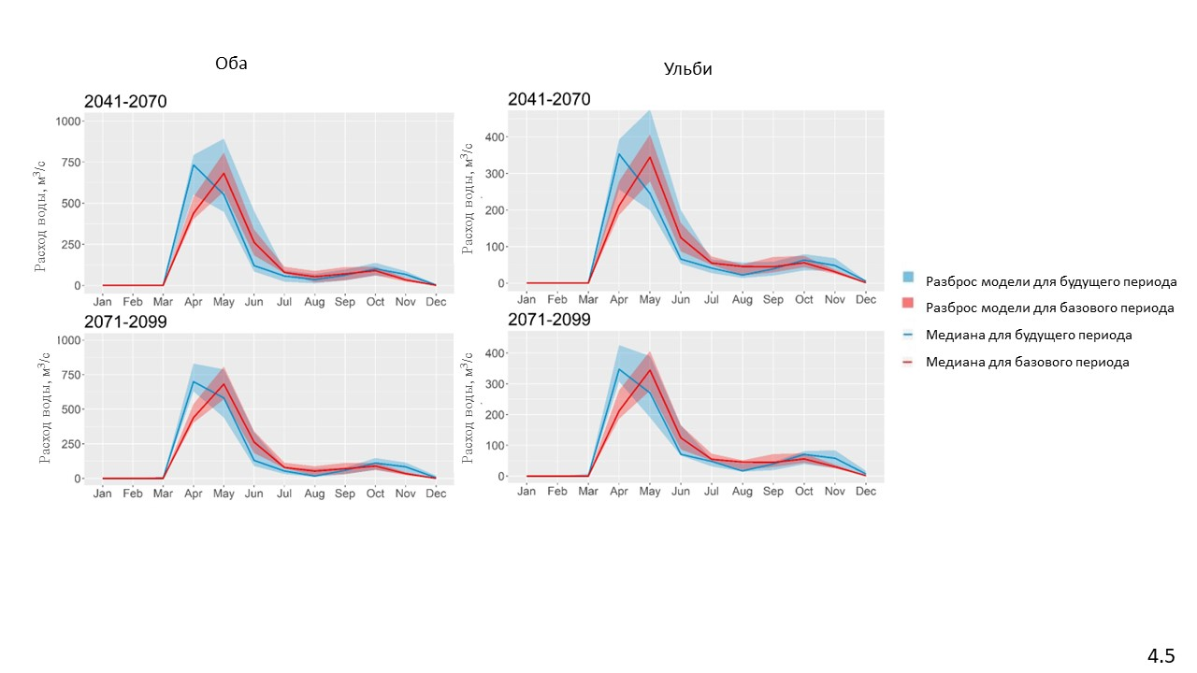
Рисунок 4.4 - Сравнение долгосрочной средней сезонной динамики стока в середине века и в конце века с базовым периодом (все – смоделировано с помощью модели SWIM, основанной на климатических прогнозах по сценарию RCP 4.5) для двух исследуемых бассейнов

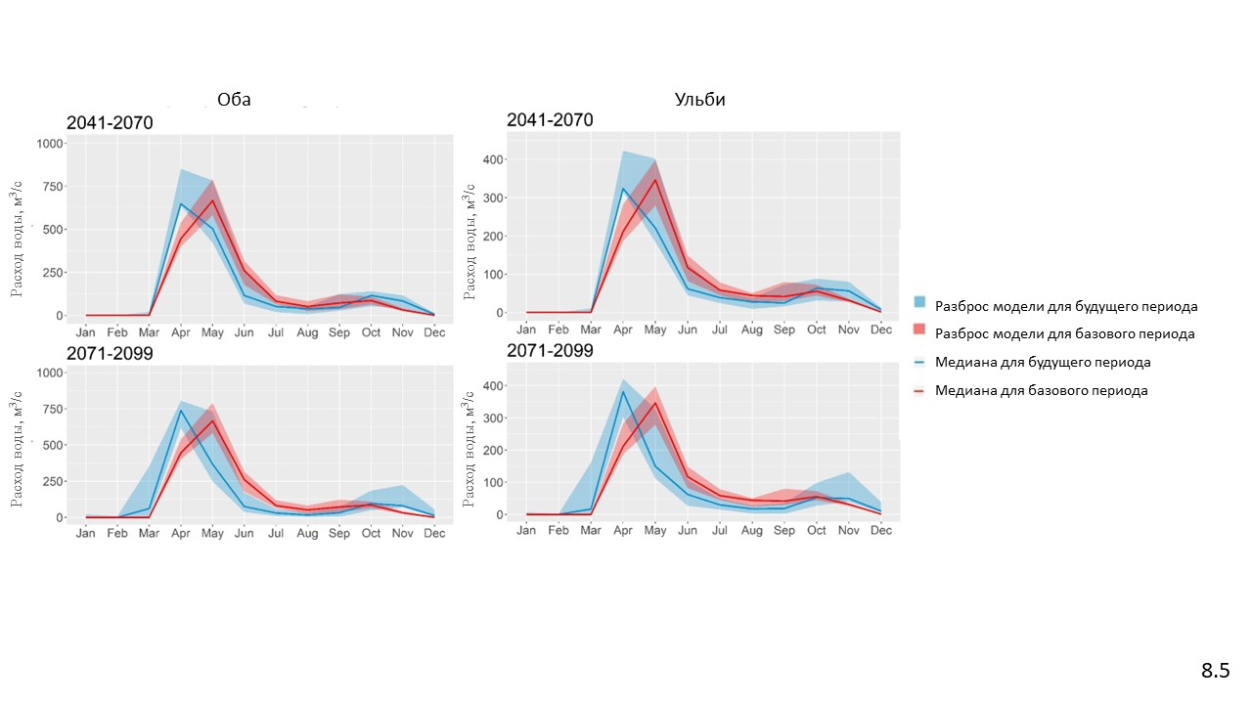
Рисунок 4.5 - Сравнение долгосрочной средней сезонной динамики стока в середине века и в конце века с базовым периодом (все – смоделировано с помощью модели SWIM, основанной на климатических прогнозах по сценарию RCP 8.5) для двух исследуемых бассейнов

ЗАКЛЮЧЕНИЕ

В диссертационной работе проведена оценка и моделирование гидрографа стока рек Оба и Ульби в условиях изменения климата. Согласно результатам моделей МCЗ, ожидается увеличение среднегодового количества осадков в обоих водосборных бассейнах. Однако сезонная динамика показывает снижение в течение нескольких месяцев, что одинаково для обоих бассейнов, а именно: умеренное снижение в августе в сценарии RCP4.5 в конце века, небольшое снижение в августе в сценарии RCP8.5 в середине века и более сильное снижение в июле — сентябре в сценарии RCP8.5 в конце века. Температура воздуха будет повышаться в обоих бассейнах в течение всего года, по обоим сценариям и в течение обоих будущих временных срезов с более высоким увеличением при жестком сценарии по сравнению с RCP4.5 и в конце века по сравнению с серединой века. Самое сильное повышение температуры прогнозируется для обоих бассейнов в течение года (около 6⁰С) согласно RCP8.5 в конце века. В ходе исследования с применением климатических моделей и гидрологической модели SWIM было обнаружено небольшое или умеренное увеличение среднегодового стока в водосборных бассейнах Оба и Ульби при обоих сценариях потепления и в обоих будущих периодах по сравнению с базовым периодом. Среднегодовой сток в реке Оба увеличится на 5,7-8,1% в сценариях RCP4.5 и RCP8.5. Для бассейна реки Ульби прогнозы показывают небольшое увеличение в середине столетия по обоим сценариям и в конце века по сценарию RCP4.5 (от 2 до 4 %), и незначительное снижение на 1 % в конце века по сценарию RCP8.5.
Результаты оценки воздействия климата на речной сток исследуемых бассейнов согласуются с аналогичными результатами, полученными в литературе в отношении общих тенденций в Центральной Азии. Четкая тенденция смещения пиков речного стока на один месяц раньше, прогнозируемая авторoм, была обнаружена и в других предыдущих исследованиях [69, 70]. Кроме того, смещение пиков стока в результате повышения температуры и более интенсивного снеготаяния было обнаружено ранее для другого притока Иртыша - реки Буктырма [18].
Вполне возможно, что полученные результаты, в случае их осуществления, окажут влияние на режим Шульбинского водохранилища. Смещение весеннего максимума требует пересмотра режима регулирования стока в регионе и разработки надежных правил управления водными ресурсами. Необходимо повышение качества и обоснованности гидрологических прогнозов, а также разработка моделей и научно обоснованных рекомендаций, позволяющих оценить новые ситуации, которые могут возникнуть при формировании и использовании водных ресурсов в будущем.
Кроме того, повышение температуры может привести к снижению влажности почвы и уменьшению биоразнообразия, что потребует перехода на более засухоустойчивые сорта и культуры, лучше приспособленные к климатическим изменениям. Дефицит осадков в летние месяцы может повлиять на промышленность, энергетику и транспорт региона. Дефицит воды и засухи могут оказать сильное влияние на природные ресурсы в целом из-за негативных побочных последствий для биоразнообразия, качества воды, роста риска лесных пожаров и потери плодородия почвы [71].
Результаты этой работы могут быть использованы для восполнения пробелов в данных и в качестве дополнительного источника гидрологических данных по региону с редкой сетью наблюдений. Откалиброванная и проверенная модель SWIM может также применяться для гидрологических прогнозов в ближайшие десятилетия. Результаты успешного применения модели SWIM для бассейнов рек Оба и Ульби дают возможность продолжить работу по моделированию речного стока в этих бассейнах, а также провести оценку воздействия изменения климата и землепользования. Кроме того, результаты данной работы могут быть применены при планировании водохозяйственной деятельности в исследуемом районе, в том числе при планировании попусков воды из Шульбинского водохранилища для более эффективного использования водных ресурсов региона с учетом потребностей сельского хозяйства и Шульбинской ГЭС. Они также могут быть использованы для оценки речного стока изучаемых речных бассейнов, разработки природоохранных мероприятий и подготовки межправительственных соглашений.

СПИСОК ИСПОЛЬЗОВАННЫХ ИСТОЧНИКОВ

- Arrhenius S. On the influence of carbonic acid in the air upon the temperature of the ground // Philosophical Magazine and Journal of Science Series 5. – 1896. – Vol. 41 – P. 237-276.
- Callendar G.S. The artificial production of carbon dioxide and its influence on temperature // Quarterly Journal of the Royal Meteorological Society. – 1938. - Issue 275, Vol. 64 – P. 223-240.
- Houghton J.T., Ding Y., Grigas D.J. et. al. Climate Change, 2001. The Scientific Basis. Contribution of working group I to the Third assessment report of the intergovernmental panel on Climate Change. Cambridge // Cambridge University Press – 2001. – № 944.
- Salnikov V., Turulina G., Polyakova S., Petrova Y., Skakova A., Climate change in Kazakhstan during the past 70 years // Quaternary International. - 2014. – Vol. 358.- P. 77–82. http://dx.doi.org/10.1016/j.quaint.2014.09.008
- Долгих С., Смирнова Ю., Кожахметов П., Каипов И. Оценка уязвимости, воздействия изменения климата и меры адаптации // Седьмое национальное сообщение и третий двухгодичный отчет Республики Казахстан для Рамочной конвенции ООН об изменении климата. - Астана, 2017. - 304 c.
- Bellard C., Bertelsmeier C., Leadley P., Thuiller W., Courchamp F. Impacts of climate change on the future of biodiversity // Ecol Lett. – 2012. – Vol. 15 - P. 365–377. https://doi.org/10.1111/j.1461-0248.2011.01736.x
- Huang J., Ji M., Xie Y., Wang S., He Y., Ran J. Global semi-arid climate change over last 60 years // Climate Dynamics. – 2016. – Vol. 46(3). – P. 1131–1150. https://doi.org/10.1007/s00382-015-2636-8
- Krysanova V., Wechsung F., Arnold J., Ragavan S., Williams J. (2000) SWIM (Soil and Water Integrated Model). User Manual. PIK Report Nr. 69: Potsdam, Germany.
- Мальковский И. М. Водная безопасность Казахстана: проблемы и решения. Крупнейший в мире дефицит // Центральная Азия Мониторинг. – 2012. - 7 с.
- Bissenbayeva S., Abuduwaili J., Shokparova D., Saparova A. Variation in runoff of the Arys river and Keles river watersheds (Kazakhstan), as influenced by climate variation and human activity // Sustainability. – 2019. – Vol. 11(17). – P. 4788 https://doi.org/10.3390/su11174788
- Rakhimova M., Liu T., Bissenbayeva S., Mukanov Y., Gaforov K.Sh., Bekpergenova Z., Gulakhmadov A. Assessment of the Impacts of Climate Change and Human Activities on Runoff Using Climate Elasticity Method and General Circulation Model (GCM) in the Buqtyrma River Basin, Kazakhstan // Sustainability. – 2020. – Vol. 12(12). – P. 4968. DOI: 10.3390/su12124968.
- Golubtsov V. V. Vulnerability Assessment of the Water Resources of Kazakhstan to Anthropogenic Climate Change and the Structure of Adaptation Measures // International Journal of Water Resources Development. – 1996. – Vol. 12(2). – P. 193–208. https://doi.org/10.1080/07900629650041957
- Tursunova A., Medeu A., Alimkulov S., Saparova A., Baspakova G. Water resources of Kazakhstan in conditions of uncertainty // Journal of Water and Land Development. – 2022. - P. 138–149. https://doi.org/10.24425/jwld.2022.141565
- Ибатуллин С.Р., Ясинский В.А., Мироненков А.П. Влияние изменения климата на водные ресурсы в Центральной Азии // Сводный отчет. Евразийский банк развития - Алматы, 2009. - 44 с. http://www.cawater-info.net/library/rus/eabr_1.pdf
- Kakabayev, A.; Yessenzholov, B.; Khussainov, A.; Rodrigo-Ilarri, J.; Rodrigo-Clavero, M.-E.; Kyzdarbekova, G.; Dankina, G. The Impact of Climate Change on the Water Systems of the Yesil River Basin in Northern Kazakhstan // Sustainability. – 2023. – Vol. 15. – P. 15-45. https://doi.org/10.3390/su152215745
- Shahgedanova M., Afzal M., Hagg W., Kapitsa V., Kasatkin N., Mayr E., Rybak O., Saidaliyeva Z., Severskiy I., Usmanova Z., Wade A., Yaitskaya N., Zhumabayev D. Emptying Water Towers? Impacts of Future Climate and Glacier Change on River Discharge in the Northern Tien Shan, Central Asia // Water. – 2020. – Vol. 12. – P. 627. DOI: 10.3390/w12030627.
- Lobanova A., Didovets I, Menz C., Umirbekov A., Babagalieva Z., Hattermann F., Krysanova V. Rapid assessment of climate risks for irrigated agriculture in two pilot regions in the Aral Sea Basin // Agricultural Water Management. – 2021. – Vol. 243. DOI: 10.1016/j.agwat.2020.10638.
- Didovets I., Lobanova A., Krysanova V., Menz C., Babagalieva Z., Nurbatsina A., Gavrilenko N., Khamidov V., Umirbekov A., Qodirov S., Muhyyew D., Hattermann F. Central Asian rivers under climate change: impacts assessment in eight representative catchments // Journal of Hydrology: Regional studies. – 2021. – Vol. 34. https://doi.org/10.1016/j.ejrh.2021.100779
- Sairov, S.B.; Serikbay, N.T.; Rodrigo-Ilarri, J.; Abdrakhimov, R.G.; Rodrigo-Clavero, M.-E. Climate-Driven Changes in Annual Flow Patterns: A Comprehensive Analysis of the Buktyrma River (Kazakhstan) // Water. – 2024. – Vol. 16, P.1114. https://doi.org/10.3390/w16081114
- Tursunova A., Alimkulov S., Saparova A. Resources of River Runoff of Kazakhstan // International Journal of Engineering and Advanced Technology. – 2019. – Vol. 8. – P. 2242-2250. 10.35940/ijeat.F8626.088619.
- Talipova E., Shrestha S., Alimkulov S., Nyssanbayeva A., Tursunova A., Isakan G. Influence of climate change and anthropogenic factors on the Ile River basin streamflow, Kazakhstan // Arabian Journal of Geosciences. – 2021. – Vol. 14(17). – P. 1756.
- Zhupankhan Aibek, Kamshat Tussupova, Ronny Berndtsson. Water in Kazakhstan, a key in Central Asian water management // Hydrological Sciences Journal. – 2018. – Vol. 63:5. – P. 752-762. DOI: 10.1080/02626667.2018.1447111
- Kaliyeva K., Punys P., Zhaparkulova Y. The Impact of Climate Change on Hydrological Regime of the Transboundary River Shu Basin (Kazakhstan–Kyrgyzstan): Forecast for 2050 // Water. – 2021. – Vol. 13. – P. 2800. https://doi.org/10.3390/w13202800
- Ma C., Sun L., Liu S., Shao M., Luo Y. Impact of climate change on the streamflow in the glacierized Chu River Basin, Central Asia // Journal of Arid Land. – 2015. – Vol. 7(4). – P. 501–513. DOI: 10.1007/s40333-015-0041-0
- Schaffhauser T., Lange S., Tuo Y., Disse, M. Shifted discharge and drier soils: Hydrological projections for a Central Asian catchment // Journal of Hydrology: Regional Studies. – 2023. – Vol. 46. – P. 101338.
- Radchenko I., Dernedde Y., Mannig B., Frede H. G., Breuer L. Climate change impacts on runoff in the Ferghana Valley (Central Asia) // Water Resources. – 2017. – Vol. 44. – P. 707-730.
- Ресурсы поверхностных вод СССР. – Т. 15.Алтай и Западная Сибирь. – Вып. 1. Горный Алтай и Верхний Иртыш. – Л.: Гидрометеоиздат, 1969. – 318 с.
- Водные ресурсы Казахстана: оценка, прогноз, управление, Т. VII, Кн. 1: Возобнавляемые ресурсы поверхностных вод западного, северного, центрального и восточного Казахстана/ под науч. ред. Р.И. Гальперина. – Алматы: ТОО «Арко», 2012. – 684 с.
- Научно-прикладной справочник по климату СССР. Серия 3. Многолетние данные, части 1-6. Вып.18 Казахская ССР, книга 3-.Л.: Гидрометеоиздат, 1990. –607с.
- Справочник по климату CCCP. Л.: Гидрометеоздат, 1966, вып.18, ч. 2: Температура воздуха и почвы. 653 с.
- Справочник по климату CCCP. Л.: Гидрометеоздат, 1969, вып.18, ч. 4: Влажность воздуха, атмосферные осадки, снежный покров. 330 с.
- Усовершенствовать методы долгосрочного и краткосрочного прогнозов водности рек, притока воды в крупные водохранилища Казахстана и унифицировать программные средства. – Отчет о НИР/КазНИГМИ. – 1999. - 240 с.)
- Шульц В.Л. Реки Средней Азии. – Л.: Гидрометеоиздат. 1963. – 691 с.
- Самарский А. А., Михайлов А. П. Математическое моделирование: Идеи //Методы. Примеры. – 2001. – Т. 2. – С. 58-65.
- Афанасьев, А.Н. Колебания гидрометеорологического режима на территории СССР; Наука: Москва, Россия, 1967; 233 с.
- WMO (World Meteorological Organization). International Glossary of Hydrology; No. 385; WMO: Geneva, Switzerland, 2012.
- Raghunath H.M. Hydrology: Principles, Analysis, and Design; New Age International (P) Ltd.: New Delhi, India, 2006.
- Arnold J.G., Allen P.M., Bernhardt G. A comprehensive surface-groundwater flow model // Journal of Hydrology. – 1993. -Vol. 142. – P. 47–69 https://doi.org/10.1016/0022-1694(93)90004-S
- Krysanova V., Meiner A., Roosaare J., Vasilyev A. Simulation modelling of the coastal waters pollution from agricultural watershed // Ecol. Modell. – 1989. – Vol. 49. – P. 7–29. https://doi.org/10.1016/0304-3800(89)90041-0
- Krysanova V., Müller-Wohlfeil D., Becker A. Development and test of a spatially distributed hydrological/water quality model for mesoscale watersheds // Ecol. Modell. – 1998. – P. 261–289. https://doi.org/10.1016/S0304-3800(97)00204-4
- Лакин Г. Ф. Биометрия. — М.: Высшая школа, 1990. — 352 с.
- Priestley C., Taylor R. J. On the assessment of surface heat flux and evaporation using large-scale parameters // Monthly weather review. – 1972. – Vol. 100(2). – P. 81-92.
- Monteith, J. L. (1965). Evaporation and environment. In Symposia of the society for experimental biology. – Cambridge: Cambridge University Press (CUP)., 1965. - Vol. 19. – P. 205-234.
- Arnold J.G., Williams J.R., Nicks A.D.., Sammons N.B. SWRRB; a basin scale simulation model for soil and water resources management. – Texas: A&M University Press, 1990. – P. 252
- Rycroft D. W., Smedema L. K. Land drainage: planning and design of agricultural drainage systems. - London: Batsford Academic & Educational, 1983.
- Krysanova V., Hattermann F., Huang S., Hesse C., Vetter T., Liersch S., Koch H., Kundzewicz Z.W. Modelling climate and land-use change impacts with SWIM: lessons learnt from multiple applications // Hydrological Sciences Journal. – 2015. – Vol. 60(4). – P. 606–635. https://doi.org/10.1080/02626667.2014.925560
- Didovets I., Krysanova V., Bürger G., Snizhko S., Balabukh V., Bronstert A. Climate change impact on regional floods in the Carpathian region // Journal of Hydrology: Regional Studies – 2019. – P. 22. DOI:10.1016/j.ejrh.2019.01.002
- Koch H., Liersch S., Hattermann F.F. Integrating water resources management in eco-hydrological modelling // Water Science and Technology. – 2013. – Vol. 67. – P. 1525–1533. DOI: 10.2166/wst.2013.022
- Liersch S., Tecklenburg J., Rust H., Dobler A., Fischer M., Kruschke T., Koch H. Hattermann, F. F. Are we using the right fuel to drive hydrological models? A climate impact study in the Upper Blue Nile // Hydrology and Earth System Sciences – 2018. – Vol. 22. – P. 2163–2185. DOI: 10.5194/hess-22-2163-2018
- Lobanova A., Liersch S., Nunes J.P., Didovets I., Stagl J., Huang S., Koch H., Rivas López M. del R., Maule C.F., Hattermann F., Krysanova V. Hydrological impacts of moderate and high-end climate change across European river basins // Journal of hydrology: Regional studies. – 2018. – Vol. 18. – P. 15–30. DOI: 10.1016/j.ejrh.2018.05.003
- Lobanova A., Didovets I, Menz C., Umirbekov A., Babagalieva Z., Hattermann F., Krysanova V. Rapid assessment of climate risks for irrigated agriculture in two pilot regions in the Aral Sea Basin // Agricultural Water Management. – 2021. – P. 243. DOI: 10.1016/j.agwat.2020.10638
- SRTM Data. SRTM 90m DEM Digital Elevation Database. https://srtm.csi.cgiar.org/. 2019.
- Copernicus CORINE Land Cover URL https://land.copernicus.eu/pan-european/corine-land-cover. 2019
- European Commission Joint Research Centre European Soil Data Centre (ESDAC). https://esdac.jrc.ec.europa.eu/. 2019
- Farr T. G., Rosen P. A., Caro E., Crippen R., Duren R., Hensley S., ... & Alsdorf D. The shuttle radar topography mission // Reviews of geophysics. – 2007. – Vol. 45(2).
- Jarvis A., Reuter H.I., Nelson A., Guevara E. Hole-filled seamless SRTM data V4 // International Centre for Tropical Agriculture (CIAT). – 2008.
- Panagos P., Van Liedekerke M., Jones A., Montanarella L. European Soil Data Centre: response to European policy support and public data requirements // Land Use Policy. - 2012.- Vol. 29. – P. 329–338. https://doi.org/10.1016/j.landusepol.2011.07.003.
- Weedon G. P., Balsamo G., Bellouin N., Gomes S., Best M. J., Viterbo P. The WFDEI meteorological forcing data set: WATCH Forcing Data methodology applied to ERA‐Interim reanalysis data // Water Resources Research. - 2014. - Vol. 50(9). – P. 7505-7514.
- Dee D. P., Uppala S. M., Simmons A. J., et al. The ERA Interim reanalysis: configuration and performance of the data assimilation system // Quarterly Journal of the Royal Meteorological Society. – 2011. – Vol. 137, P. 553–597. DOI: 10.1002/qj.828
- Weedon G., Gomes S., Viterbo P., Shuttleworth WJ., Blyth E., Österle H., Adam J., Bellouin N., Boucher O., Best M. Creation of the WATCH forcing data and its use to assess global and regional reference crop evaporation over land during the twentieth century // Journal of Hydrometeorology. – 2011. - Vol 12 (5). – P. 823–848. DOI: 10.1175/2011JHM1369.1
- Nash J.E, Sutcliffe J.V. River flow forecasting through conceptual models part I – a discussion of principles // Journal of Hydrology. – 1970. – Vol. 10. – P. 282–290. DOI: 10.1016/0022-1694(70)90255-6
- Moriasi D.N., Arnold J.G., Van Liew M.W., Bingner R.L., Harmel R.D., Veith T.L. Model Evaluation Guidelines for Systematic Quantification of Accuracy in Watershed Simulations // Transactions of the ASABE. – 2007. – Vol. 50. – P. 885-900. DOI: 10.13031/2013.23153
- Bolatova A., Krysanova V., Lobanova A, Dolgikh S., Tursumbayeva M., Bolatov K. Modelling River discharge for the Oba and Ulbi river basins using the SWIM model. // NEWS of the National Academy of Sciences of the Republic of Kazakhstan, Series of Geology and Technical Sciences, ISSN 2224–5278. – 2023. – Vol. 460. – P. 56–73. https://doi.org/10.32014/2023.2518-170X.312
- Doherty J. Model-independent parameter estimation PEST // User Manual. – 2002.
- ISIMIP - The Inter-Sectoral Impact Model Intercomparison Project. https://www.isimip.org/. 2019
- Hempel S., Frieler K., Warszawski L., Schewe J., Piontek F. A trendpreserving bias correction – the ISMIP approach // Earth System Dynamics. – 2013. – Vol. 4(2). – P. 219–236. https://doi.org/10.5194/esd-4-219-2013
- Fuss S., Canadell J. G., Peters G. P., Tavoni M., Andrew R. M., Ciais P., Yamagata, Y. Betting on negative emissions // Nature climate change. – 2014. – Vol. 4(10). – P. 850-853.
- Bolatova A., Krysanova V., Lobanova A., Bolatov K. Assessment of climate change impacts for two tributary basins of the Irtysh River in Kazakhstan // Climate Research. – 2023. – Vol. 91. – P. 159-174. https://doi.org/10.3354/cr01726
- Hagg W., Hoelzle M., Wagner S., Mayr E., Klose Z. Glacier and runoff changes in the Rukhk catchment, upper Amu-Darya basin until 2050 // Glob. Planet. Change. – 2013. – Vol. 110. – P. 62-73. https://doi.org/10.1016/j.gloplacha.2013.05.005
- Gan R., Luo Y., Zuo Q., Sun L. Effects of projected climate change on the glacier and runoff generation in the Naryn River Basin, Central Asia // J. Hydrol. – 2015. – Vol. 523. – P. 240–251. https://doi.org/10.1016/j.jhydrol.2015.01.057
- Russia UNEP WWF Central Asian climate change and water problems. Bishkek, Moscow. – 2006.
- Sten Bergström. The HBV model – its structure and applications SMHI RH. – 1992. - №4. – 35 p.
- Jan Seibert. HBV light version 2, User’s Manual. Stockholm University // De-partment of Physical Geography and Quaternary Geology. – 2005. – 32 p.
- Jan Seibert. Multi-criteria calibration of conceptual runoff model using a genetic algorithm // Hydrology and Earth Sciences. – 2000. – № 4(2). – P. 215-224.
- Jia Q.Y., Sun F.H. Modeling and forecasting process using the HBV model in Liao river delta / The 18th Biennial Conference of International Society for Eco-logical Modelling // Environmental Sciences. – 2012. – № 8. – P. 122–128.
- Виноградов Ю.Б. Математическое моделирование процессов формирования стока. – Л.: Гидрометеоиздат, 1988. – 311 с.
- Болатова А.А., Тілләкәрім Т.А., М.Н. Раимжанова, Серікбай Н.Т., Багитова Б.Е., Болатов К.М. Результаты калибрования гидрологической модели HBV для горных рек Казахстана // Гидрометеорология и экология. – 2018. – № 3. – С. 110-124.

Adrenalinic Silence

Adrenalinic Silence

Adrenalinic Silence
- Adrenalinic silence. https://adrenalinicsilence.kz/nashi-poxody/kazaxstanskij-altaj. 08.10.2019.
- Портал zakon.kz. https://online.zakon.kz/Document/?doc_id=31214252&pos=4;-100#pos=4;-100. 27.06.2012.
- Портал tengrinews.kz. https://tengrinews.kz/events/23-letnii-zitel-vko-utonul-v-rezultate-sieezda-masiny-v-reku-188398. 21.05.2011.
- АО «Шульбинская ГЭС». https://www.samruk-energy.kz/ru/company/group-of-companies/ao-shulbinskaya-ges.
ПРИЛОЖЕНИЕ А
Таблица А.1 – Значения среднегодовых температур воздуха, ℃
Год | Усть-каменогорск | Лениногорск | Шемонаиха
1 | 2 | 3 | 4
1936 | 2,6 | 1,0 | 1,2
1937 | 1,1 | 0,1 | 1,8
1938 | 2,6 | 1,9 | 3,3
1939 | 3,0 | 2,7 | -2,2
1940 | 3,8 | 2,7 | 2,2
1941 | 4,2 | 2,7 | 2,2
1942 | 3,7 | 1,9 | 2,1
1943 | 3,0 | 3,2 | 1,3
1944 | 2,4 | 1,5 | 1,0
1945 | 2,8 | 2,0 | 1,4
1946 | 3,7 | 1,8 | 2,0
1947 | 2,9 | 1,5 | 1,2
1948 | 2,5 | 2,5 | 2,6
1949 | 2,5 | 1,3 | 1,3
1950 | 1,5 | 1,2 | 0,3
1951 | 3,4 | 2,2 | 2,5
1952 | 0,4 | 0,7 | 0,4
1953 | 3,8 | 3,1 | 3,3
1954 | -0,7 | 0,0 | -1,0
1955 | 3,0 | 2,5 | 2,7
1956 | 1,5 | 1,3 | 1,5
1957 | 2,5 | 1,5 | 2,2
1958 | 1,8 | 1,3 | 1,5
1959 | 1,1 | 1,2 | 0,8
1960 | 0,6 | 0,7 | 0,1
1961 | 2,9 | 2,3 | 2,4
1962 | 3,8 | 3,5 | 3,5
1963 | 4,7 | 3,4 | 4,3
1964 | 3,2 | 1,8 | 2,2
1965 | 3,1 | 3,0 | 2,5
1966 | 1,4 | 1,0 | 0,7
1967 | 1,9 | 2,2 | 1,7
1968 | 2,7 | 1,7 | 1,9
1969 | -0,2 | -0,1 | -0,9
1970 | 2,5 | 1,5 | 1,8
1971 | 3,6 | 2,7 | 3,0
1972 | 2,3 | 1,4 | 1,5
1973 | 4,3 | 3,1 | 3,3
Таблица А.1 - продолжение
1 | 2 | 3 | 4
1974 | 2,0 | 1,5 | 1,3
1975 | 3,2 | 2,5 | 2,6
1976 | 1,4 | 1,4 | 0,8
1 | 2 | 3 | 4
1977 | 2,9 | 2,9 | 2,6
1978 | 3,6 | 3,3 | 3,4
1979 | 2,7 | 2,0 | 2,3
1980 | 2,5 | 2,2 | 2,5
1981 | 3,0 | 2,8 | 3,2
1982 | 4,1 | 3,6 | 4,1
1983 | 4,8 | 3,9 | 4,6
1984 | 0,4 | 0,2 | 0,4
1985 | 1,6 | 1,7 | 1,4
1986 | 2,7 | 2,3 | 2,2
1987 | 2,8 | 2,0 | 2,4
1988 | 2,7 | 2,6 | 2,6
1989 | 4,0 | 3,3 | 3,9
1990 | 4,2 | 3,3 | 4,3
1991 | 3,6 | 3,1 | 3,6
1992 | 3,5 | 2,9 | 3,4
1993 | 2,0 | 1,7 | 2,1
1994 | 3,7 | 2,7 | 3,7
1995 | 3,6 | 3,3 | 4,1
1996 | 1,9 | 1,2 | 2,0
1997 | 4,6 | 4,5 | 5,1
1998 | 2,7 | 3,0 | 3,1
1999 | 3,4 | 3,2 | 4,0
2000 | 2,8 | 2,7 | 3,3
2001 | 3,4 | 2,6 | 3,8
2002 | 5,1 | 4,0 | 5,2
2003 | 3,1 | 2,9 | 3,6
2004 | 3,7 | 2,9 | 4,0
2005 | 2,7 | 2,1 | 3,2
2006 | 3,6 | 3,1 | 4,0
2007 | 4,9 | 3,7 | 4,8
2008 | 4,5 | 3,1 | 4,1
2009 | 3,1 | 2,0 | 2,7
2010 | 2,1 | 1,3 | 1,7
2011 | 3,3 | 2,4 | 2,5
2012 | 2,2 | 1,7 | 1,9
2013 | 5,8 | 3,5 | 4,9
Таблица А.1 - продолжение
1 | 2 | 3 | 4
2014 | 4,2 | 2,4 | 3,2
2015 | 5,8 | 5,8 | 4,6
2016 | 4,6 | 4,4 | 3,7
2017 | 5,0 | 3,6 | 4,2
2018 | 3,2 | 1,3 | 2,3
2019 | 5,0 | 3,6 | 4,0
2020 | 5,9 | 4,0 | 5,0

Таблица А.2 – Значения сумм годовых осадков
Год | Усть-каменогорск | Лениногорск | Шемонаиха
1 | 2 | 3 | 4
1936 |  | 724 | 406
1937 |  | 789 | 388
1938 |  | 774 | 474
1939 |  | 602 | 390
1940 |  | 603 | 400
1941 |  | 569 | 241
1942 |  | 549 | 346
1943 |  | 0 | 286
1944 |  | 590 | 390
1945 |  | 521 | 261
1946 |  | 937 | 494
1947 |  | 921 | 562
1948 |  | 639 | 409
1949 |  | 691 | 369
1950 |  | 717 | 343
1951 |  | 506 | 326
1952 |  | 657 | 322
1953 |  | 437 | 412
1954 |  | 617 | 414
1955 | 263 | 500 | 267
1956 | 389 | 681 | 357
1957 | 560 | 759 | 449
1958 | 461 | 754 | 387
1959 | 594 | 614 | 371
1960 | 788 | 831 | 725
1961 | 532 | 763 | 497
1962 | 393 | 472 | 308
1963 | 379 | 502 | 375
1964 | 382 | 481 | 379
Таблица А.2 - продолжение
1 | 2 | 3 | 4
1965 | 515 | 627 | 495
1966 | 748 | 686 | 602
1967 | 351 | 641 | 345
1968 | 479 | 707 | 562
1969 | 505 | 698 | 493
1970 | 479 | 774 | 474
1971 | 497 | 626 | 449
1972 | 614 | 649 | 586
1973 | 441 | 701 | 425
1974 | 328 | 395 | 325
1975 | 497 | 597 | 480
1976 | 522 | 657 | 661
1977 | 550 | 599 | 512
1978 | 492 | 567 | 585
1 | 2 | 3 | 4
1979 | 563 | 739 | 607
1980 | 411 | 553 | 455
1981 | 393 | 439 | 408
1982 | 380 | 642 | 469
1983 | 410 | 585 | 475
1984 | 498 | 712 | 559
1985 | 484 | 683 | 525
1986 | 380 | 522 | 494
1987 | 522 | 778 | 613
1988 | 434 | 669 | 403
1989 | 476 | 591 | 539
1990 | 545 | 684 | 559
1991 | 384 | 570 | 454
1992 | 414 | 835 | 432
1993 | 488 | 796 | 479
1994 | 574 | 827 | 510
1995 | 470 | 692 | 472
1996 | 418 | 608 | 347
1997 | 389 | 396 | 302
1998 | 412 | 566 | 421
1999 | 443 | 642 | 373
2000 | 547 | 610 | 506
2001 | 591 | 618 | 510
2002 | 501 | 726 | 604
2003 | 380 | 404 | 390
2004 | 476 | 646 | 416
Таблица А.2 - продолжение
1 | 2 | 3 | 4
2005 | 498 | 593 | 371
2006 | 575 | 659 | 471
2007 | 427 | 667 | 443
2008 | 275 | 477 | 263
2009 | 653 | 795 | 551
2010 | 492 | 586 | 413
2011 | 391 | 542 | 390
2012 | 408 | 526 | 479
2013 | 529 | 703 | 477
2014 | 439 | 681 | 534
2015 | 527 | 527 | 533
2016 | 684 | 708 | 684
2017 | 384 | 547 | 343
2018 | 557 | 590 | 509
2019 | 580 | 642 | 505
2020 | 443 | 598 | 430

ПРИЛОЖЕНИЕ Б
Таблица Б.1 – Значения средних месячных, годовых и сезонных расходов воды, м³/с, по р.Оба – с. Шемонаиха за период с 1955 по 2020 год
Год | Месяц |  |  |  |  |  |  |  |  |  |  |  | Год | Зима | Весна | Лето-Осень
Год | I | II | III | IV | V | VI | VII | VIII | IX | X | XI | XII | I-XII | XI-II | III-V | VI-X
1 | 2 | 3 | 4 | 5 | 6 | 7 | 8 | 9 | 10 | 11 | 12 | 13 | 14 | 15 | 16 | 17
1954 | - | - | - | - | 712 | 907 | 249 | 80 | 112 | 49 | 57 | 30 | - | - | - | -
1955 | 21 | 22 | 39 | 267 | 726 | 108 | 37 | 24 | 84 | 65 | 29 | 45 | 122 | 32 | 344 | 64
1956 | 17 | 18 | 21 | 351 | 528 | 397 | 92 | 50 | 120 | 122 | 55 | 35 | 150 | 27 | 300 | 156
1957 | 28 | 22 | 26 | 280 | 768 | 378 | 140 | 226 | 44 | 109 | 143 | 41 | 184 | 35 | 358 | 179
1958 | 40 | 32 | 32 | 475 | 1070 | 574 | 327 | 137 | 92 | 154 | 89 | 43 | 255 | 64 | 526 | 257
1959 | 32 | 32 | 34 | 570 | 615 | 316 | 159 | 94 | 50 | 50 | 39 | 32 | 169 | 49 | 406 | 134
1960 | 38 | 30 | 21 | 288 | 868 | 685 | 302 | 240 | 115 | 120 | 87 | 37 | 236 | 35 | 392 | 292
1961 | 39 | 30 | 51 | 762 | 554 | 196 | 228 | 186 | 137 | 137 | 94 | 73 | 207 | 48 | 456 | 177
1962 | 46 | 36 | 57 | 568 | 572 | 172 | 49 | 32 | 28 | 134 | 44 | 35 | 148 | 62 | 399 | 83
1963 | 37 | 29 | 68 | 232 | 444 | 248 | 59 | 57 | 60 | 146 | 136 | 25 | 128 | 36 | 248 | 114
1964 | 13 | 8 | 12 | 391 | 640 | 265 | 67 | 51 | 31 | 43 | 29 | 18 | 131 | 45 | 348 | 91
1965 | 19 | 18 | 20 | 368 | 563 | 121 | 47 | 144 | 140 | 209 | 93 | 22 | 147 | 21 | 317 | 132
1966 | 20 | 22 | 34 | 513 | 1120 | 653 | 214 | 83 | 42 | 48 | 57 | 25 | 236 | 39 | 556 | 208
1967 | 13 | 9 | 34 | 447 | 245 | 64 | 171 | 112 | 68 | 126 | 439 | 24 | 146 | 26 | 242 | 108
1968 | 12 | 10 | 120 | 483 | 457 | 124 | 116 | 42 | 76 | 124 | 39 | 35 | 136 | 121 | 353 | 96
1969 | 22 | 27 | 26 | 426 | 987 | 380 | 95 | 49 | 99 | 239 | 162 | 31 | 212 | 31 | 480 | 172
1970 | 32 | 25 | 28 | 429 | 699 | 383 | 106 | 120 | 258 | 163 | 85 | 30 | 196 | 62 | 385 | 206
1971 | 24 | 27 | 34 | 631 | 1030 | 392 | 145 | 112 | 76 | 63 | 69 | 23 | 219 | 42 | 565 | 158
1972 | 33 | 21 | 23 | 430 | 859 | 280 | 170 | 67 | 82 | 67 | 80 | 26 | 178 | 37 | 437 | 133
1973 | 34 | 28 | 34 | 738 | 949 | 446 | 228 | 161 | 70 | 134 | 90 | 40 | 246 | 42 | 574 | 208
1974 | 19 | 18 | 23 | 588 | 391 | 131 | 43 | 26 | 104 | 99 | 26 | 28 | 125 | 42 | 334 | 81
1975 | 26 | 19 | 18 | 367 | 793 | 575 | 109 | 52 | 92 | 164 | 98 | 34 | 196 | 25 | 393 | 198
1976 | 30 | 24 | 28 | 536 | 708 | 156 | 205 | 83 | 98 | 373 | 79 | 27 | 196 | 47 | 424 | 183
1977 | 16 | 29 | 39 | 733 | 681 | 206 | 97 | 154 | 79 | 248 | 68 | 36 | 199 | 38 | 484 | 157
1978 | 31 | 21 | 39 | 619 | 382 | 422 | 95 | 92 | 35 | 97 | 84 | 47 | 164 | 39 | 347 | 148
1979 | 35 | 26 | 30 | 304 | 1160 | 441 | 276 | 107 | 84 | 287 | 186 | 65 | 250 | 48 | 498 | 239
1980 | 42 | 45 | 54 | 412 | 371 | 281 | 115 | 74 | 42 | 50 | 100 | 53 | 137 | 85 | 279 | 112
1 | 2 | 3 | 4 | 5 | 6 | 7 | 8 | 9 | 10 | 11 | 12 | 13 | 14 | 15 | 16 | 17
1981 | 37 | 29 | 45 | 540 | 440 | 139 | 66 | 38 | 31 | 51 | 36 | 27 | 123 | 55 | 342 | 65
1982 | 34 | 35 | 31 | 498 | 425 | 130 | 38 | 29 | 35 | 208 | 84 | 31 | 131 | 33 | 318 | 88
1983 | 28 | 23 | 32 | 273 | 750 | 311 | 73 | 33 | 78 | 106 | 110 | 34 | 154 | 41 | 352 | 120
1984 | 27 | 22 | 31 | 236 | 632 | 243 | 124 | 131 | 33 | 150 | 87 | 34 | 146 | 48 | 300 | 136
1985 | 36 | 33 | 30 | 505 | 658 | 356 | 136 | 89 | 66 | 270 | 119 | 35 | 194 | 47 | 398 | 183
1986 | 30 | 28 | 30 | 314 | 664 | 306 | 79 | 60 | 60 | 111 | 60 | 32 | 148 | 53 | 336 | 123
1987 | 26 | 29 | 30 | 434 | 914 | 321 | 147 | 58 | 162 | 238 | 111 | 68 | 212 | 37 | 459 | 185
1988 | 59 | 40 | 38 | 583 | 828 | 315 | 99 | 106 | 95 | 113 | 100 | 36 | 201 | 69 | 483 | 146
1989 | 32 | 25 | 37 | 441 | 964 | 320 | 101 | 71 | 69 | 170 | 88 | 65 | 199 | 48 | 481 | 146
1990 | 45 | 38 | 56 | 645 | 1140 | 258 | 249 | 254 | 88 | 78 | 119 | 44 | 251 | 59 | 614 | 185
1991 | 39 | 32 | 38 | 501 | 525 | 137 | 65 | 64 | 89 | 123 | 56 | 38 | 142 | 59 | 355 | 96
1992 | 26 | 23 | 24 | 555 | 569 | 268 | 87 | 152 | 375 | 143 | 60 | 35 | 193 | 36 | 383 | 205
1993 | 31 | 38 | 53 | 491 | 850 | 608 | 129 | 65 | 69 | 71 | 60 | 32 | 208 | 41 | 465 | 188
1 | 2 | 3 | 4 | 5 | 6 | 7 | 8 | 9 | 10 | 11 | 12 | 13 | 14 | 15 | 16 | 17
1994 | 31 | 30 | 35 | 513 | 771 | 141 | 67 | 165 | 159 | 58 | 255 | 69 | 191 | 38 | 440 | 118
1995 | 36 | 26 | 56 | 470 | 546 | 334 | 192 | 211 | 71 | 115 | 80 | 44 | 182 | 96 | 357 | 185
1996 | 29 | 22 | 21 | 417 | 583 | 171 | 187 | 56 | 118 | 86 | 59 | 26 | 148 | 44 | 340 | 124
1997 | 37 | 31 | 62 | 833 | 441 | 88 | 51 | 32 | 30 | 28 | 32 | 16 | 140 | 38 | 445 | 46
1998 | 9 | 8 | 10 | 193 | 689 | 169 | 57 | 22 | 19 | 30 | 24 | 17 | 104 | 16 | 297 | 59
1999 | 8 | 7 | 6 | 213 | 429 | 135 | 64 | 53 | 109 | 146 | 49 | 16 | 103 | 14 | 216 | 101
2000 | 8 | 6 | 18 | 398 | 372 | 208 | 94 | 38 | 39 | 54 | 51 | 26 | 109 | 20 | 263 | 86
2001 | 26 | 19 | 20 | 507 | 976 | 208 | 159 | 55 | 39 | 131 | 75 | 31 | 187 | 30 | 501 | 118
2002 | 22 | 16 | 78 | 489 | 807 | 511 | 313 | 69 | 55 | 109 | 40 | 29 | 211 | 36 | 458 | 211
2003 | 22 | 9 | 17 | 304 | 424 | 104 | 74 | 48 | 31 | 73 | 34 | 16 | 96 | 25 | 248 | 66
2004 | 10 | 13 | 24 | 411 | 689 | 193 | 93 | 32 | 32 | 66 | 36 | 26 | 135 | 18 | 375 | 83
2005 | 21 | 8 | 22 | 522 | 396 | 278 | 107 | 91 | 39 | 48 | 44 | 21 | 133 | 23 | 313 | 112
2006 | 9 | 14 | 19 | 366 | 561 | 228 | 81 | 96 | 69 | 189 | 141 | 34 | 151 | 22 | 315 | 133
2007 | 27 | 28 | 29 | 663 | 705 | 292 | 177 | 38 | 25 | 29 | 38 | 52 | 175 | 57 | 466 | 112
2008 | 34 | 13 | 34 | 568 | 360 | 96 | 48 | 32 | 64 | 57 | 54 | 25 | 115 | 34 | 321 | 59
2009 | 13 | 8 | 13 | 480 | 559 | 289 | 120 | 144 | 152 | 166 | 130 | 17 | 174 | 25 | 351 | 174
2010 | 9 | 7 | 15 | 425 | 781 | 294 | 115 | 50 | 28 | 41 | 44 | 39 | 154 | 41 | 407 | 106
2011 | 14 | 7 | 13 | 589 | 319 | 199 | 90 | 29 | 21 | 32 | 34 | 24 | 114 | 26 | 307 | 74
2012 | 10 | 5 | 18 | 405 | 208 | 101 | 129 | 60 | 70 | 133 | 42 | 36 | 101 | 18 | 210 | 99
Таблица Б.1 - продолжение
1 | 2 | 3 | 4 | 5 | 6 | 7 | 8 | 9 | 10 | 11 | 12 | 13 | 14 | 15 | 16 | 17
2013 | 13 | 14 | 184 | 843 | 743 | 408 | 159 | 245 | 113 | 143 | 92 | 67 | 252 | 26 | 590 | 214
2014 | 8 | 6 | 80 | 417 | 625 | 440 | 144 | 89 | 42 | 353 | 158 | 36 | 200 | 43 | 374 | 214
2015 | 7 | 4 | 14 | 664 | 763 | 276 | 149 | 60 | 116 | 165 | 75 | 23 | 193 | 51 | 480 | 153
2016 | 18 | 11 | 110 | 929 | 603 | 431 | 217 | 166 | 44 | 133 | 42 | 27 | 228 | 32 | 547 | 198
1 | 2 | 3 | 4 | 5 | 6 | 7 | 8 | 9 | 10 | 11 | 12 | 13 | 14 | 15 | 16 | 17
2017 | 26 | 23 | 63 | 766 | 633 | 186 | 98 | 51 | 75 | 142 | 81 | 11 | 180 | 29 | 487 | 110
2018 | 24 | 23 | 103 | 490 | 493 | 332 | 72 | 45 | 69 | 79 | 55 | 49 | 153 | 35 | 362 | 119
2019 | 24 | 23 | 42 | 514 | 394 | 309 | 66 | 72 | 57 | 174 | 120 | 25 | 152 | 38 | 317 | 136
2020 | 19 | 24 | 97 | 923 | 433 | 91 | 56 | 53 | 103 | 130 | 107 | 21 | 172 | 47 | 484 | 87

Таблица Б.2 – Значения средних месячных, годовых и сезонных расходов воды, м³/с, по р.Ульби – с.Ульби - Перевалочная за период с 1955 по 2020 год
Год | Месяц |  |  |  |  |  |  |  |  |  |  |  | Год | Зима | Весна | Лето-Осень
Год | I | II | III | IV | V | VI | VII | VIII | IX | X | XI | XII | I-XII | XI-II | III-V | VI-X
1 | 2 | 3 | 4 | 5 | 6 | 7 | 8 | 9 | 10 | 11 | 12 | 13 | 14 | 15 | 16 | 17
1954 | 12 | 13 | 17 | 170 | 436 | 549 | 172 | 62 | 85 | 38 | 50 | 21 | 135 | - | - | -
1955 | 20 | 25 | 30 | 115 | 533 | 78 | 24 | 17 | 36 | 29 | 21 | 18 | 79 | 29 | 226 | 37
1956 | 17 | 14 | 14 | 225 | 338 | 300 | 72 | 34 | 53 | 56 | 61 | 25 | 101 | 18 | 192 | 103
1957 | 18 | 18 | 30 | 188 | 427 | 261 | 66 | 143 | 43 | 53 | 89 | 44 | 115 | 30 | 215 | 113
1958 | 28 | 22 | 24 | 321 | 692 | 344 | 225 | 72 | 43 | 74 | 54 | 25 | 160 | 46 | 346 | 151
1959 | 18 | 20 | 22 | 350 | 346 | 173 | 89 | 65 | 41 | 40 | 33 | 24 | 102 | 29 | 239 | 82
1960 | 19 | 22 | 20 | 214 | 420 | 377 | 168 | 141 | 53 | 55 | 46 | 34 | 131 | 24 | 218 | 159
1961 | 26 | 25 | 46 | 333 | 275 | 114 | 112 | 75 | 67 | 62 | 54 | 29 | 101 | 33 | 218 | 86
1962 | 22 | 24 | 38 | 261 | 291 | 83 | 23 | 17 | 17 | 46 | 26 | 11 | 72 | 32 | 197 | 37
1963 | 12 | 16 | 33 | 114 | 196 | 127 | 31 | 26 | 27 | 80 | 69 | 23 | 63 | 16 | 114 | 58
1 | 2 | 3 | 4 | 5 | 6 | 7 | 8 | 9 | 10 | 11 | 12 | 13 | 14 | 15 | 16 | 17
1964 | 24 | 19 | 23 | 205 | 379 | 189 | 51 | 30 | 23 | 27 | 25 | 18 | 84 | 34 | 202 | 64
1965 | 15 | 18 | 23 | 186 | 260 | 67 | 27 | 59 | 67 | 116 | 78 | 23 | 78 | 19 | 156 | 67
1966 | 18 | 15 | 26 | 263 | 767 | 423 | 130 | 50 | 25 | 25 | 35 | 13 | 149 | 33 | 352 | 131
1967 | 13 | 16 | 27 | 244 | 177 | 42 | 96 | 93 | 51 | 95 | 40 | 19 | 76 | 19 | 149 | 75
1968 | 16 | 14 | 83 | 301 | 329 | 58 | 51 | 15 | 25 | 44 | 25 | 17 | 82 | 22 | 238 | 39
1969 | 14 | 9 | 19 | 235 | 660 | 235 | 65 | 34 | 57 | 114 | 74 | 43 | 130 | 16 | 305 | 101
1970 | 21 | 21 | 34 | 233 | 368 | 203 | 54 | 51 | 131 | 97 | 44 | 24 | 107 | 40 | 212 | 107
1971 | 26 | 24 | 34 | 306 | 590 | 255 | 104 | 55 | 26 | 22 | 25 | 19 | 124 | 29 | 310 | 92
1972 | 18 | 16 | 17 | 247 | 503 | 219 | 116 | 34 | 34 | 25 | 38 | 25 | 108 | 19 | 256 | 85
1973 | 20 | 16 | 26 | 412 | 492 | 227 | 83 | 45 | 29 | 38 | 33 | 16 | 120 | 25 | 310 | 84
1974 | 15 | 15 | 21 | 280 | 167 | 47 | 20 | 13 | 30 | 36 | 16 | 14 | 56 | 20 | 156 | 29
1975 | 15 | 16 | 23 | 202 | 438 | 295 | 55 | 26 | 42 | 72 | 42 | 25 | 104 | 15 | 221 | 98
1 | 2 | 3 | 4 | 5 | 6 | 7 | 8 | 9 | 10 | 11 | 12 | 13 | 14 | 15 | 16 | 17
1976 | 24 | 19 | 20 | 300 | 366 | 114 | 57 | 30 | 53 | 197 | 39 | 25 | 104 | 28 | 229 | 90
1977 | 21 | 20 | 20 | 369 | 308 | 105 | 53 | 66 | 32 | 82 | 38 | 18 | 94 | 26 | 232 | 68
1978 | 23 | 20 | 27 | 338 | 177 | 185 | 40 | 33 | 17 | 30 | 33 | 26 | 79 | 25 | 181 | 61
1979 | 18 | 19 | 17 | 196 | 694 | 337 | 144 | 64 | 65 | 174 | 87 | 39 | 154 | 24 | 302 | 157
1980 | 23 | 24 | 26 | 214 | 242 | 203 | 69 | 25 | 16 | 17 | 34 | 19 | 76 | 43 | 161 | 66
1981 | 11 | 13 | 23 | 327 | 310 | 87 | 31 | 14 | 13 | 23 | 20 | 14 | 74 | 19 | 220 | 34
1982 | 16 | 18 | 14 | 260 | 236 | 63 | 13 | 9 | 12 | 92 | 47 | 27 | 67 | 17 | 170 | 38
1983 | 15 | 15 | 28 | 171 | 466 | 185 | 39 | 18 | 34 | 47 | 43 | 25 | 90 | 26 | 222 | 64
1984 | 24 | 16 | 20 | 135 | 329 | 147 | 49 | 38 | 19 | 56 | 26 | 25 | 74 | 27 | 161 | 62
1985 | 21 | 21 | 19 | 267 | 356 | 192 | 68 | 49 | 37 | 99 | 55 | 21 | 100 | 23 | 214 | 89
1986 | 19 | 20 | 20 | 182 | 351 | 138 | 39 | 24 | 20 | 34 | 22 | 15 | 74 | 29 | 184 | 51
1987 | 18 | 19 | 19 | 212 | 419 | 168 | 59 | 25 | 56 | 86 | 48 | 24 | 96 | 19 | 217 | 79
1988 | 21 | 19 | 25 | 277 | 402 | 173 | 57 | 53 | 43 | 61 | 52 | 14 | 100 | 28 | 235 | 77
1989 | 16 | 8 | 28 | 226 | 382 | 181 | 52 | 30 | 30 | 67 | 34 | 34 | 91 | 22 | 212 | 72
1990 | 21 | 14 | 27 | 331 | 562 | 163 | 118 | 103 | 41 | 37 | 51 | 26 | 124 | 26 | 307 | 92
1991 | 9 | 10 | 12 | 271 | 271 | 81 | 34 | 32 | 40 | 56 | 30 | 25 | 73 | 24 | 185 | 49
1992 | 23 | 18 | 21 | 350 | 348 | 152 | 60 | 86 | 224 | 92 | 35 | 24 | 119 | 24 | 240 | 123
1993 | 21 | 19 | 38 | 285 | 436 | 313 | 83 | 43 | 40 | 38 | 33 | 24 | 114 | 25 | 253 | 103
1994 | 25 | 24 | 30 | 297 | 434 | 102 | 44 | 66 | 47 | 36 | 136 | 35 | 100 | 27 | 254 | 59
1995 | 24 | 12 | 28 | 247 | 298 | 173 | 75 | 77 | 44 | 60 | 47 | 18 | 92 | 52 | 191 | 86
1996 | 14 | 21 | 19 | 239 | 297 | 100 | 60 | 24 | 56 | 44 | 33 | 19 | 77 | 25 | 185 | 57
1997 | 19 | 18 | 45 | 458 | 226 | 59 | 31 | 18 | 16 | 16 | 14 | 14 | 78 | 22 | 243 | 28
1998 | 17 | 17 | 15 | 151 | 537 | 167 | 43 | 21 | 19 | 23 | 16 | 12 | 86 | 16 | 234 | 54
1999 | 13 | 15 | 13 | 168 | 272 | 96 | 31 | 18 | 48 | 81 | 28 | 14 | 67 | 14 | 151 | 55
2000 | 15 | 17 | 27 | 240 | 235 | 135 | 49 | 21 | 18 | 29 | 26 | 19 | 69 | 19 | 167 | 50
2001 | 20 | 17 | 25 | 351 | 659 | 176 | 74 | 33 | 25 | 60 | 48 | 17 | 125 | 21 | 345 | 73
Таблица Б.2 - продолжение
1 | 2 | 3 | 4 | 5 | 6 | 7 | 8 | 9 | 10 | 11 | 12 | 13 | 14 | 15 | 16 | 17
2002 | 16 | 21 | - | - | - | - | - | - | 29 | 33 | 25 | 22 | - | - | - | -
2003 | 13 | 12 | 17 | 156 | 233 | 66 | 35 | 23 | 16 | 43 | 31 | 18 | 55 | 18 | 135 | 37
2004 | 12 | 13 | 43 | 307 | 414 | 130 | 66 | 25 | 22 | 31 | 27 | 22 | 93 | 19 | 255 | 55
2005 | 16 | 16 | 25 | 321 | 226 | 153 | 58 | 39 | 23 | 22 | 24 | 18 | 79 | 20 | 191 | 59
2006 | 18 | 24 | 25 | 246 | 324 | 105 | 38 | 36 | 30 | 86 | 91 | 34 | 88 | 21 | 198 | 59
2007 | 18 | 17 | 20 | 361 | 375 | 186 | 99 | 30 | 22 | 23 | 22 | 18 | 99 | 40 | 252 | 72
2008 | 15 | 18 | 44 | 306 | 225 | 73 | 29 | 15 | 23 | 32 | 28 | 17 | 69 | 18 | 192 | 34
2009 | 17 | 18 | 19 | 306 | 357 | 182 | 72 | 59 | 60 | 72 | 87 | 21 | 106 | 20 | 227 | 89
2010 | 23 | 17 | 30 | 272 | 536 | 211 | 71 | 39 | 25 | 28 | 31 | 24 | 109 | 37 | 279 | 75
2011 | 11 | 18 | 20 | 412 | 224 | 116 | 60 | 33 | 19 | 24 | 31 | 17 | 82 | 21 | 219 | 50
1 | 2 | 3 | 4 | 5 | 6 | 7 | 8 | 9 | 10 | 11 | 12 | 13 | 14 | 15 | 16 | 17
2012 | 11 | 12 | 16 | 231 | 123 | 50 | 57 | 27 | 28 | 52 | 32 | 24 | 55 | 18 | 123 | 43
2013 | 22 | 18 | 121 | 464 | 413 | 270 | 112 | 147 | 53 | 62 | 46 | 34 | 147 | 24 | 333 | 129
2014 | 20 | 15 | 60 | 243 | 150 | 127 | 135 | 98 | 23 | 160 | 70 | 21 | 94 | 29 | 151 | 109
2015 | 15 | 21 | 22 | 406 | 332 | 150 | 57 | 23 | 43 | 75 | 43 | 22 | 101 | 32 | 253 | 70
2016 | 14 | 15 | 57 | 435 | 310 | 223 | 143 | 85 | 25 | 51 | 50 | 16 | 119 | 24 | 267 | 105
2017 | 18 | 22 | 36 | 366 | 284 | 86 | 33 | 16 | 29 | 60 | 44 | 24 | 85 | 26 | 229 | 45
2018 | 17 | 12 | 88 | 238 | 226 | 172 | 40 | 18 | 25 | 26 | 25 | 18 | 76 | 24 | 184 | 56
2019 | 21 | 19 | 46 | 232 | 191 | 163 | 33 | 22 | 21 | 53 | 57 | 19 | 73 | 21 | 156 | 58
2020 | 14 | 15 | 25 | 347 | 205 | 39 | 22 | 19 | 25 | 35 | 27 | 20 | 66 | 26 | 192 | 28

Таблица Б.3 - Расходы воды р. Оба – с. Шемонаиха и р. Ульби – с. Ульби Перевалочная и их обеспеченность
Год | р. Оба – с. Шемонаиха |  | р. Ульби – с. Ульби Перевалочная |  | Суммарный сток
Год | Расход воды, м³/с | Обеспеченность,% | Расход воды, м³/с | Обеспеченность,% | Расход воды, м³/с | Обеспеченность,%
1 | 2 | 3 | 4 | 5 | 6 | 7
1955 | 122 | 85.9 | 79 | 74 | 201 | 84
1956 | 150 | 63.6 | 101 | 36.4 | 251 | 55.6
1957 | 184 | 35.4 | 115 | 19.3 | 299 | 28.9
1958 | 255 | 6.23 | 160 | 1.43 | 415 | 2.73
1959 | 169 | 47.1 | 102 | 34.9 | 271 | 43.6
1960 | 236 | 10.2 | 131 | 8.44 | 367 | 8.23
1961 | 207 | 21.4 | 101 | 36.4 | 308 | 25.2
1962 | 148 | 65.4 | 72 | 84.4 | 220 | 74.4
1963 | 128 | 81.8 | 63 | 94.2 | 191 | 88.4
1964 | 131 | 59 | 84 | 64.2 | 215 | 62.9
1965 | 147 | 66.4 | 78 | 74.9 | 225 | 71.3
1966 | 236 | 10.2 | 149 | 2.75 | 385 | 5.4
1967 | 146 | 67.3 | 76 | 78.3 | 222 | 73.2
1968 | 136 | 75.7 | 82 | 69.3 | 218 | 75.5
1969 | 212 | 19.1 | 130 | 8.87 | 342 | 13.9
1970 | 196 | 27.5 | 107 | 28.2 | 303 | 27.2
1971 | 219 | 16.5 | 124 | 12.5 | 343 | 13.6
1972 | 178 | 39.8 | 108 | 27 | 286 | 35.4
1973 | 246 | 8.07 | 120 | 15.5 | 366 | 8.39
1974 | 125 | 83.8 | 56 | 97.9 | 181 | 91.9
1975 | 196 | 27.5 | 104 | 32 | 300 | 28.5
1976 | 196 | 27.5 | 104 | 32 | 300 | 28.5
1977 | 199 | 25.8 | 94 | 47 | 293 | 31.8
1978 | 164 | 51.2 | 79 | 73.3 | 243 | 60.5
1979 | 250 | 7.25 | 154 | 2.15 | 404 | 3.49
1980 | 137 | 74.9 | 76 | 78.5 | 213 | 78.4
1981 | 123 | 85.2 | 74 | 81.6 | 197 | 86.8
1982 | 131 | 79.7 | 67 | 90.1 | 198 | 85.3
1983 | 154 | 59.8 | 90 | 53.7 | 244 | 59.9
1984 | 146 | 67.3 | 74 | 81.7 | 220 | 74.4
1985 | 194 | 28.5 | 100 | 37.8 | 294 | 31.2
1986 | 148 | 65.4 | 74 | 81.8 | 222 | 73.2
1987 | 212 | 19.1 | 96 | 43.9 | 308 | 25.2
1988 | 201 | 24.7 | 100 | 38.1 | 301 | 28.1
1989 | 199 | 25.8 | 91 | 53.4 | 290 | 33.3
1990 | 251 | 7.04 | 124 | 12.5 | 375 | 6.98
1991 | 142 | 70.9 | 73 | 83.1 | 215 | 77.3
1992 | 193 | 29.1 | 119 | 16.3 | 312 | 23.5
1993 | 208 | 20.9 | 114 | 20 | 322 | 19.5
1994 | 191 | 30.3 | 100 | 37.8 | 291 | 32.8
1995 | 182 | 36.9 | 92 | 51.1 | 274 | 41.9
1996 | 148 | 65.4 | 77 | 76.7 | 225 | 71.3
1997 | 140 | 72.5 | 78 | 75.6 | 218 | 75.5
1998 | 104 | 95.8 | 86 | 60.7 | 190 | 88.8
1999 | 103 | 96.1 | 67 | 90.6 | 170 | 95.1
2000 | 109 | 93.8 | 69 | 87.6 | 178 | 92.8
2001 | 187 | 33.2 | 125 | 11.8 | 312 | 23.5
2002 | 211 | 19.5 | 110 | 18.5 | 321 | 18.1
2003 | 94 | 93.2 | 55 | 98.3 | 149 | 95.9
2004 | 135 | 76.5 | 93 | 49.2 | 228 | 69.5
2005 | 133 | 78.1 | 79 | 73.7 | 212 | 79
2006 | 151 | 62.6 | 88 | 57.9 | 239 | 62.9
2007 | 175 | 42.2 | 99 | 39.3 | 274 | 41.9
2008 | 115 | 90.6 | 69 | 87.7 | 184 | 91
2009 | 174 | 43 | 106 | 29.3 | 280 | 38.6
2010 | 154 | 59.8 | 109 | 25.8 | 263 | 48.2
2011 | 114 | 91.1 | 82 | 68.4 | 196 | 86.2
2012 | 101 | 96.7 | 55 | 98.2 | 156 | 97.5
2013 | 252 | 6.84 | 147 | 2.99 | 399 | 3.95
2014 | 200 | 25.3 | 94 | 48.4 | 294 | 31.2
2015 | 193 | 29.1 | 101 | 36.4 | 294 | 31.2
2016 | 228 | 15.8 | 119 | 16.3 | 347 | 12.5
2017 | 180 | 30.3 | 85 | 66.7 | 265 | 41.9
2018 | 153 | 60.7 | 76 | 83.8 | 229 | 71.3
2019 | 152 | 63 | 73 | 81 | 225 | 73.1
2020 | 172 | 46 | 66 | 90 | 237 | 62

ПРИЛОЖЕНИЕ В
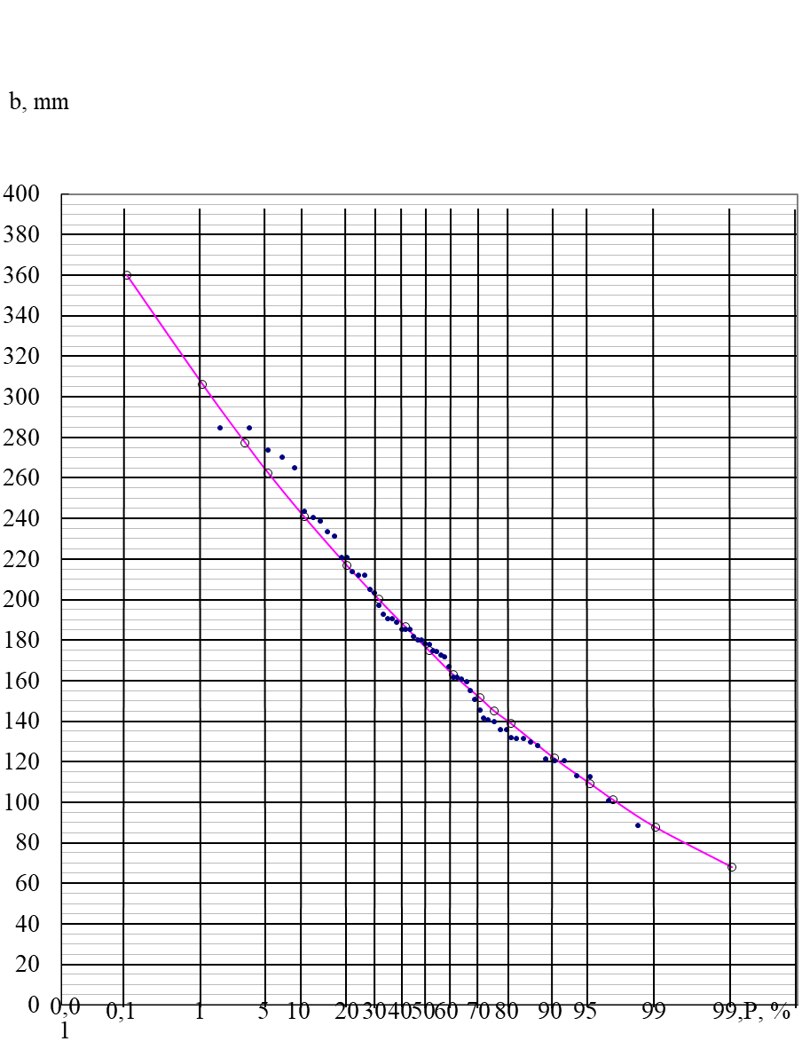

Рисунок В.1 - Кривая обеспеченности средних годовых расходов воды на р.Оба за период 1936-1994 гг.

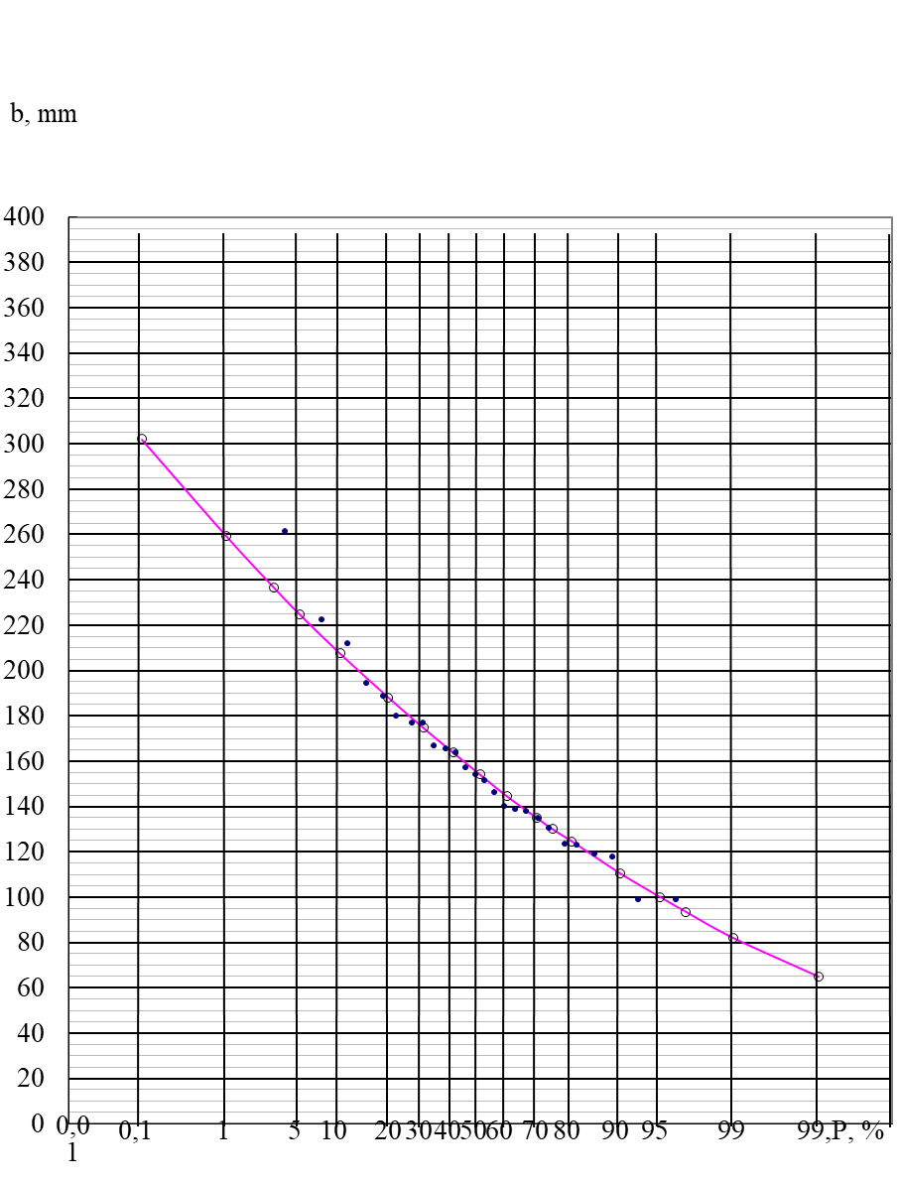
Рисунок В.2 - Кривая обеспеченности средних годовых расходов воды на р.Оба за период 1995-2020 гг.
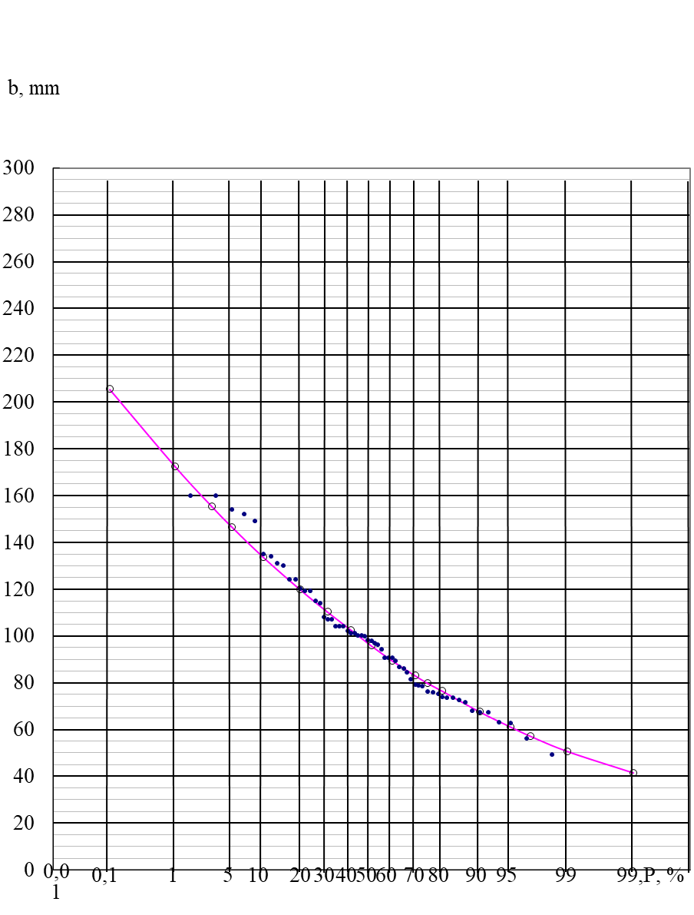
Рисунок В.3 - Кривая обеспеченности средних годовых расходов воды на р.Ульби за период 1936-1994 гг.

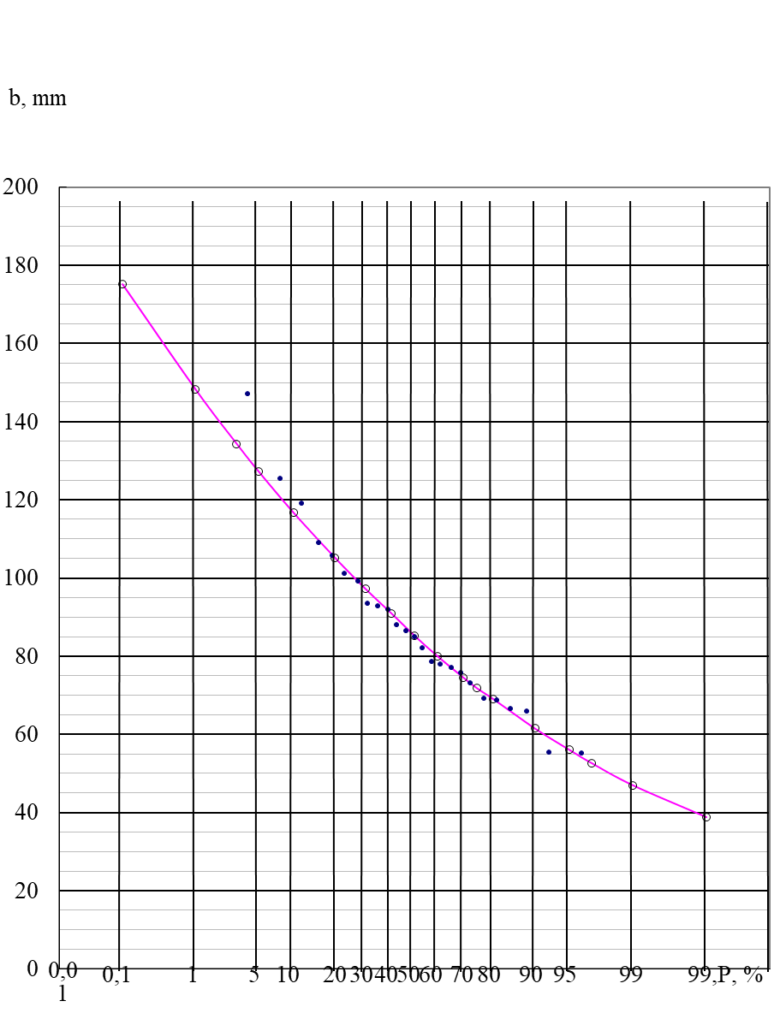
Рисунок В.4 - Кривая обеспеченности средних годовых расходов воды на р.Ульби за период 1995-2020 гг.

ПРИЛОЖЕНИЕ Г
Таблица Г.1 – Значения наибольшего за зиму запас воды в снеге (мм)
Годы | Лениногорск | Шемонаиха
1 | 2 | 3
1970-1971 | 53 | 76
1971-1972 | 23 | 38
1972-1973 | 31 | 63
1973-1974 | 21 | 38
1974-1975 | 48 | 47
1975-1976 | 72 | 53
1976-1977 | 44 | 109
1977-1978 | 31 | 53
1978-1979 | 52 | 79
1979-1980 | 50 | 43
1980-1981 | 59 | 30
1981-1982 | 69 | 45
1982-1983 | 26 | 37
1983-1984 | 44 | 28
1984-1985 | 86 | 65
1985-1986 | 76 | 63
1986-1987 | 76 | 46
1987-1988 | 98 | 63
1988-1989 | 72 | 45
1989-1990 | 63 | 81
1990-1991 | 67 | 75
1991-1992 | 90 | 94
1992-1993 | 36 | 61
1993-1994 | 105 | 47
1994-1995 | 51 | 38
1995-1996 | 77 | 28
1996-1997 | 94 | 49
1997-1998 | 67 | 89
1998-1999 | 55 | 53
1999-2000 | 51 | 58
2000-2001 | 50 | 115
2001-2002 | 33 | 21
2002-2003 | 77 | 59
2003-2004 | 69 | 60
2004-2005 | 74 | 51
2005-2006 | 68 | 68
2006-2007 | 29 | 53
2007-2008 | 43 | 22
Таблица Г.1 - продолжение
1 | 2 | 3
2008-2009 | 79 | 88
2009-2010 | 54 | 88
2010-2011 | 66 | 62
2011-2012 | 66 | 65
2012-2013 | 72 | 164
2013-2014 | 30 | 73
2014-2015 | 60 | 116
2015-2016 | 74 | 129
2016-2017 | 142 | 148
2017-2018 | 51 | 41
2018-2019 | 77 | 72
2019-2020 | 48 | 182
2020-2021 | 63 | 85

Таблица Г.2 – Значения средней декадной высоты снежного покрова по постоянной рейке (см)
Годы | Лениногорск | Шемонаиха
1 | 2 | 3
1970-1971 | 33 | 78
1971-1972 | 27 | 47
1972-1973 | 42 | 47
1973-1974 | 14 | 43
1974-1975 | 39 | 37
1975-1976 | 48 | 74
1976-1977 | 38 | 56
1977-1978 | 20 | 54
1978-1979 | 39 | 74
1979-1980 | 21 | 40
1980-1981 | 34 | 32
1981-1982 | 38 | 43
1982-1983 | 33 | 35
1983-1984 | 28 | 31
1984-1985 | 26 | 48
1985-1986 | 31 | 58
1986-1987 | 20 | 43
1987-1988 | 19 | 51
1988-1989 | 39 | 49
1989-1990 | 38 | 80
1990-1991 | 31 | 61
1991-1992 | 44 | 66
Таблица Г.2 - продолжение
1 | 2 | 3
1992-1993 | 33 | 62
1993-1994 | 70 | 30
1994-1995 | 32 | 31
1995-1996 | 48 | 26
1996-1997 | 67 | 40
1997-1998 | 58 | 74
1998-1999 | 35 | 30
1999-2000 | 23 | 45
2000-2001 | 101 | 83
2001-2002 | 20 | 18
2002-2003 | 45 | 59
2003-2004 | 46 | 31
2004-2005 | 39 | 36
2005-2006 | 26 | 60
2006-2007 | 23 | 42
2007-2008 | 36 | 18
2008-2009 | 68 | 64
2009-2010 | 68 | 70
2010-2011 | 83 | 41
2011-2012 | 49 | 45
2012-2013 | 73 | 98
2013-2014 | 41 | 48
2014-2015 | 61 | 59
2015-2016 | 57 | 65
2016-2017 | 95 | 69
2017-2018 | 36 | 37
2018-2019 | 48 | 52
2019-2020 | 41 | 104

Таблица Г.3 – Даты разрушения устойчивого снежного покрова
Годы | Шемонаиха | Лениногорск
1 | 2 | 3
1978-1979 | 22.04 | 28.04
1979-1980 | 12.04 | 03.05
1980-1981 | 13.04 | 14.04
1981-1982 | 08.04 | 10.04
1982-1983 | 26.04 | 23.05
1983-1984 | 25.04 | 19.05
1984-1985 | 07.04 | 26.04
1985-1986 | 13.04 | 25.04
Таблица Г.3 - продолжение
1 | 2 | 3
1986-1987 | 15.04 | 17.04
1987-1988 | 10.04 | 09.05
1988-1989 | 29.04 | 03.05
1989-1990 | 06.04 | 12.04
1990-1991 | 15.04 | 04.05
1991-1992 | 13.04 | 05.05
1992-1993 | 11.05 | 11.05
1993-1994 | 10.04 | 24.05
1994-1995 | 28.03 | 18.05
1995-1996 | 05.04 | 14.05
1996-1997 | 28.03 | 06.04
1997-1998 | 20.05 | 22.05
1998-1999 | 26.04 | 26.04
1999-2000 | 02.04 | 12.04
2000-2001 | 10.04 | 29.04
2001-2002 | 15.04 | 18.05
2002-2003 | 01.05 | 01.05
2003-2004 | 18.04 | 21.04
2004-2005 | 13.04 | 18.04
2005-2006 | 10.04 | 03.05
2006-2007 | 31.03 | 10.05
2007-2008 | 19.04 | 02.05
2008-2009 | 18.03 | 06.05
2009-2010 | 15.04 | 26.04
2010-2011 | 09.04 | 16.04
2011-2012 | 01.04 | 07.04
2012-2013 | 04.04 | 14.05
2013-2014 | 24.04 | 25.04
2014-2015 | 13.04 | 30.04
2015-2016 | 30.03 | 08.04
2016-2017 | 03.05 | 04.05
2017-2018 | 12.04 | 15.05
2018-2019 | 02.05 | 16.05
2019-2020 | 05.04 | 14.04
2020-2021 | 06.04 | 21.04

Таблица Г.4 – Число дней со снежным покровом
Годы | Лениногорск | Шемонаиха
1 | 2 | 3
1978-1979 | 180 | 157
1979-1980 | 170 | 168
1980-1981 | 155 | 136
1981-1982 | 163 | 153
1982-1983 | 145 | 145
1983-1984 | 165 | 147
1984-1985 | 176 | 159
1985-1986 | 187 | 181
1986-1987 | 180 | 163
1987-1988 | 183 | 166
1988-1989 | 160 | 141
1989-1990 | 173 | 157
1990-1991 | 164 | 161
1991-1992 | 169 | 149
1992-1993 | 178 | 156
1993-1994 | 179 | 153
1994-1995 | 166 | 143
1995-1996 | 177 | 147
1996-1997 | 171 | 153
1997-1998 | 173 | 155
1998-1999 | 167 | 153
1999-2000 | 154 | 144
2000-2001 | 194 | 163
2001-2002 | 154 | 131
2002-2003 | 158 | 145
2003-2004 | 171 | 147
2004-2005 | 183 | 156
2005-2006 | 173 | 145
2006-2007 | 147 | 132
2007-2008 | 163 | 132
2008-2009 | 152 | 148
2009-2010 | 175 | 167
2010-2011 | 156 | 137
2011-2012 | 166 | 152
2012-2013 | 147 | 153
2013-2014 | 162 | 123
2014-2015 | 169 | 159
2015-2016 | 185 | 151
2016-2017 | 168 | 163
2017-2018 | 167 | 145
2018-2019 | 161 | 151
2019-2020 | 171 | 148
2020-2021 | 172 | 149

Таблица Г.5 – Значения среднемесячных и средних за холодный период осадков на МС Лениногорск
Год | Среднемесячная сумма осадков |  |  |  |  |  |  |  |  |  |  |  | Средние за холодный период осадки
Год | 1 | 2 | 3 | 4 | 5 | 6 | 7 | 8 | 9 | 10 | 11 | 12
1 | 2 | 3 | 4 | 5 | 6 | 7 | 8 | 9 | 10 | 11 | 12 | 13 | 14
1978 | 11 | 9,5 | 14,4 | 71,7 | 23,4 | 149,2 | 61,3 | 69,9 | 31,4 | 50,6 | 37,7 | 37 | 11,5
1979 | 34,9 | 17,9 | 7,1 | 54,8 | 130,6 | 59,7 | 110,7 | 93,5 | 70,1 | 90,1 | 47,2 | 22 | 28,3
1980 | 16,2 | 8,6 | 12 | 19,7 | 35,6 | 189,6 | 75,1 | 15,7 | 38 | 19,1 | 105,9 | 17 | 20,4
1981 | 12,3 | 6,7 | 22,4 | 69,3 | 54,9 | 18,8 | 77,6 | 33,6 | 59,2 | 31,2 | 27,8 | 25,5 | 29,4
1982 | 25,5 | 9,1 | 33,7 | 61 | 101,8 | 48,2 | 57,2 | 59,8 | 56,9 | 127,5 | 38,8 | 22,8 | 24,5
1983 | 6,6 | 5,7 | 15,8 | 36 | 170,3 | 20,6 | 38,7 | 56,2 | 112,7 | 39,7 | 65,3 | 17,7 | 16,1
1984 | 9,1 | 4,4 | 40,3 | 48 | 80,9 | 113,7 | 134,8 | 65,7 | 52,2 | 69 | 80,6 | 12,8 | 24,3
1985 | 5,9 | 7,1 | 7,5 | 44,9 | 64,2 | 65,8 | 104,8 | 131,6 | 27,6 | 162,7 | 54,4 | 6,7 | 20,0
1986 | 5,8 | 4,9 | 9,9 | 33,4 | 107,5 | 72,9 | 52,3 | 59,9 | 61,9 | 67,7 | 21,4 | 24,4 | 14,6
1987 | 19,3 | 17,2 | 11 | 45,9 | 117,7 | 80,9 | 85 | 92,8 | 116 | 78,1 | 59,8 | 54,1 | 18,8
1988 | 23,1 | 10 | 5,5 | 27,4 | 132,4 | 49,8 | 81,3 | 108 | 78,1 | 79,7 | 29,8 | 43,9 | 29,3
1989 | 19,2 | 12,8 | 1,4 | 45,1 | 107,3 | 61,6 | 50,4 | 37,6 | 91,2 | 98 | 28,3 | 38,4 | 21,1
1990 | 16,3 | 19,7 | 39,6 | 48,6 | 74,3 | 27,5 | 163,1 | 98,1 | 48,3 | 41,3 | 81,2 | 26 | 26,4
1991 | 22,8 | 11,7 | 29,6 | 10,6 | 22,9 | 68,4 | 73,4 | 97 | 109,2 | 45,3 | 36,9 | 42,5 | 32,4
1992 | 15,1 | 18,6 | 10,9 | 96,9 | 76,4 | 80,6 | 136,5 | 148,9 | 152,7 | 43,1 | 25,5 | 30,2 | 23,2
1993 | 12,4 | 35,4 | 37,1 | 72,8 | 79 | 154,9 | 96,9 | 70,2 | 84,2 | 46,3 | 75,3 | 31 | 25,5
1994 | 15,9 | 25,3 | 16,7 | 56 | 137,6 | 60,7 | 127,5 | 117,1 | 52,4 | 37,8 | 139,8 | 40,2 | 30,0
1995 | 9,7 | 16,3 | 28,3 | 53,5 | 115 | 74,6 | 122 | 96,6 | 38,7 | 66,8 | 39,8 | 30,5 | 40,7
1996 | 21,3 | 14,2 | 18,1 | 62,3 | 85 | 66,2 | 74,8 | 54,6 | 101,4 | 31,1 | 20 | 58,7 | 24,2
1997 | 33,8 | 17,4 | 22,5 | 12,4 | 55,8 | 35,2 | 39,5 | 96,9 | 9,1 | 19,2 | 24,2 | 29,6 | 31,0
1998 | 7,9 | 29,4 | 21,2 | 147,3 | 91 | 55,8 | 44,8 | 34,7 | 26,2 | 64,4 | 25,7 | 17,7 | 20,0
1999 | 29,1 | 16,9 | 32 | 64,3 | 20,3 | 148 | 39,6 | 44,9 | 94,8 | 86 | 45,8 | 20 | 25,1
2000 | 6,2 | 14,1 | 33,1 | 31,9 | 145,1 | 77,2 | 78,9 | 45,2 | 18,8 | 98,2 | 26 | 35,2 | 20,9
Таблица Г.5 - продолжение
1 | 2 | 3 | 4 | 5 | 6 | 7 | 8 | 9 | 10 | 11 | 12 | 13 | 14
2001 | 23 | 15 | 56,5 | 76,3 | 57,1 | 57,4 | 122,5 | 44,7 | 52,7 | 76,6 | 22,3 | 14,2 | 29,8
2002 | 33,7 | 14,1 | 63,3 | 62,2 | 86,7 | 142,8 | 102,9 | 26 | 56,9 | 63,8 | 36,4 | 37 | 30,2
2003 | 25,3 | 15,2 | 19,9 | 11,2 | 35,1 | 53,7 | 81,6 | 1,2 | 38 | 59,1 | 42,9 | 20,3 | 26,5
2004 | 9,9 | 26,4 | 65 | 82 | 70,9 | 50,8 | 70,5 | 41,7 | 70,8 | 46,1 | 60,2 | 51,7 | 29,1
2005 | 16 | 7,7 | 32,2 | 111,7 | 57 | 102,5 | 67 | 91,2 | 19,4 | 38,5 | 45,8 | 4,1 | 30,6
2006 | 14,4 | 34,3 | 35,4 | 59,4 | 27,6 | 96,9 | 95 | 84,3 | 45,2 | 100,2 | 33,7 | 32,1 | 24,7
2007 | 5,1 | 17 | 44,5 | 42,3 | 193,1 | 85,7 | 109,6 | 16,2 | 31,2 | 43,3 | 50,4 | 28,6 | 22,9
2008 | 4,8 | 22,6 | 39,4 | 110,1 | 24,4 | 20,5 | 41,9 | 49,8 | 45,2 | 43,3 | 41,6 | 33 | 25,1
2009 | 19,3 | 36,7 | 41,4 | 65,2 | 118,6 | 97,2 | 100,7 | 65,9 | 92,7 | 75 | 50,4 | 31,4 | 31,9
2010 | 28,1 | 18,1 | 41,3 | 31,1 | 106,8 | 52,7 | 98,2 | 42,2 | 24,2 | 20,3 | 79,5 | 43,3 | 32,9
2011 | 5,2 | 35 | 22,8 | 26,6 | 53,2 | 119,2 | 41,3 | 69,3 | 20,9 | 58,4 | 64,4 | 25,8 | 31,8
2012 | 4 | 6,7 | 23,7 | 17,5 | 29,9 | 88,1 | 74,4 | 73,9 | 33,2 | 71,1 | 76,1 | 27,6 | 21,4
2013 | 27,5 | 32,6 | 44,9 | 26,8 | 99,4 | 40,3 | 83,7 | 141,9 | 38,2 | 87,9 | 46,5 | 33,6 | 39,4
2014 | 36,3 | 13,8 | 25,7 | 59,8 | 71,6 | 75,8 | 113,4 | 40,4 | 36,6 | 119,3 | 53,7 | 34,1 | 32,0
2015 | 29,4 | 33,4 | 41,2 | 50,6 | 63,8 | 13,7 | 35,6 | 56,8 | 62,6 | 46,8 | 61,2 | 32,1 | 36,9
2016 | 20,4 | 9,5 | 24,2 | 48,6 | 34,5 | 111,1 | 185,6 | 21,5 | 27 | 61,5 | 90,7 | 73,4 | 28,0
2017 | 24,4 | 36,2 | 14,7 | 51,8 | 53,9 | 31,9 | 67,4 | 19,8 | 93,5 | 68,1 | 45,2 | 40,4 | 44,0
2018 | 8,5 | 14,7 | 114,7 | 60,1 | 93,8 | 34,5 | 56,4 | 38,1 | 50,1 | 59,6 | 51,4 | 8 | 38,7
2019 | 23,5 | 16 | 9,7 | 77,1 | 62,6 | 157,8 | 68,9 | 54,1 | 40,5 | 53 | 47,3 | 31,8 | 22,0
2020 | 25,8 | 45 | 20,2 | 49,8 | 19,8 | 50,8 | 98,9 | 70,2 | 101,7 | 59,5 | 39,1 | 17,6 | 32,7

Таблица Г.6 – Значения среднемесячных и средних за холодный период осадков на МС Шемонаиха
Год | Среднемесячная сумма осадков |  |  |  |  |  |  |  |  |  |  |  | Средние за холодный период осадки
Год | 1 | 2 | 3 | 4 | 5 | 6 | 7 | 8 | 9 | 10 | 11 | 12
1 | 2 | 3 | 4 | 5 | 6 | 7 | 8 | 9 | 10 | 11 | 12 | 13 | 14
1978 | 25,2 | 47,5 | 40,7 | 50,8 | 97,5 | 39,4 | 58,5 | 54,2 | 45,6 | 62,9 | 41,9 | 42,9 | 54,34
1979 | 33,6 | 27,6 | 14,5 | 42,5 | 26 | 88 | 52,4 | 32,2 | 10,8 | 27,4 | 79 | 21,1 | 32,1
1980 | 23,8 | 31,8 | 47,7 | 47,8 | 40,9 | 5,3 | 44,9 | 10 | 30,4 | 56,3 | 38,8 | 30,5 | 40,68
1981 | 43,5 | 26,6 | 28,4 | 28,3 | 31,4 | 35,3 | 62,1 | 36,7 | 10,9 | 66,6 | 63,7 | 35,9 | 33,56
1982 | 26,9 | 20,6 | 42,2 | 26,4 | 105,9 | 32,7 | 36,1 | 8,9 | 48,2 | 38,5 | 53,1 | 35,8 | 37,86
1983 | 17,5 | 0,7 | 41,9 | 22,4 | 31,1 | 70,3 | 89,1 | 28,8 | 41,2 | 42,9 | 119,3 | 31,5 | 29,8
1984 | 26,1 | 24,3 | 26 | 39 | 40,7 | 32,1 | 30,3 | 41,2 | 19,7 | 119,4 | 95,9 | 30,6 | 45,44
1985 | 28,8 | 14,2 | 35,2 | 20,9 | 71,3 | 94,9 | 17,8 | 31 | 35 | 54,9 | 31,7 | 58,5 | 40,94
1986 | 28,7 | 30,5 | 12,7 | 71 | 81,8 | 65,4 | 33,9 | 72,9 | 41,7 | 33,2 | 82,5 | 58,2 | 32,42
1987 | 57,3 | 18,1 | 6,2 | 10,8 | 70 | 9,1 | 65,9 | 46,9 | 22,9 | 30,2 | 23,4 | 42,3 | 44,46
1988 | 45,1 | 59,8 | 9,5 | 39,8 | 51,3 | 29,7 | 36,7 | 26,6 | 27,3 | 64,5 | 52,9 | 95,4 | 36,02
1989 | 48 | 75,6 | 37,6 | 27,1 | 42,6 | 2,6 | 111,9 | 63,2 | 13,7 | 35,8 | 53 | 47,5 | 61,9
1990 | 52,3 | 32,8 | 48,4 | 10,8 | 9,6 | 23,1 | 50,6 | 53,8 | 36,3 | 11,7 | 45,4 | 79,4 | 46,8
1991 | 45,7 | 28,6 | 11 | 25,9 | 10,7 | 13,4 | 60 | 67,6 | 55 | 34,6 | 10,1 | 68,5 | 42,02
1992 | 30,7 | 75,6 | 39,6 | 35,7 | 29,9 | 44,1 | 91,4 | 29,2 | 20,1 | 13,7 | 36,7 | 31,5 | 44,9
1993 | 25,2 | 18,4 | 23,2 | 36,4 | 40,7 | 31,3 | 63,2 | 57,6 | 47,2 | 37,3 | 88,2 | 40,9 | 27
1994 | 16,2 | 23,8 | 29,7 | 18,8 | 76,5 | 27,6 | 116,7 | 97,2 | 3,3 | 34,7 | 15,4 | 11,6 | 39,76
1995 | 25,2 | 22,7 | 10,9 | 22,7 | 39,7 | 29,6 | 45,4 | 29 | 32,5 | 23,7 | 27,4 | 38,3 | 17,16
1996 | 47,7 | 22,5 | 7,4 | 5,6 | 29 | 13 | 2 | 19,5 | 1,4 | 13,6 | 54,7 | 48 | 28,66
1997 | 15,5 | 41,1 | 7,8 | 77,5 | 67,9 | 32,8 | 33,5 | 27,1 | 14,8 | 51,6 | 24 | 27,7 | 33,42
1998 | 30,4 | 20,4 | 25,8 | 38,8 | 14,4 | 28,1 | 12,8 | 32,1 | 60,1 | 34,5 | 46,8 | 28,6 | 25,66
1999 | 36,2 | 20,1 | 27,9 | 9,1 | 59,4 | 81,2 | 57,9 | 19,1 | 13,6 | 61,9 | 64,8 | 55,1 | 31,92
2000 | 47,7 | 21,2 | 30,9 | 93,1 | 9,6 | 56,8 | 109 | 23,1 | 25,7 | 58,2 | 17,5 | 17,1 | 43,94
Таблица Г.6 - продолжение
1 | 2 | 3 | 4 | 5 | 6 | 7 | 8 | 9 | 10 | 11 | 12 | 13 | 14
2001 | 35,7 | 22 | 54 | 27,6 | 92,4 | 102,1 | 113,2 | 15,2 | 21,8 | 23,3 | 39 | 57,5 | 29,26
2002 | 32,1 | 25 | 48 | 13,5 | 17,3 | 58 | 39,4 | 38,6 | 41,1 | 15,1 | 41,9 | 20,2 | 40,32
2003 | 12,7 | 30,2 | 58,7 | 52,4 | 32,1 | 34,5 | 22,6 | 23,8 | 17,1 | 42,7 | 52,9 | 36,4 | 32,74
2004 | 13,8 | 5,7 | 22,9 | 64,4 | 17,8 | 41,1 | 68 | 37,6 | 10,1 | 18,2 | 57,3 | 14,3 | 26,34
2005 | 41,1 | 43,3 | 30,3 | 22,6 | 6,4 | 36 | 50,2 | 75,9 | 19,1 | 77,1 | 29,5 | 39,7 | 37,26
2006 | 12,8 | 21,9 | 20,4 | 22,2 | 85,5 | 62,5 | 87,7 | 30,6 | 5 | 28,2 | 36,1 | 30,4 | 24,86
2007 | 10,5 | 15,6 | 35,3 | 22,5 | 6,1 | 13 | 28,9 | 29,6 | 25,8 | 15,7 | 33,5 | 26,4 | 25,58
2008 | 33,3 | 25,9 | 45,1 | 22 | 50,1 | 47,3 | 43,8 | 80,4 | 56,4 | 53,1 | 51,8 | 41,3 | 32,84
2009 | 33,6 | 21,1 | 47,2 | 22,5 | 52,7 | 37,2 | 71,9 | 6,4 | 11,4 | 23,9 | 56,1 | 29,1 | 39
2010 | 10,1 | 25,3 | 34,1 | 17,3 | 52,1 | 43,3 | 33,5 | 40,7 | 16,1 | 38,1 | 60 | 19,2 | 30,94
2011 | 7,9 | 3,1 | 43,9 | 9,1 | 9,5 | 47,4 | 107,8 | 38,9 | 26,8 | 55,6 | 82,6 | 46 | 26,82
2012 | 52,1 | 26,3 | 48,5 | 15,5 | 37,3 | 30,9 | 77,2 | 70,5 | 3,7 | 43,7 | 39,3 | 31,8 | 51,1
2013 | 34,8 | 27,7 | 15,4 | 37,3 | 35,1 | 26,8 | 72 | 67,8 | 32,4 | 102,3 | 52,7 | 29,2 | 29,8
2014 | 33,2 | 53,5 | 41,2 | 33,3 | 56,2 | 15,2 | 49,6 | 51,1 | 46 | 34,6 | 53,9 | 65,4 | 41,96
2015 | 27,8 | 23,5 | 39,1 | 73,9 | 36,8 | 71,1 | 89,4 | 102,7 | 13 | 71,4 | 87,2 | 48 | 41,94
2016 | 29,4 | 30,2 | 16,1 | 23,3 | 26,8 | 35,2 | 43,3 | 13,9 | 41,6 | 36,9 | 21,2 | 25,2 | 42,18
2017 | 6,2 | 23,9 | 58,3 | 56 | 83,3 | 35,7 | 12 | 51,9 | 45,6 | 66,8 | 51,3 | 18,4 | 26,96
2018 | 27,5 | 22,3 | 15,2 | 14,3 | 30,5 | 39 | 56,1 | 61,1 | 18,9 | 79,3 | 69,1 | 71,2 | 26,94
2019 | 47,8 | 43,2 | 20,4 | 9,4 | 3,2 | 20,1 | 68,7 | 48,2 | 50,4 | 55,1 | 34,9 | 28,1 | 50,34
2020 | 25,2 | 47,5 | 40,7 | 50,8 | 97,5 | 39,4 | 58,5 | 54,2 | 45,6 | 62,9 | 41,9 | 42,9 | 54,34

Таблица Г.7 – Значения среднемесячных и средних многолетних температур холодного периода на МС Лениногорск
Год | Среднемесячная температура воздуха |  |  |  |  |  |  |  |  |  |  |  | Средняя за холодный период температура воздуха
Год | 1 | 2 | 3 | 4 | 5 | 6 | 7 | 8 | 9 | 10 | 11 | 12
1 | 2 | 3 | 4 | 5 | 6 | 7 | 8 | 9 | 10 | 11 | 12 | 13 | 14
1978 | -10,8 | -13,8 | -7,2 | 4,2 | 13,1 | 16,8 | 20,5 | 19,3 | 11,5 | 4,9 | -6,7 | -5,6 | -8,87
1979 | -15,0 | -13,5 | -3,0 | 5,6 | 15,0 | 20,4 | 20,3 | 16,7 | 13,3 | 5,3 | -4,8 | -9,3 | -9,79
1980 | -12,0 | -15,3 | -10,2 | 4,8 | 13,8 | 20,4 | 21,9 | 17,7 | 13,1 | 6,6 | -4,3 | -13,4 | -10,6
1981 | -9,3 | -13,3 | -9,8 | 5,2 | 14,1 | 17,0 | 21,0 | 17,1 | 7,7 | 4,3 | -4,2 | -8,6 | -9,9
1982 | -12,0 | -10,7 | -5,7 | 3,9 | 10,7 | 18,0 | 20,6 | 18,0 | 11,1 | 5,0 | -16,7 | -16,5 | -8,89
1983 | -15,0 | -15,9 | -7,5 | 5,2 | 14,2 | 21,1 | 21,0 | 17,6 | 10,8 | 3,1 | -0,8 | -9,0 | -14,4
1984 | -16,4 | -10,4 | -6,4 | 7,4 | 12,1 | 16,7 | 20,7 | 18,8 | 12,1 | 6,4 | -1,6 | -9,8 | -9,89
1985 | -20,0 | -16,5 | -10,9 | 2,3 | 13,2 | 19,2 | 22,2 | 17,4 | 12,0 | 2,9 | -6,5 | -11,3 | -13,1
1986 | -10,8 | -10,5 | -2,2 | 10,9 | 16,3 | 19,3 | 23,6 | 19,1 | 14,4 | 8,2 | -10,2 | -14,4 | -8,7
1987 | -22,8 | -12,0 | -9,6 | 2,9 | 13,2 | 20,2 | 22,2 | 21,6 | 12,0 | 6,3 | -7,0 | -10,3 | -15,3
1988 | -14,0 | -10,2 | -14,4 | 4,5 | 15,9 | 17,7 | 23,4 | 19,7 | 12,2 | 6,3 | -5,1 | -8,5 | -11,7
1989 | -17,5 | -11,5 | -5,7 | 8,7 | 14,6 | 19,1 | 19,4 | 19,6 | 13,7 | 1,2 | -12,1 | -10,1 | -11
1990 | -15,5 | -13,6 | -4,1 | 5,0 | 17,0 | 19,7 | 18,4 | 20,0 | 11,6 | 5,0 | -1,0 | -16,4 | -11,8
1991 | -6,8 | -5,8 | -0,3 | 5,2 | 13,6 | 17,6 | 18,6 | 19,5 | 13,1 | 4,4 | -1,0 | -15,8 | -6,17
1992 | -13,5 | -12,6 | -7,9 | 4,1 | 15,5 | 20,1 | 18,8 | 18,6 | 13,7 | 4,8 | -7,5 | -10,8 | -10,7
1993 | -18,7 | -8,5 | -6,9 | 4,9 | 16,1 | 19,8 | 20,3 | 18,3 | 11,8 | 6,6 | -3,4 | -12,5 | -11,8
1994 | -18,6 | -21,4 | -2,2 | 6,1 | 14,1 | 19,8 | 21,6 | 19,3 | 12,5 | 6,1 | -3,5 | -15,5 | -12,8
1995 | -20,6 | -12,8 | -3,9 | 5,3 | 12,6 | 20,6 | 20,4 | 16,8 | 13,1 | 4,7 | -0,8 | -7,1 | -12,8
1996 | -9,2 | -9,0 | -8,0 | 9,8 | 14,0 | 17,5 | 22,0 | 17,5 | 13,2 | 4,3 | -4,0 | -10,4 | -7,21
1997 | -22,1 | -13,6 | 0,8 | 6,4 | 15,3 | 21,0 | 22,9 | 19,1 | 10,9 | 5,5 | -2,5 | -14,3 | -11,9
1998 | -14,4 | -16,5 | -6,4 | 6,7 | 13,8 | 15,5 | 19,4 | 17,9 | 11,7 | 5,0 | -5,9 | -14,9 | -11,4
1999 | -22,1 | -23,1 | -7,8 | 2,4 | 11,6 | 19,1 | 18,3 | 18,5 | 12,3 | 5,7 | 0,3 | -15,2 | -16
Таблица Г.7 – продолжение
1 | 2 | 3 | 4 | 5 | 6 | 7 | 8 | 9 | 10 | 11 | 12 | 13 | 14
2000 | -25,6 | -14,4 | -9,4 | 8,4 | 13,3 | 20,3 | 20,1 | 19,1 | 13,6 | 7,1 | -6,9 | -15,2 | -15
2001 | -22,7 | -24,6 | -6,2 | 9,2 | 14,1 | 22,0 | 21,4 | 19,3 | 14,1 | 5,1 | -5,6 | -23,5 | -16,4
2002 | -11,2 | -13,9 | -0,8 | 7,2 | 11,7 | 16,6 | 19,7 | 18,5 | 12,1 | 5,5 | 0,4 | -6,4 | -11
2003 | -14,0 | -18,8 | -3,3 | 7,6 | 12,5 | 19,1 | 19,9 | 18,8 | 10,9 | 4,6 | -5,8 | -13,4 | -9,36
2004 | -13,0 | -11,0 | -6,0 | 4,9 | 14,7 | 20,8 | 20,9 | 18,7 | 10,7 | 5,8 | -5,2 | -5,6 | -10,4
2005 | -18,1 | -10,5 | -2,3 | 8,7 | 12,7 | 19,7 | 21,2 | 18,2 | 15,5 | 0,3 | -12,5 | -8,2 | -9,95
2006 | -11,2 | -13,0 | -8,2 | 7,1 | 15,3 | 21,3 | 20,6 | 18,6 | 11,8 | 4,1 | -3,4 | -12,7 | -10,7
2007 | -23,1 | -13,8 | -3,7 | 5,9 | 10,3 | 20,2 | 19,9 | 18,9 | 11,1 | 5,7 | -6,5 | -17,8 | -13,3
2008 | -15,8 | -14,8 | -2,7 | 7,0 | 11,9 | 17,7 | 21,1 | 20,5 | 13,1 | 6,4 | -7,8 | -8,5 | -12,2
2009 | -11,0 | -7,3 | -3,7 | 10,4 | 17,2 | 18,3 | 21,2 | 19,6 | 11,7 | 4,1 | -5,0 | -15,1 | -8,22
2010 | -10,8 | -13,8 | -7,2 | 4,2 | 13,1 | 16,8 | 20,5 | 19,3 | 11,5 | 4,9 | -6,7 | -5,6 | -8,87
2011 | -15,0 | -13,5 | -3,0 | 5,6 | 15,0 | 20,4 | 20,3 | 16,7 | 13,3 | 5,3 | -4,8 | -9,3 | -9,79
2012 | -12,0 | -15,3 | -10,2 | 4,8 | 13,8 | 20,4 | 21,9 | 17,7 | 13,1 | 6,6 | -4,3 | -13,4 | -10,6
2013 | -9,3 | -13,3 | -9,8 | 5,2 | 14,1 | 17,0 | 21,0 | 17,1 | 7,7 | 4,3 | -4,2 | -8,6 | -9,9
2014 | -12,0 | -10,7 | -5,7 | 3,9 | 10,7 | 18,0 | 20,6 | 18,0 | 11,1 | 5,0 | -16,7 | -16,5 | -8,89
2015 | -15,0 | -15,9 | -7,5 | 5,2 | 14,2 | 21,1 | 21,0 | 17,6 | 10,8 | 3,1 | -0,8 | -9,0 | -14,4
2016 | -16,4 | -10,4 | -6,4 | 7,4 | 12,1 | 16,7 | 20,7 | 18,8 | 12,1 | 6,4 | -1,6 | -9,8 | -9,89
2017 | -20,0 | -16,5 | -10,9 | 2,3 | 13,2 | 19,2 | 22,2 | 17,4 | 12,0 | 2,9 | -6,5 | -11,3 | -13,1
2018 | -10,8 | -10,5 | -2,2 | 10,9 | 16,3 | 19,3 | 23,6 | 19,1 | 14,4 | 8,2 | -10,2 | -14,4 | -8,7
2019 | -22,8 | -12,0 | -9,6 | 2,9 | 13,2 | 20,2 | 22,2 | 21,6 | 12,0 | 6,3 | -7,0 | -10,3 | -15,3
2020 | -14,0 | -10,2 | -14,4 | 4,5 | 15,9 | 17,7 | 23,4 | 19,7 | 12,2 | 6,3 | -5,1 | -8,5 | -11,7

Таблица Г.8 – Значения среднемесячных и средних многолетних температур холодного периода на МС Шемонаиха
Год | Среднемесячная температура воздуха |  |  |  |  |  |  |  |  |  |  |  | Средняя за холодный период температура воздуха
Год | 1 | 2 | 3 | 4 | 5 | 6 | 7 | 8 | 9 | 10 | 11 | 12
1 | 2 | 3 | 4 | 5 | 6 | 7 | 8 | 9 | 10 | 11 | 12 | 13 | 14
1978 | -8,8 | -11,1 | -3,4 | 2,1 | 10,4 | 13,8 | 17,4 | 16,5 | 9,7 | 4,0 | -6,0 | -4,7 | -6,56
1979 | -13,0 | -10,0 | -3,3 | 3,3 | 12,3 | 16,6 | 16,7 | 13,7 | 10,9 | 5,0 | -4,8 | -7,8 | -8,32
1980 | -10,0 | -11,7 | -8,4 | 4,3 | 11,0 | 16,3 | 18,9 | 14,4 | 10,7 | 5,6 | -4,6 | -9,9 | -8,78
1981 | -6,5 | -9,7 | -7,2 | 4,0 | 11,2 | 14,1 | 17,7 | 13,7 | 5,6 | 3,0 | -3,5 | -8,0 | -7,38
1982 | -9,3 | -9,6 | -5,0 | 2,0 | 8,3 | 14,7 | 17,0 | 14,8 | 8,6 | 3,6 | -13,3 | -12,1 | -7,42
1983 | -12,2 | -13,2 | -4,9 | 2,6 | 11,2 | 17,5 | 17,3 | 14,4 | 8,7 | 1,8 | -1,6 | -8,9 | -11,3
1984 | -13,3 | -7,9 | -5,0 | 4,9 | 9,5 | 14,0 | 17,6 | 15,9 | 10,0 | 4,4 | -2,1 | -8,7 | -8,33
1985 | -17,3 | -11,5 | -9,0 | 0,6 | 11,4 | 15,6 | 18,4 | 14,5 | 9,7 | 1,6 | -8,0 | -11,6 | -11
1986 | -9,0 | -9,4 | -0,5 | 9,6 | 13,3 | 16,5 | 17,8 | 15,4 | 12,3 | 8,0 | -8,9 | -11,3 | -7,9
1987 | -15,2 | -7,9 | -7,3 | 1,4 | 10,8 | 17,6 | 19,1 | 18,9 | 10,0 | 4,0 | -6,5 | -9,0 | -11
1988 | -11,5 | -6,0 | -13,0 | 3,1 | 13,7 | 14,7 | 19,5 | 16,8 | 9,5 | 4,9 | -5,5 | -7,3 | -9,58
1989 | -13,0 | -9,1 | -3,4 | 7,7 | 12,3 | 16,8 | 17,1 | 16,1 | 11,3 | -1,2 | -11,2 | -10,5 | -8,54
1990 | -15,5 | -10,8 | -3,8 | 2,4 | 13,5 | 16,7 | 15,6 | 17,7 | 9,5 | 3,1 | -1,6 | -15,4 | -11,2
1991 | -5,7 | -4,6 | -0,7 | 2,9 | 10,8 | 15,1 | 16,1 | 16,6 | 11,1 | 2,5 | -2,5 | -12,9 | -5,63
1992 | -9,5 | -8,8 | -5,6 | 1,6 | 11,9 | 16,6 | 15,0 | 15,7 | 10,6 | 4,0 | -7,8 | -9,0 | -8,14
1993 | -13,6 | -7,3 | -6,1 | 3,1 | 12,9 | 15,8 | 17,1 | 15,3 | 9,2 | 3,5 | -4,3 | -11,5 | -9,56
1994 | -16,4 | -18,6 | -1,4 | 4,0 | 10,6 | 15,8 | 17,5 | 15,3 | 10,4 | 4,5 | -5,0 | -11,7 | -11,4
1995 | -16,3 | -8,3 | -3,2 | 3,3 | 9,9 | 16,5 | 16,4 | 13,7 | 10,9 | 3,1 | -1,3 | -7,0 | -10,1
1996 | -7,7 | -7,2 | -6,2 | 7,4 | 10,4 | 14,4 | 19,2 | 15,4 | 11,3 | 2,3 | -4,5 | -10,8 | -6,18
1997 | -17,6 | -11,9 | 0,3 | 4,1 | 12,7 | 17,0 | 18,9 | 15,3 | 8,4 | 4,6 | -2,5 | -12,0 | -10,3
1998 | -10,8 | -13,8 | -3,9 | 5,4 | 11,1 | 11,7 | 16,4 | 14,5 | 9,4 | 3,2 | -6,2 | -13,1 | -8,99
1999 | -16,3 | -18,3 | -7,1 | 2,1 | 8,3 | 16,0 | 15,7 | 15,6 | 10,4 | 4,4 | -2,1 | -13,6 | -12,9
Таблица Г.8 – проолжение
1 | 2 | 3 | 4 | 5 | 6 | 7 | 8 | 9 | 10 | 11 | 12 | 13 | 14
2000 | -19,1 | -11,8 | -6,5 | 7,2 | 10,7 | 16,7 | 16,8 | 16,2 | 11,6 | 5,7 | -6,9 | -11,5 | -12
2001 | -19,0 | -16,8 | -4,3 | 7,5 | 11,4 | 18,6 | 19,0 | 15,9 | 11,6 | 3,6 | -7,1 | -19,6 | -12,9
2002 | -10,1 | -12,5 | 0,1 | 5,9 | 8,5 | 14,0 | 16,3 | 15,7 | 9,7 | 4,3 | -2,5 | -6,9 | -9,9
2003 | -12,5 | -16,6 | -2,2 | 5,6 | 10,7 | 15,9 | 16,9 | 16,4 | 9,0 | 3,1 | -6,3 | -10,9 | -8,9
2004 | -10,4 | -9,8 | -4,9 | 6,8 | 14,8 | 20,6 | 21,3 | 19,1 | 11,1 | 7,6 | -3,8 | -2,9 | -8,77
2005 | -16,3 | -8,7 | -0,8 | 9,3 | 12,8 | 19,8 | 21,3 | 17,7 | 15,4 | 1,3 | -11,2 | -7,8 | -8,15
2006 | -9,8 | -9,4 | -4,5 | 5,7 | 12,4 | 18,0 | 17,8 | 15,8 | 9,3 | 2,4 | -4,5 | -10,5 | -8,74
2007 | -21,1 | -11,1 | -2,1 | 4,1 | 7,8 | 16,9 | 17,2 | 16,3 | 8,6 | 3,6 | -8,5 | -16,1 | -11,7
2008 | -11,5 | -11,9 | -0,1 | 5,6 | 9,7 | 14,7 | 18,0 | 17,4 | 10,7 | 4,8 | -8,1 | -6,4 | -9,92
2009 | -8,8 | -6,4 | -2,6 | 9,8 | 14,9 | 15,5 | 18,3 | 16,6 | 9,2 | 2,4 | -6,5 | -14,3 | -6,85
2010 | -8,8 | -11,1 | -3,4 | 2,1 | 10,4 | 13,8 | 17,4 | 16,5 | 9,7 | 4,0 | -6,0 | -4,7 | -6,56
2011 | -13,0 | -10,0 | -3,3 | 3,3 | 12,3 | 16,6 | 16,7 | 13,7 | 10,9 | 5,0 | -4,8 | -7,8 | -8,32
2012 | -10,0 | -11,7 | -8,4 | 4,3 | 11,0 | 16,3 | 18,9 | 14,4 | 10,7 | 5,6 | -4,6 | -9,9 | -8,78
2013 | -6,5 | -9,7 | -7,2 | 4,0 | 11,2 | 14,1 | 17,7 | 13,7 | 5,6 | 3,0 | -3,5 | -8,0 | -7,38
2014 | -9,3 | -9,6 | -5,0 | 2,0 | 8,3 | 14,7 | 17,0 | 14,8 | 8,6 | 3,6 | -13,3 | -12,1 | -7,42
2015 | -12,2 | -13,2 | -4,9 | 2,6 | 11,2 | 17,5 | 17,3 | 14,4 | 8,7 | 1,8 | -1,6 | -8,9 | -11,3
2016 | -13,3 | -7,9 | -5,0 | 4,9 | 9,5 | 14,0 | 17,6 | 15,9 | 10,0 | 4,4 | -2,1 | -8,7 | -8,33
2017 | -17,3 | -11,5 | -9,0 | 0,6 | 11,4 | 15,6 | 18,4 | 14,5 | 9,7 | 1,6 | -8,0 | -11,6 | -11
2018 | -9,0 | -9,4 | -0,5 | 9,6 | 13,3 | 16,5 | 17,8 | 15,4 | 12,3 | 8,0 | -8,9 | -11,3 | -7,9
2019 | -15,2 | -7,9 | -7,3 | 1,4 | 10,8 | 17,6 | 19,1 | 18,9 | 10,0 | 4,0 | -6,5 | -9,0 | -11
2020 | -11,5 | -6,0 | -13,0 | 3,1 | 13,7 | 14,7 | 19,5 | 16,8 | 9,5 | 4,9 | -5,5 | -7,3 | -9,58

ПРИЛОЖЕНИЕ Д
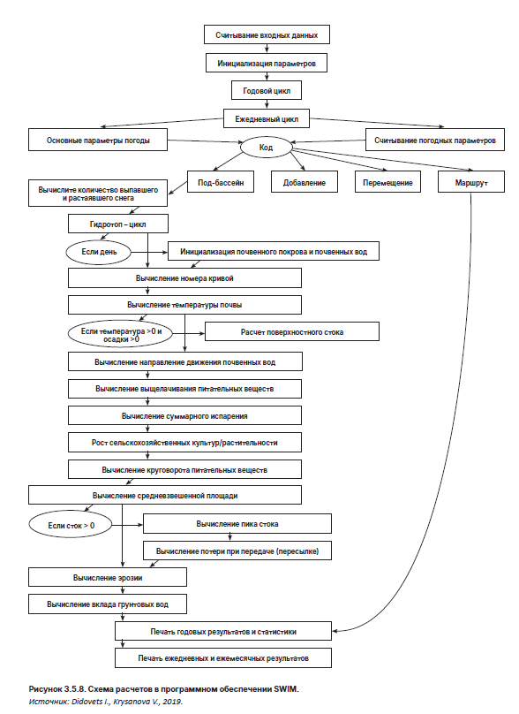
Рисунок Д.1 – Схема расчетов программном обеспечении SWIM
(Источник Didovets I., Krysanova V., 2019)

ПРИЛОЖЕНИЕ Е

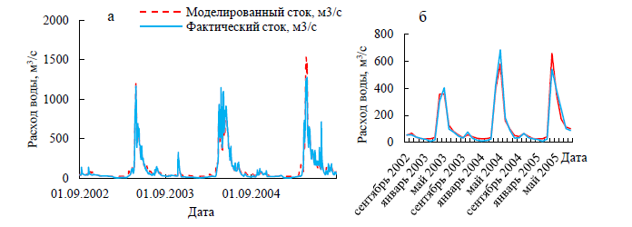
Рисунок Е.1 - Результаты калибрования среднесуточных (а) и среднемесячных расходов воды (б) р. Оба – г. Шемонаиха.

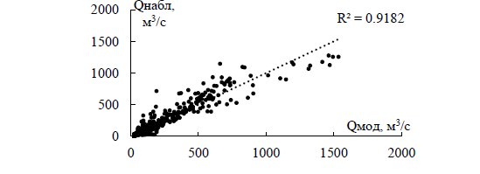
Рисунок Е.2 - Связь моделированного и фактического стока
р. Оба – г. Шемонаиха.

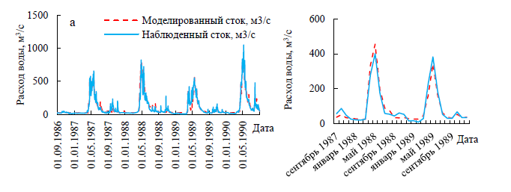
Рисунок Е.3 - Результаты калибрования (а) и среднемесячные расходы моделированного и фактического расхода воды (б) р. Ульби – с.Ульби
Перевалочная.

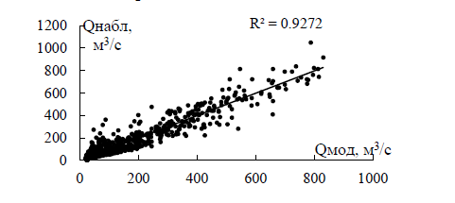
Рисунок Е.4 - Связь моделированного и фактического стока р. Ульби – с.Ульби-Перевалочная.

Таблица Е.1 - Результаты расчитанного и фактического объёма воды с заблаговременностью 3 суток.
Прогнозируемые даты (3 суток) | Рассчитан-ный объем, млн.м3 | Фактиче-ский объем, млн.м3 | Факт - Рас-считанный, млн.м3 | Р, %
8-10 марта | 12,1 | 8,3 | -3,8 | 69
15…17 марта | 12,9 | 13,3 | 0,5 | 104
22…24 марта | 121,1 | 32,8 | -88,3 | 27
29…31 марта | 99,2 | 139,3 | 40,1 | 71
5…7 апреля | 105,7 | 86,2 | -19,5 | 82
12…14 апреля | 185,5 | 127,2 | -58,3 | 69
18…20 апреля | 127,1 | 211,1 | 84,0 | 60
25…27 апреля | 356,1 | 356,1 | -0,1 | 100
2…4 мая | 295,6 | 335,1 | 39,5 | 88
9…11 мая | 116,9 | 140,2 | 23,3 | 83
16…18 мая | 115,5 | 134,8 | 19,3 | 86
24…25 мая | 143,0 | 146,7 | 3,7 | 97
30 мая…1 июня | 158,8 | 192,6 | 33,8 | 82
6…8 июня | 115,3 | 188,6 | 73,3 | 61
13…15 июня | 145,1 | 157,5 | 12,4 | 92
20…22 июня | 70,6 | 115,9 | 45,3 | 61
27…29 июня | 59,9 | 73,2 | 13,2 | 82
4…6 июля | 46,6 | 54,4 | 7,8 | 86
11…13 июля | 30,7 | 26,4 | -4,3 | 86
18…20 июля | 20,8 | 23,6 | 2,9 | 88
25-27 июля | 20,5 | 25,6 | 5,1 | 80
1…3 августа | 17,8 | 16,4 | -1,4 | 92
8…10 августа | 14,9 | 15,1 | 0,2 | 98
15…17 августа | 21,3 | 21,2 | -0,1 | 99
22…24 августа | 20,3 | 15,2 | -5,1 | 75
29…31 августа | 20,6 | 15,3 | -5,3 | 74

Таблица Е.2 - Результаты расчитанного и фактического объёма воды с заблаговременностью 7 суток.
Прогнозируемые даты (7 суток) | Рассчитан-ный объем, млн.м3 | Фактиче-ский объем, млн.м3 | Факт - Рас-считанный, млн.м3 | Р, %
2…9 марта | 28,3 | 18,7 | -9,6 | 66
9…16 марта | 51,4 | 25,5 | -25,9 | 50
16…23 марта | 56,3 | 42,1 | -14,2 | 75
23…30 марта | 299,8 | 185,5 | -114,3 | 62
30 марта… 6 апреля | 183,5 | 340,5 | 157,0 | 54
6…13 апреля | 380,0 | 337,0- | -43,0 | 89
13…20 апреля | 609,9 | 495,2 | -114,7 | 81
20…27 апреля | 541,0 | 447,9 | -93,1 | 83
27 апреля…4 мая | 591,5 | 624,5 | 33,0 | 95
4…11 мая | 363,7 | 411,7 | 48,0 | 88
11…18 мая | 289,5 | 287,3 | -2,2 | 99
18…25 мая | 203,5 | 247,9 | 44,4 | 82
25 мая…1 июня | 307,5 | 364,4 | 57,0 | 84
1…8 июня | 316,7 | 462,7 | 146,0 | 68
8…15 июня | 267,5 | 398,1 | 130,7 | 67
15…22 июня | 96,9 | 175,7 | 78,8 | 55
22…29 июня | 172,5 | 186,4 | 13,9 | 93
30 июня…6 июля | 183,7 | 127,5 | -56,2 | 69
6…13 июля | 116,4 | 69,9 | -46,5 | 60
14…20 июля | 67,3 | 55,6 | -11,7 | 83
21…27 июля | 90,5 | 52,3 | -38,2 | 58
27 июля… 3 августа | 47,7 | 42,6 | -5,1 | 89
3…11 августа | 45,5 | 39,5 | -6,0 | 87
10…17 августа | 53,1 | 46,6 | -6,5 | 88
17…24 августа | 44,3 | 37,0 | -7,2 | 84
24…31 августа | 42,7 | 36,8 | -5,9 | 86

